Информационное взаимодействие с ВИМИС «ССЗ»

Руководство администратора

Содержание

[Перечень терминов и сокращений 4](#_Toc122531009)

[1 Введение 5](#_Toc122531010)

[2 Настройка МИС 6](#_Toc122531011)

[2.1 Настройка внешних систем 6](#_Toc122531012)

[2.1.1 Добавление внешней системы «vimis» 6](#_Toc122531013)

[2.1.2 Добавление внешней системы «vimis2/callback» 7](#_Toc122531014)

[2.1.3 Добавление внешней системы «vimiscvd/mis» 8](#_Toc122531015)

[2.2 Настройка интеграционного пользователя 13](#_Toc122531016)

[2.2.1 Создание пользователя 13](#_Toc122531017)

[2.2.2 Назначение пользователю роли 14](#_Toc122531018)

[2.2.3 Назначение пользователю прав 16](#_Toc122531019)

[2.2.4 Настройка конфигурационного файла 16](#_Toc122531020)

[2.3 Настройка прав ролям 17](#_Toc122531021)

[2.4 Настройка пользовательских процедур 18](#_Toc122531022)

[2.4.1 Создание пользовательской процедуры 18](#_Toc122531023)

[2.4.2 Добавление связей пользовательских процедур с разделами 25](#_Toc122531024)

[2.4.3 Добавление связей пользовательских процедур с действиями 26](#_Toc122531025)

[2.5 Настройка пользовательских заданий 28](#_Toc122531026)

[2.6 Настройка системных разделов «VIMIS» и «VIMIS\_SEMD» 29](#_Toc122531027)

[2.6.1 Настройка методов показа 29](#_Toc122531028)

[2.6.2 Настройка композиций 35](#_Toc122531029)

[2.6.3 Настройка значений разделов «VIMIS» и «VIMIS\_SEMD» 38](#_Toc122531030)

[2.7 Настройка пунктов главного меню 41](#_Toc122531031)

[2.7.1 Добавление пунктов главного меню 41](#_Toc122531032)

[2.7.2 Добавление ролей доступа к пунктам главного меню 43](#_Toc122531033)

[2.8 Настройка системных опций 44](#_Toc122531034)

[2.8.1 Добавление системной опции 44](#_Toc122531035)

[2.8.2 Настройка переопределения значения системной опции 46](#_Toc122531036)

[2.9 Настройка справочников ФРНСИ 47](#_Toc122531037)

[2.9.1 Загрузка справочников из ФРНСИ 49](#_Toc122531038)

[2.9.2 Сопоставление справочников МИС и ФРНСИ 50](#_Toc122531039)

[2.10 Настройка справочников Системы (словарей) 50](#_Toc122531040)

[2.10.1 Настройка словаря типов подписываемых документов 50](#_Toc122531041)

[2.10.2 Настройка словаря видов услуг 53](#_Toc122531042)

[2.10.3 Настройка словаря типов услуг 55](#_Toc122531043)

[2.10.4 Настройка словаря справочник приоритетов 56](#_Toc122531044)

[2.10.5 Настройка словаря характеров заболеваний 57](#_Toc122531045)

[2.10.6 Настройка услуг 59](#_Toc122531046)

[2.11 Настройка дополнительных свойств 60](#_Toc122531047)

[2.11.1 Добавление связей дополнительных свойств с разделами 62](#_Toc122531048)

[2.11.2 Добавление значений дополнительного свойства «EHR\_TYPES\_VIMIS» 63](#_Toc122531049)

[2.12 Настройка отображения подписанного документа 65](#_Toc122531050)

[2.12.1 Загрузка отчета из файла 66](#_Toc122531051)

[2.12.2 Добавление отчета вручную 67](#_Toc122531052)

[2.13 Просмотр логов импорта 69](#_Toc122531053)

[2.14 Настройки для формирования СЭМД beta-версии 70](#_Toc122531054)

[2.14.1 Настройки для формирования СЭМД beta-версии «Прием (осмотр) врача-специалиста» 71](#_Toc122531055)

[2.14.2 Настройки для формирования СЭМД beta-версии «Протокол консилиума врачей» 88](#_Toc122531056)

[2.14.3 Настройки для формирования СЭМД beta-версии «Выписной эпикриз из стационара по отдельным профилям медицинской помощи» 104](#_Toc122531057)

[2.14.4 Настройки для формирования СЭМД beta-версии «Протокол хирургической операции» 130](#_Toc122531058)

[2.14.5 Настройки для формирования СЭМД beta-версии «Лист исполненных (выполненных) лекарственных назначений» 142](#_Toc122531059)

[2.14.6 Настройки для формирования СЭМД beta-версии «Карта вызова скорой помощи» 150](#_Toc122531060)

[2.15 Настройки для формирования СЭМД 151](#_Toc122531061)

[2.15.1 Настройки для формирования СЭМД «Протокол инструментального исследования» 151](#_Toc122531062)

[2.15.2 Настройки для формирования СЭМД «Протокол лабораторного исследования» 160](#_Toc122531063)

[2.15.3 Настройки для формирования СЭМД «Направление на консультацию и во вспомогательные кабинеты» 164](#_Toc122531064)

[2.15.4 Настройки для формирования СЭМД «Медицинское свидетельство о смерти (CDA)» 171](#_Toc122531065)

# Перечень терминов и сокращений

| Термин, сокращение | Определение |
| --- | --- |
| CDA | Clinical Document Architecture – архитектура клинических документов (Стандарт ISO/HL7 27932:2009 Data Exchange Standards -- HL7 Clinical Document Architecture, Release 2) |
| OID | Object Identifier – числовой идентификатор объекта |
| БД | База данных |
| ВИМИС | Вертикально интегрированная медицинская информационная система |
| ВИМИС «ССЗ» | Вертикально-интегрированная медицинская информационная система по профилю «Сердечно-сосудистые заболевания» |
| ЕСКЛП | Единый структурированный справочник-каталог лекарственных препаратов |
| ИПС | Интеграция прикладных программ |
| ЛПУ | Лечебно-профилактическое учреждение |
| МИС, Система | Подсистема «Медицинская информационная система Сахалинской области» в рамках Регионального фрагмента ЕГИСЗ Сахалинской области |
| МКБ | Международная классификация болезней |
| МО | Медицинская организация |
| НСИ | Нормативно-справочная информация |
| ПП | Пользовательская процедура |
| РЭМД | Реестр электронных медицинских документов |
| СЭМД / СЭМД beta-версии | Структурированный электронный медицинский документ, формат обмена медицинскими документами на основе стандарта HL7 CDA R2 (beta-версия СЭМД включает расширение перечня передаваемых сведений для использования в ВИМИС «ССЗ») |
| ФОМС | Фонд обязательного медицинского страхования |
| ФРМО | Федеральный регистр медицинских организаций |
| ФРНСИ | Федеральный реестр нормативно-справочной информации в сфере здравоохранения |
| ЦПС «ССЗ» | Централизованная подсистема «Сердечно-сосудистые заболевания» |
| ЭМД | Электронный медицинский документ |
| ЭП | Электронная подпись |

# Введение

Настоящее руководство администратора Медицинской информационной системы (далее – Система, МИС) содержит настройки, необходимые для обеспечения информационного взаимодействия Системы с Вертикально-интегрированной медицинской информационной системой по профилю оказания медицинской помощи «Сердечно-сосудистые заболевания» (далее – ВИМИС «ССЗ»).

# Настройка МИС

## Настройка внешних систем

Для взаимодействия Системы с ВИМИС «ССЗ» настройте внешние системы, сервисы внешних систем и параметры.

### Добавление внешней системы «vimis»

Внешняя система с кодом «vimis» используется при проверке связи полей для выгрузки в СЭМД данных из шаблонов приемов.

Для добавления внешней системы выполните следующие действия:

* выберите в главном меню пункт «Система/ Интеграция/ Настройка внешних систем» (Рисунок 1);

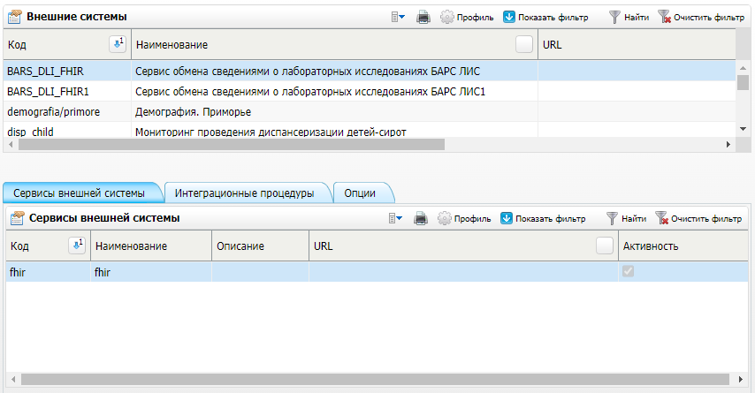

Рисунок 1 – Форма настройки внешних систем

* в разделе «Внешние системы» выберите пункт контекстного меню «Добавить». Откроется окно «Внешние системы: Добавление» (Рисунок 2);

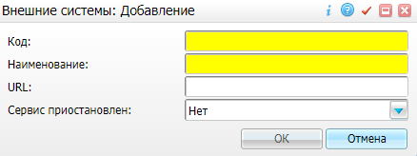

Рисунок 2 – Окно добавления внешней системы

* заполните поля согласно таблице ниже (Таблица 1);

Таблица 1 – Заполнение полей окна добавления внешней системы «vimis»

| Код | Наименование | Сервис приостановлен |
| --- | --- | --- |
| vimis | Отправка ЭМД в ВИМИС | Нет |

* нажмите на кнопку «ОК». Добавленная внешняя система отобразится в блоке «Внешние системы».

### Добавление внешней системы «vimis2/callback»

Внешняя система с кодом «vimis2/callback» используется для передачи данных от ВИМИС в МИС. Сервис обратного вызова общий для всех сервисов ВИМИС.

Для добавления внешней системы выполните следующие действия:

* выберите в главном меню пункт «Система/ Интеграция/ Настройка внешних систем»;
* в разделе «Внешние системы» выберите пункт контекстного меню «Добавить». Откроется окно «Внешние системы: Добавление» (Рисунок 3);



Рисунок 3 – Окно добавления внешней системы

* заполните поля согласно таблице ниже (Таблица 2);

Таблица 2 – Заполнение полей окна добавления внешней системы «vimis2/callback»

| Код | Наименование | Сервис приостановлен |
| --- | --- | --- |
| vimis2/callback | Передача данных от ВИМИС в МИС | Нет |

* нажмите на кнопку «ОК».

#### Настройка сервисов внешней системы

Чтобы добавить сервисы внешней системы, выполните следующие действия:

* выберите внешнюю систему «vimis2/callback» в блоке «Внешние системы» на форме настройки внешних систем;
* выберите пункт контекстного меню «Добавить» на вкладке «Сервисы внешней системы». Откроется окно «Сервис интеграции: добавление» (Рисунок 4);

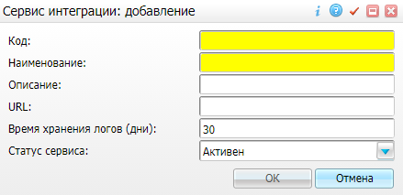

Рисунок 4 – Окно добавления сервиса внешней системы

* заполните поля в открывшемся окне поочередно для каждого сервиса (Таблица 3);

Таблица 3 – Заполнение полей в окне добавления сервиса внешней системы «vimis2/callback»

| Код | Наименование | Статус сервиса |
| --- | --- | --- |
| sendInterimMsg | sendInterimMsg | Активен |
| sendResult | sendResult | Активен |

* нажмите на кнопку «ОК». Добавленные сервисы отобразятся на вкладке «Сервисы внешней системы».

### Добавление внешней системы «vimiscvd/mis»

Внешняя система с кодом «vimiscvd/mis» используется для передачи данных от МИС в ВИМИС «ССЗ».

Для добавления внешней системы «vimiscvd/mis» выполните следующие действия:

* выберите в главном меню пункт «Система/ Интеграция/ Настройка внешних систем»;
* в разделе «Внешние системы» выберите пункт контекстного меню «Добавить». Откроется окно «Внешние системы: Добавление» (Рисунок 5);



Рисунок 5 – Окно добавления внешней системы

* заполните поля согласно таблице ниже (Таблица 4);

Таблица 4 – Заполнение полей окна добавления внешней системы «vimiscvd/mis»

| Код | Наименование | URL | Сервис приостановлен |
| --- | --- | --- | --- |
| vimiscvd/mis | Отправка ЭМД в ВИМИС ССЗ | * https://ips-test.rosminzdrav.ru/9d15f52ee7f2c?wsdl – тестовый контур; * https://ips.rosminzdrav.ru/8b02e1e4e03c7?wsdl – промышленный контур, через ИПС | Нет |

* нажмите на кнопку «ОК». Добавленная внешняя система отобразится в блоке «Внешние системы».

#### Настройка сервисов внешней системы

Чтобы добавить сервисы внешней системы, выполните следующие действия:

* выберите внешнюю систему «vimiscvd/mis» в блоке «Внешние системы» на форме настройки внешних систем;
* выберите пункт контекстного меню «Добавить» на вкладке «Сервисы внешней системы». Откроется окно «Сервис интеграции: добавление» (Рисунок 6);



Рисунок 6 – Окно добавления сервиса внешней системы

* заполните поля в открывшемся окне поочередно для каждого сервиса (Таблица 5);

Таблица 5 – Заполнение полей в окне добавления сервиса внешней системы «vimiscvd/mis»

| Код | Наименование | Описание | URL | Время хранения логов | Статус сервиса |
| --- | --- | --- | --- | --- | --- |
| checkStatus | checkStatus | Получение текущего статуса обработки принятых медицинских сведений | * https://ips-test.rosminzdrav.ru/9d15f52ee7f2c – тестовый контур; * https://ips.rosminzdrav.ru/8b02e1e4e03c7 – промышленный контур   **Примечание** – Адреса WSDL-сервисов приема сведений платформы ВИМИС указаны согласно редакции ПИВ, действующей на момент реализации сервиса в Системе | 30 | Активен |
| client/sendDocument | client/sendDocument |  |  | 30 | Активен |

* нажмите на кнопку «ОК». Добавленные сервисы отобразятся на вкладке «Сервисы внешней системы».

#### Добавление опций внешней системы

Для внешней системы «vimiscvd/mis» необходимо сформировать список опций.

Чтобы добавить опцию внешней системы, выполните следующие действия:

* выберите пункт главного меню «Система/ Интеграция/ Настройка внешних систем». Отобразится форма настройки внешних систем (Рисунок 7);

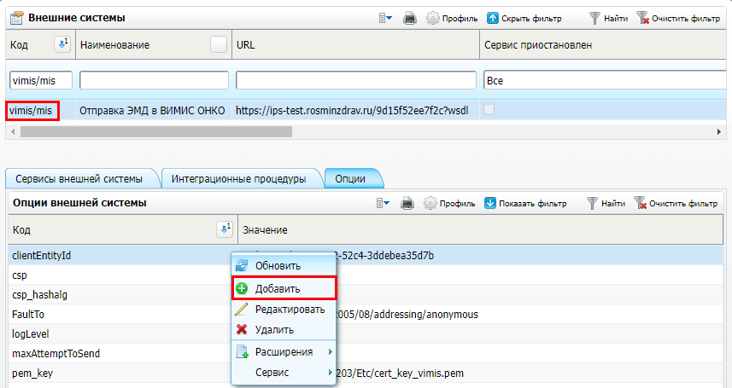

Рисунок 7 – Форма настройки внешних систем

* перейдите к блоку «Внешние системы» и выберите настраиваемую внешнюю систему «vimiscvd/mis»;
* перейдите на вкладку «Опции» и выберите пункт контекстного меню «Добавить». Откроется окно добавления опции внешней системы (Рисунок 8);

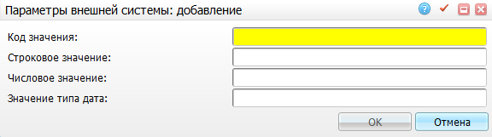

Рисунок 8 – Окно добавления опции внешней системы

* заполните поля в открывшемся окне согласно приведенной ниже таблице (Таблица 6);

Таблица 6 – Параметры опций внешней системы «vimiscvd/mis»

| Код значения | Описание | Пример значения |
| --- | --- | --- |
| clientEntityId | Идентификатор Системы в ИПС.  Данный идентификатор выдается при регистрации Системы в ИПС | c834186b-93f1-3aa9-6c92-30172e055137 |
| csp | Криптопровайдер, используемый для подписания запросов/ответов при взаимодействии с ВИМИС.  Возможные значения:   * cryptopro; * openssl | openssl |
| pem\_key | Путь до pem-файла для подписи.  **Примечание** – Опция добавляется, если в качестве значения опции «csp» указан криптопровайдер «openssl» | /var/www/html/med2des/Etc/cert\_key\_vimis.pem |
| pem\_password | Пароль к pem-файлу.  **Примечание** – Опция добавляется, если в качестве значения опции «csp» указан криптопровайдер «openssl». При этом, если pem-файл без пароля, то опцию добавлять не нужно |  |
| container | Путь до ключевого контейнера.  **Примечание** – Опция добавляется, если в качестве значения опции «csp» указан криптопровайдер «cryptopro» | \\.\HDIMAGE\TEST1 |
| container\_password | Пароль от ключевого контейнера.  **Примечание** – Опция добавляется, если в качестве значения опции «csp» указан криптопровайдер «cryptopro». При этом, если контейнер без пароля, то опцию добавлять не нужно |  |
| FaultTo | Адрес callback-сервиса, зарегистрированного в ИПС | https://ips-test.rosminzdrav.ru/b6789b2b47581 |
| ReplyTo | Адрес callback-сервиса, зарегистрированного в ИПС | https://ips-test.rosminzdrav.ru/b6789b2b47581 |
| logLevel | Уровень логирования.  Возможные значения:  0 – логирование отключено;  1 – в логи выводятся только ошибки;  2 – в логи выводятся ошибки и отладочная информация | 2 |
| maxAttemptToSend | Максимальное количество попыток отправки СЭМД | 5 |
| processingTimeOut | Отложенная отправка СЭМД в ВИМИС.  Возможные значения:  0 – СЭМД сразу отправляются в ВИМИС;  1 – отложенная отправка СЭМД в ВИМИС  **Примечание** – Отложенная выгрузка СЭМД beta-версии в ВИМИС «ССЗ» осуществляется при условии, что у внешней системы «vimis/mis» опция «processingTimeOut» принимает значение «1» | 0 |
| useImpLogs | Хранение логов формирования документов ВИМИС | "0" – логирование выполняется в новый раздел "Журнал хранения логов формирования документов ВИМИС" ("VIMIS\_LOG");  любое значение ("1" или больше) – логирование выполняется в раздел хранения логов импорта ("IMP\_LOG") |

* нажмите на кнопку «ОК». Добавленная опция отобразится во вкладке «Опции».

## Настройка интеграционного пользователя

Для корректной работы интеграции создайте интеграционного пользователя с ролью «Минимальная», а также назначьте ему права к разделам Системы.

### Создание пользователя

Для создания интеграционного пользователя выполните следующие действия:

* перейдите в пункт главного меню «Администратор/ Пользователи\роли пользователей». Откроется форма настройки пользователей (Рисунок 9);

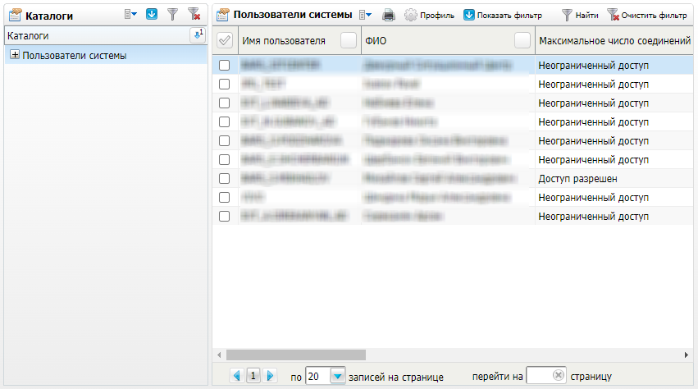

Рисунок 9 – Форма настройки пользователей

* вызовите контекстное меню и вызовите пункт «Добавить». Откроется окно добавления пользователя (Рисунок 10);

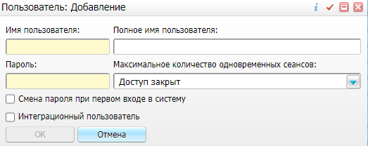

Рисунок 10 – Окно добавления пользователя

* заполните поля согласно таблице ниже (Таблица 7);

Таблица 7 – Заполнение полей в окне добавления сервиса интеграции

| Наименование поля | Обязательность | Пояснение |
| --- | --- | --- |
| Имя пользователя | _scroll_external/icons/check-c2bfad53a9c939a40dfa558cd8c2e94c5c3a6cdad6befa232c8094c8e0e7911b.svg | Введите произвольный логин пользователя |
| Полное имя пользователя | _scroll_external/icons/check-c2bfad53a9c939a40dfa558cd8c2e94c5c3a6cdad6befa232c8094c8e0e7911b.svg | Введите полное имя пользователя |
| Пароль |  | Введите произвольный пароль пользователя |
| Максимальное количество одновременных сеансов | _scroll_external/icons/check-c2bfad53a9c939a40dfa558cd8c2e94c5c3a6cdad6befa232c8094c8e0e7911b.svg | Выберите значение «Неограниченный доступ» |
| Интеграционный пользователь |  | Установите флажок |

* нажмите на кнопку «ОК» после заполнения полей. Добавленный пользователь отобразится в блоке «Пользователи системы».

### Назначение пользователю роли

Назначьте созданному интеграционному пользователю роль «Минимальная». Для этого выполните следующие действия:

* выберите созданного пользователя в блоке «Пользователи системы»;
* нажмите на ссылку «Показать» в столбце «Роли». Откроется окно «Роли и пользователи» (Рисунок 11);

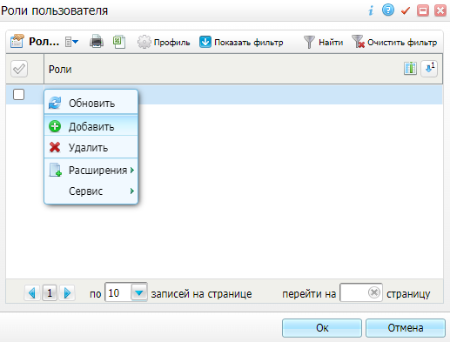

Рисунок 11 – Окно ролей пользователя

* вызовите контекстное меню и выберите пункт «Добавить». Откроется окно выбора роли (Рисунок 12);

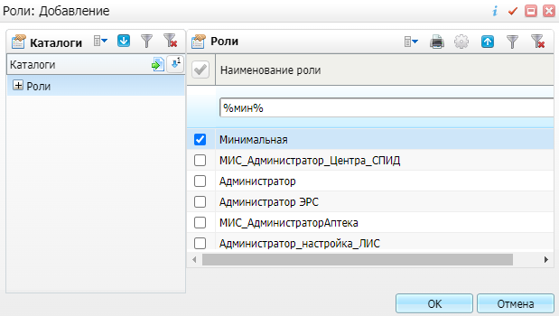

Рисунок 12 – Окно выбора роли пользователя

* найдите роль «Минимальная» и установите рядом с ролью флажок;
* нажмите на кнопку «ОК» для выбора отмеченной роли и назначения её интеграционному пользователю.
* нажмите на кнопку «ОК» в окне «Роли пользователя».

### Назначение пользователю прав

Назначьте интеграционному пользователю права на раздел «Внешние системы: значения» и права на действия с данным разделом. Для этого выполните следующие действия:

* выберите в главном меню пункт «Администратор/ Назначение прав пользователям». Откроется форма назначения пользователям прав;
* выберите в списке «Пользователь» созданного в п.3.1 интеграционного пользователя, в списке «ЛПУ» – значение «Система» (Рисунок 13);

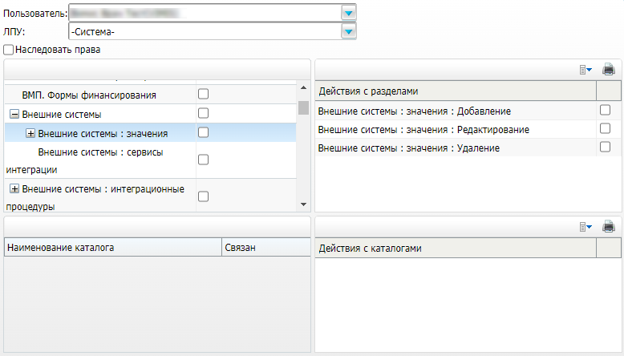

Рисунок 13 – Форма назначения прав доступа пользователю

* установите флажок рядом с разделом «Внешние системы: значения», а также рядом с каждым действием для данного раздела.

### Настройка конфигурационного файла

Созданный интеграционный пользователь, а также его логин и пароль должны быть указаны в конфигурационном файле WebServices/conf.inc для внешней системы с кодом «vimis2/callback».

**Пример**

'vimis2/callback' => array(

'DBLogin' => 'логин',

'DBPassword' => 'пароль',

'LPU' => 10903

),

## Настройка прав ролям

Для возможности отправки документов в ВИМИС «ССЗ», а также мониторинга процесса отправки СЭМД необходимо настроить права доступа к разделам Системы для роли пользователя, выполняющего настройки для работы интеграции:

* «ВИМИС»;
* «Настройка формирования СЭМД для регистрации в ВИМИС»;
* «Журнал хранения логов формирования документов ВИМИС»;
* «Архив медицинских документов».

Чтобы назначить права пользовательской роли, выполните следующие действия:

* выберите пункт главного меню «Администратор/ Назначение прав ролям». Откроется форма назначения прав пользовательским ролям (Рисунок 14);

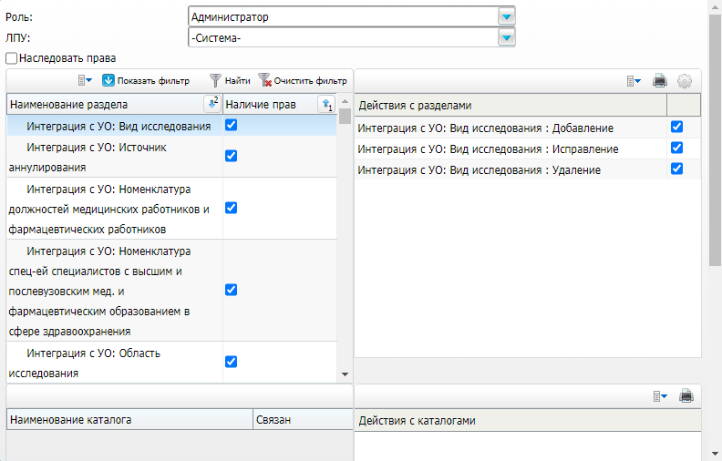

Рисунок 14 – Форма назначения прав пользователям

* выберите в выпадающем списке «Роль» настраиваемую пользовательскую роль.
* выберите в выпадающем списке «ЛПУ» значение:
* «-Система-» – для настройки прав на системные разделы;
* конкретная МО – для настройки прав на разделы МО;
* назначьте права на разделы и действия с разделами, установив соответствующие им флажки:
* чтобы предоставить роли право на просмотр раздела/каталога, установите флажок напротив наименования этого раздела/каталога. В этом случае у роли будет право на просмотр данного раздела/каталога, но никаких действий в разделе/каталоге роль совершать не сможет;
* чтобы предоставить роли права на действия в разделе/каталоге, выберите раздел/каталог в левой части формы. В правой части формы отобразится перечень действий данного раздела/каталога. Чтобы предоставить право на действие, установите флажок напротив подходящего действия.

## Настройка пользовательских процедур

Создайте для интеграции с ВИМИС «ССЗ» следующие пользовательские процедуры согласно таблице ниже (Таблица 8).

Таблица 8 – Перечень настраиваемых пользовательских процедур

| Код процедуры | Назначение |
| --- | --- |
| vimis\_direction\_ssz | Пользовательская процедура подготовки данных направления для отправки в ВИМИС (ССЗ) |
| vimis\_ds\_ssz | Пользовательская процедура подготовки данных услуги для отправки в ВИМИС (ССЗ) |
| vimis\_visit\_ssz | Пользовательская процедура подготовки данных визита для отправки в ВИМИС (ССЗ) |
| vimis\_cfDeathContent\_ssz | Пользовательская процедура подготовки данных свидетельства о смерти для отправки в ВИМИС (ССЗ) |
| vimis\_hh\_ssz | Пользовательская процедура подготовки данных истории болезни для отправки в ВИМИС (ССЗ) |
| vimis\_labmedSamples\_ssz | Пользовательская процедура подготовки данных labmed\_samples для отправки в ВИМИС (ССЗ) |
| vimis\_export\_ssz | Пользовательская процедура отложенной выгрузки СЭМД-бета в ВИМИС (ССЗ) |
| VIMIS\_RESENDING\_DOCS\_BY\_ERRORS | Процедура повторной отправки в ВИМИС СЭМД beta-версии, по которым от ВИМИС пришел ответ, содержащий ошибки |

### Создание пользовательской процедуры

Для создания пользовательской процедуры выполните следующие действия:

* выберите в главном меню пункт «Система/ Пользовательские процедуры». Откроется форма настройки пользовательских процедур (Рисунок 15);

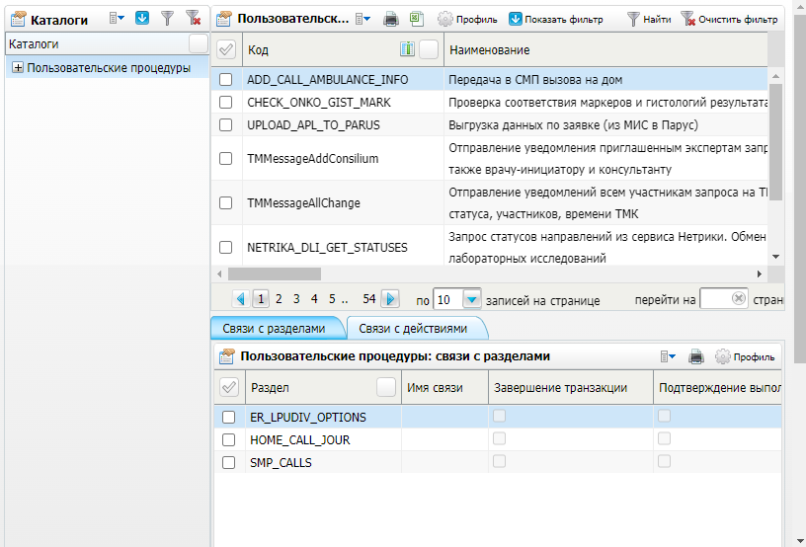

Рисунок 15 – Форма настройки пользовательских процедур

* вызовите контекстное меню в блоке «Пользовательские процедуры» и выберите пункт «Добавить». Откроется окно добавления пользовательской процедуры (Рисунок 16);

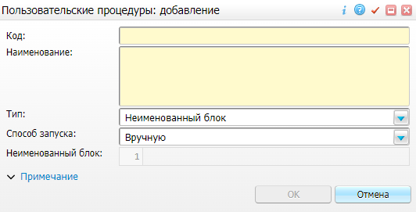

Рисунок 16 – Окно создания пользовательской процедуры

* заполните поля поочередно для каждой пользовательской процедуры согласно таблице ниже (Таблица 9);

Таблица 9 – Заполнение полей окна добавления пользовательских процедур для ВИМИС «ССЗ»

| Код | Наименование | Тип | Способ запуска | Неименованный блок |
| --- | --- | --- | --- | --- |
| vimis\_direction\_ssz | Пользовательская процедура подготовки данных направления для отправки в ВИМИС (ССЗ) | Неименованный блок | Автоматический | begin  D\_PKG\_EX\_DATA\_PREPARE\_LOG.VIMIS\_PROCESSING\_SHEDULE('DIRECTIONS', <DOC\_ID>, <LPU>, 'cvd', 5);  end;  /\* Параметры:  \* 'DIRECTIONS' – раздел, на котором действует ПП,  \* 'cvd' – внешняя система ВИМИС "ССЗ",  \* 5 – время до обработки записи (в секундах). Необходимо варьировать в зависимости от того, сколько времени занимает процесс сохранения данных, необходимых для формирования СЭМД  \*/ |
| vimis\_ds\_ssz | Пользовательская процедура подготовки данных услуги для отправки в ВИМИС (ССЗ) | Неименованный блок | Автоматический | begin  D\_PKG\_EX\_DATA\_PREPARE\_LOG.VIMIS\_PROCESSING\_SHEDULE('DIRECTION\_SERVICES', <DOC\_ID>, <LPU>, 'cvd', 5);  end;  /\* Параметры:  \* 'DIRECTION\_SERVICES' – раздел, на котором действует ПП,  \* 'cvd' – внешняя система ВИМИС "ССЗ",  \* 5 – время задержки до формирования СЭМД (в секундах). Необходимо варьировать в зависимости от того, сколько времени занимает процесс сохранения данных, необходимых для формирования СЭМД  \*/ |
| vimis\_visit\_ssz | Пользовательская процедура подготовки данных визита для отправки в ВИМИС (ССЗ) | Неименованный блок | Автоматический | begin  D\_PKG\_EX\_DATA\_PREPARE\_LOG.VIMIS\_PROCESSING\_SHEDULE('VISITS', <DOC\_ID>, <LPU>, 'cvd', 5);  end;  /\* Параметры:  \* 'VISITS' – раздел, на котором действует ПП,  \* 'cvd' – внешняя система ВИМИС "ССЗ",  \* 5 – время задержки до формирования СЭМД (в секундах). Необходимо варьировать в зависимости от того, сколько времени занимает процесс сохранения данных, необходимых для формирования СЭМД  \*/ |
| vimis\_cfDeathContent\_ssz | Пользовательская процедура подготовки данных свидетельства о смерти для отправки в ВИМИС (ССЗ) | Неименованный блок | Автоматический | declare  nC\_NUM number(10);  begin  begin  select cf.C\_NUM  into nC\_NUM  from D\_V\_CF\_DEATH\_CONTENTS d  join D\_V\_CERTIFICATE\_FORMS cf on cf.ID = d.PID  where d.ID = <DOC\_ID>;  exception when others then null;  end;  if nC\_NUM is null then  return;  end if;    D\_PKG\_EX\_DATA\_PREPARE\_LOG.VIMIS\_PROCESSING\_SHEDULE('CF\_DEATH\_CONTENTS', <DOC\_ID>, <LPU>, 'cvd', 5);  end;  /\* Параметры:  \* 'CF\_DEATH\_CONTENTS' – раздел, на котором действует ПП,  \* 'cvd' – внешняя система ВИМИС "ССЗ",  \* 5 – время задержки до формирования СЭМД (в секундах). Необходимо варьировать в зависимости от того, сколько времени занимает процесс сохранения данных, необходимых для формирования СЭМД  \*/ |
| vimis\_hh\_ssz | Пользовательская процедура подготовки данных истории болезни для отправки в ВИМИС (ССЗ) | Неименованный блок | Автоматический | begin  D\_PKG\_EX\_DATA\_PREPARE\_LOG.VIMIS\_PROCESSING\_SHEDULE('HOSP\_HISTORIES', <DOC\_ID>, <LPU>, 'cvd', 5);  end;  /\* Параметры:  \* 'HOSP\_HISTORIES' – раздел, на котором действует ПП,  \* 'cvd' – внешняя система ВИМИС "ССЗ",  \* 5 – время задержки до формирования СЭМД (в секундах). Необходимо варьировать в зависимости от того, сколько времени занимает процесс сохранения данных, необходимых для формирования СЭМД  \*/ |
| vimis\_labmedSamples\_ssz | Пользовательская процедура подготовки данных labmed\_samples для отправки в ВИМИС (ССЗ) | Неименованный блок | Автоматический | begin  D\_PKG\_EX\_DATA\_PREPARE\_LOG.VIMIS\_PROCESSING\_SHEDULE('LABMED\_DIRECTION\_LINE', <DOC\_ID>, <LPU>, 'cvd', 5);  end;  /\* Параметры:  \* 'LABMED\_DIRECTION\_LINE' – раздел, на котором действует ПП,  \* 'cvd' – внешняя система ВИМИС "ССЗ",  \* 5 – время задержки до формирования СЭМД (в секундах). Необходимо варьировать в зависимости от того, сколько времени занимает процесс сохранения данных, необходимых для формирования СЭМД  \*/ |
| vimis\_export\_ssz | Пользовательская процедура отложенной выгрузки СЭМД-бета в ВИМИС (ССЗ) | Неименованный блок | Вручную | Вариант 1: в каждой ЛПУ своя процедура отправки  begin  D\_PKG\_EX\_DATA\_PREPARE\_LOG.VIMIS\_EXPORT('vimiscvd/mis','6202',10);  end;  /\* Параметры:  \* 'vimiscvd/mis' – внешняя система ВИМИС "ССЗ",  \* '6202' – код МО, обязательно;  \* 10 – количество выгружаемых записей, может быть не указано  \*/  Вариант 2: Одна ПП на весь регион  begin  D\_PKG\_EX\_DATA\_PREPARE\_LOG.VIMIS\_EXPORT(psEX\_SYSTEM => 'vimiscvd/mis', pnLIMIT => 5000);  end;  /\* Параметры:  \* 'vimiscvd/mis' – внешняя система ВИМИС "ССЗ",  \* pnLIMIT – кол-во записей для обработки  \*/ |
| VIMIS\_RESENDING\_DOCS\_BY\_ERRORS | Повторная выгрузка СЭМД beta-версии в ВИМИС | Неименованный блок | Вручную | declare  cERRORS D\_CL\_STR := D\_CL\_STR('ns0:Server.GW-005 - Ошибка при обмене данными: NoHttpResponseException: The target server failed to respond',  'Init - Невозможно получить описание сервиса. Отсутствует связь с ips-test.rosminzdrav.ru. Проверьте настройки сетевой связности.',  'Недопустимое сочетание параметров docType и docTypeVersion'/\* Добавлять при необходимости \*/);  begin  /\* Параметры процедуры:  \* psEX\_SYSTEM – внешняя система для повторной отправки СЭМД. Если параметр не указан, то выполняется поиск переотправляемых СЭМД для системы "vimis/mis" (ВИМИС "ССЗ").  Опциональные параметры:  \* psCODE\_LPU – код МО, в рамках которой производится поиск переотправляемых СЭМД;  \* pcERRORS – список ошибок, по которым выполняется переотправка СЭМД. Если не указаны, то производится поиск переотправляемых СЭМД со всеми ошибками;  \* pnLIMIT – количество записей для обработки;  \* pdDATE\_BEGIN – дата, с которой производится поиск переотправляемых СЭМД. Может быть пустой, а также указана отдельно от "pdDATE\_END", т.е. указание только начала периода;  \* pdDATE\_END – дата, по которую производится поиск переотправляемых СЭМД. Может быть пустой, а также указана отдельно от "pdDATE\_BEGIN", т.е. указание только конца периода;  \* pnSEND\_ASYNC\_ERRORS – признак, с каким видом ошибок производится поиск переотправляемых СЭМД. При значении "0" производится поиск переотправляемых СЭМД с синхронными ошибками, при любом другом значении – с асинхронными. Если не указан, то по умолчанию используется значение "0".  \*/  /\* ВАЖНО. Следует указывать хоть какое-то ограничение, иначе скрипт будет выполняться очень долго из-за большого количества данных.  Рекомендуется указывать "pnLIMIT", "pdDATE\_BEGIN" и "pdDATE\_END". Ограничение по ошибкам в меньшей мере позволит ускорить выполнение и нагрузку.  \*/  D\_PKG\_EX\_DATA\_PREPARE\_LOG.RESENDING\_DOCS\_BY\_ERRORS(psEX\_SYSTEM => 'vimis/mis',  psCODE\_LPU => '6202',  pdDATE\_BEGIN => to\_date('dd.mm.yyyy', 'dd.mm.yyyy'),  pnLIMIT => 10);  exception when others then null;  end; |

* нажмите на кнопку «ОК». Созданная процедура отобразится в блоке «Пользовательские процедуры».

### Добавление связей пользовательских процедур с разделами

Для ПП добавьте связи с разделами Системы.

Для добавления связи ПП с разделом выполните следующие действия:

* выберите в блоке «Пользовательские процедуры» нужную пользовательскую процедуру (Рисунок 17);

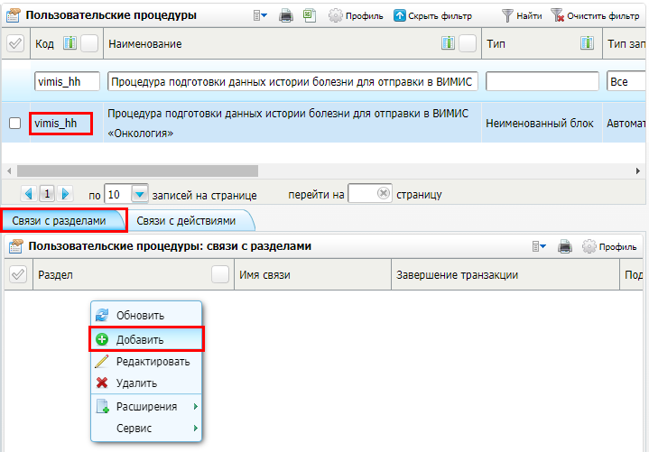

Рисунок 17 – Настройка связей пользовательской процедуры с разделом Системы

* на вкладке «Связи с разделами» вызовите контекстное меню и выберите пункт «Добавить». Откроется окно «Пользовательские процедуры: связи с разделами: добавление» (Рисунок 18);

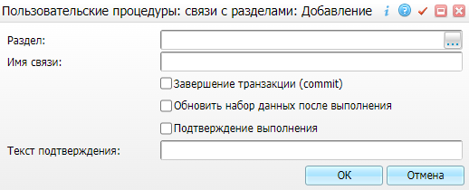

Рисунок 18 – Окно добавления связи пользовательской процедуры с разделом

* заполните поля поочередно для каждой процедуры согласно таблице ниже (Таблица 10);

Таблица 10 – Заполнение полей окна добавления связи ПП с разделом

| Пользовательская процедура | Раздел | Имя связи |
| --- | --- | --- |
| vimis\_direction\_ssz | DIRECTIONS | vimis\_direction |
| vimis\_ds\_ssz | DIRECTION\_SERVICES | vimis\_direction\_services |
| vimis\_visit\_ssz | VISITS | vimis\_visit |
| vimis\_cfDeathContent\_ssz | CF\_DEATH\_CONTENTS |  |
| vimis\_hh\_ssz | HOSP\_HISTORIES | vimis\_hh |
| vimis\_labmedSamples\_ssz | LABMED\_DIRECTION\_LINE | vimis\_labmed\_direction\_line |

* нажмите на кнопку «ОК». Добавленная связь отобразится на вкладке «Связи с разделами».

### Добавление связей пользовательских процедур с действиями

Для ПП добавьте связи с действиями Системы.

Для добавления связи ПП с действиями выполните следующие действия:

* выберите в блоке «Пользовательские процедуры» нужную пользовательскую процедуру (Рисунок 19);

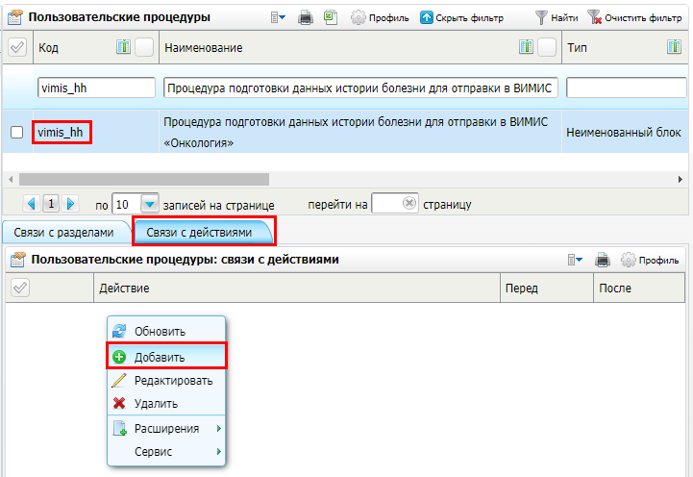

Рисунок 19 – Настройка связей пользовательской процедуры с действиями

* на вкладке «Связи с действиями» вызовите контекстное меню и выберите пункт «Добавить». Откроется окно «Пользовательские процедуры: связи с действиями: добавление» (Рисунок 20);

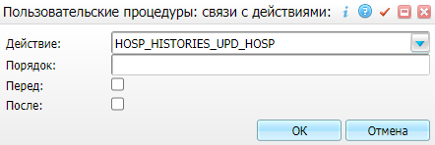

Рисунок 20 – Окно добавления связи пользовательской процедуры с действием

* заполните поля поочередно для каждой связи с действием согласно таблице ниже (Таблица 11);

Таблица 11 – Заполнение полей окна добавления связи ПП с действиями

| Пользовательская процедура | Действие | После |
| --- | --- | --- |
| vimis\_direction\_ssz | DIRECTIONS\_INSERT | Флажок установлен |
| DIRECTIONS\_UPDATE | Флажок установлен |
| vimis\_ds\_ssz | DIRECTION\_SERVICES\_UPDATE | Флажок установлен |
| DIRECTION\_SERVICES\_INSERT | Флажок установлен |
| vimis\_visit\_ssz | VISITS\_UPDATE | Флажок установлен |
| VISITS\_INSERT | Флажок установлен |
| vimis\_cfDeathContent\_ssz | CF\_DEATH\_CONTENTS\_INSERT | Флажок установлен |
| CF\_DEATH\_CONTENTS\_UPDATE | Флажок установлен |
| vimis\_hh\_ssz | HOSP\_HISTORIES\_CLOSE | Флажок установлен |
| vimis\_labmedSamples\_ssz | LABMED\_DIRECTION\_LINE\_UPDATE | Флажок установлен |
| LABMED\_DIRECTION\_LINE\_INSERT | Флажок установлен |

* нажмите на кнопку «ОК». Добавленная связь отобразится на вкладке «Связи с действиями».

## Настройка пользовательских заданий

Настройте пользовательские задания для ПП.

Для создания пользовательских заданий выполните следующие действия:

* перейдите в пункт главного меню «Система/ Пользовательские задания». Откроется форма настройки пользовательских заданий (Рисунок 21);

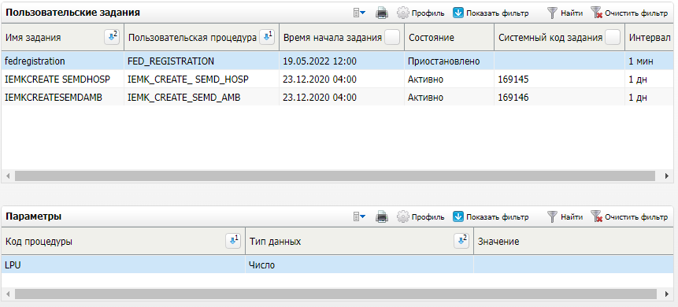

Рисунок 21 – Форма настройки пользовательских заданий

* вызовите контекстное меню в блоке «Пользовательские процедуры» и выберите пункт «Добавить». Откроется окно добавления пользовательского задания (Рисунок 22);

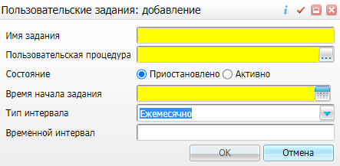

Рисунок 22 – Окно добавления пользовательского задания

* заполните поля поочередно для каждого пользовательского задания согласно таблице ниже (Таблица 12);

Таблица 12 – Заполнение полей окна добавления пользовательского задания

|  |  |  |  |  |  |
| --- | --- | --- | --- | --- | --- |
| Имя задания | Пользовательская процедура | Состояние | Время начала задания | Тип интервала | Временной интервал |
| Отложенная выгрузка СЭМД-бета в ВИМИС (ССЗ) | vimis\_export\_ssz | Активно | Дата и время начала выполнения задания | Указать необходимый тип интервала | Указать необходимый временной интервал |
| Переотправка СЭМД в ВИМИС ССЗ с ошибками при регистрации | VIMIS\_RESENDING\_DOCS\_BY\_ERRORS | Активно | Дата и время начала выполнения задания | Указать необходимый тип интервала | Указать необходимый временной интервал |

* нажмите на кнопку «ОК». Добавленный пользовательские задания отобразятся в блоке «Пользовательские задания».

## Настройка системных разделов «VIMIS» и «VIMIS\_SEMD»

### Настройка методов показа

Создайте методы показа для разделов «VIMIS» и «VIMIS\_SEMD».

Для настройки методов показа выполните следующие действия:

* перейдите в пункт главного меню «Система/ Настройка рабочих форм/ Методы показа». Откроется форма настройки методов показа (Рисунок 23);

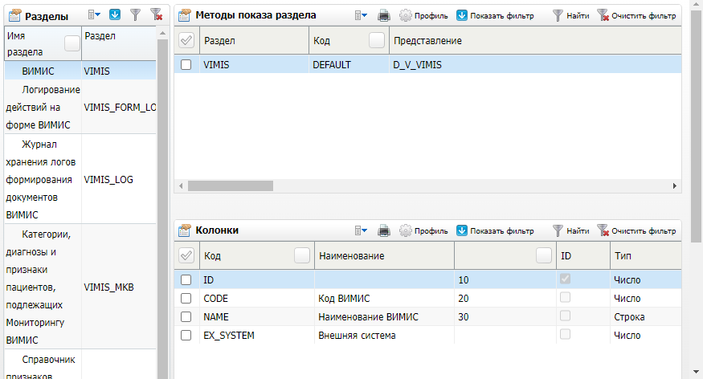

Рисунок 23 – Форма настройки методов показа разделов

* выберите нужный раздел показа в блоке «Разделы»;
* перейдите в блок «Методы показа раздела»;
* вызовите контекстное меню и выберите пункт «Добавить». Откроется окно добавления метода показа (Рисунок 24);

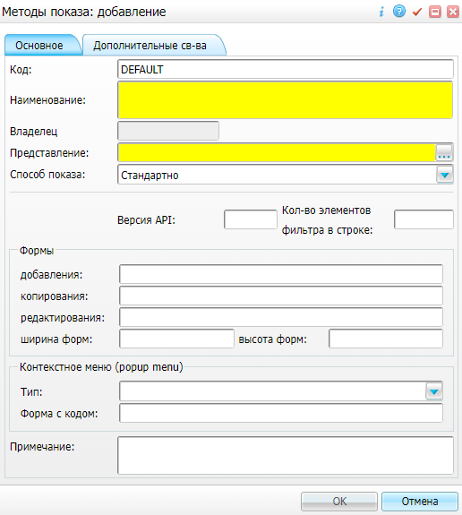

Рисунок 24 – Окно добавления метода показа раздела

* заполните поля поочередно для каждого метода показа согласно таблице ниже (Таблица 13);

Таблица 13 – Заполнение полей окна добавления метода показа

| Наименование раздела Системы | Код | Наименование | Представление | Способ показа |
| --- | --- | --- | --- | --- |
| VIMIS | DEFAULT | ВИМИС | D\_V\_VIMIS | Стандартно |
| VIMIS\_SEMD | DEFAULT | Настройка формирования СЭМД для регистрации в ВИМИС | D\_V\_VIMIS\_SEMD | Стандартно |

* нажмите на кнопку «ОК». Добавленный метод показа отобразится в блоке «Методы показа раздела».

#### Добавление колонок метода показа

Затем добавьте колонки для созданного метода показа.

Для добавления колонок метода показа выполните следующие действия:

* выберите созданный метод показа в блоке «Методы показа раздела»;
* перейдите в блок «Колонки»;
* вызовите контекстное меню и выберите пункт «Добавить». Откроется окно добавления колонки метода показа раздела (Рисунок 25);

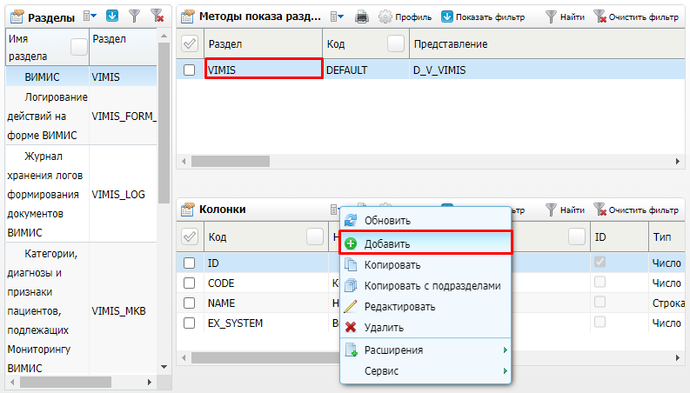

Рисунок 25 – Добавление колонок метода показа

* заполните поля поочередно для каждой колонки (Таблица 14);
* нажмите на кнопку «ОК». Добавленная колонка отобразится в блоке «Колонки».

Таблица 14 – Заполнение полей окна добавления колонок метода показа

| Метод показа (Раздел Системы) | Код | Заголовок | Тип | Порядок показа | Первичный ключ | Скрытая | Возвращает результат | Вкладка «Поле в форме редактирования» | | | | |
| --- | --- | --- | --- | --- | --- | --- | --- | --- | --- | --- | --- | --- |
| Раздел для провала | Поле, содержащее значение (keyvalue) | Имя входного параметра | Макс. кол-во символов | Обязательное для заполнения поле |
| ВИМИС (VIMIS) | ID |  | Число | 10 | Флажок установлен | Флажок установлен | Флажок установлен |  |  |  | 17 | Флажок не установлен |
| CODE | Код ВИМИС | Число | 20 | Флажок не установлен | Флажок не установлен | Флажок не установлен |  |  | pnCODE |  | Флажок установлен |
| NAME | Наименование ВИМИС | Строка | 30 | Флажок не установлен | Флажок не установлен | Флажок не установлен |  |  | psNAME | 100 | Флажок установлен |
| EX\_SYSTEM | Внешняя система | Число |  | Флажок не установлен | Флажок не установлен | Флажок не установлен | EX\_SYSTEMS | ID | pnEX\_SYSTEM |  | Флажок установлен |
| Настройка формирования СЭМД для регистрации в ВИМИС (VIMIS\_SEMD) | ID |  | Число |  | Флажок установлен | Флажок установлен | Флажок не установлен |  |  |  | 17 | Флажок не установлен |
| ET\_CODE | Тип документа | Строка |  | Флажок не установлен | Флажок не установлен | Флажок установлен |  |  | psET\_CODE | 40 | Флажок установлен |
| VT\_NAME | Наименование ВИМИС | Строка |  | Флажок не установлен | Флажок не установлен | Флажок не установлен | VIMIS | VT\_ID | pnVIMIS\_TYPE |  | Флажок установлен |
| IS\_SEMD | Формируем СЭМД: 0 - СЭМД бета (СМС), 1 - СЭМД | Число | 40 | Флажок не установлен | Флажок не установлен | Флажок не установлен |  |  | pnIS\_SEMD | 1 | Флажок установлен |
| DOC\_TYPE | Тип СЭМД: тег docType в теле SOAP пакета | Число | 50 | Флажок не установлен | Флажок не установлен | Флажок не установлен |  |  | pnDOC\_TYPE | 3 | Флажок не установлен |
| DOC\_TYPE\_VER | Версия типа СЭМД: тег docTypeVersion в теле SOAP-пакета | Число | 60 | Флажок не установлен | Флажок не установлен | Флажок не установлен |  |  | pnDOC\_TYPE\_VER | 2 | Флажок не установлен |

### Настройка композиций

Создайте композиции для разделов «VIMIS» и «VIMIS\_SEMD».

Для создания композиции выполните следующие действия:

* перейдите в пункт главного меню «Система/ Настройка рабочих форм/ Композиции». Откроется форма настройки композиций (Рисунок 26);

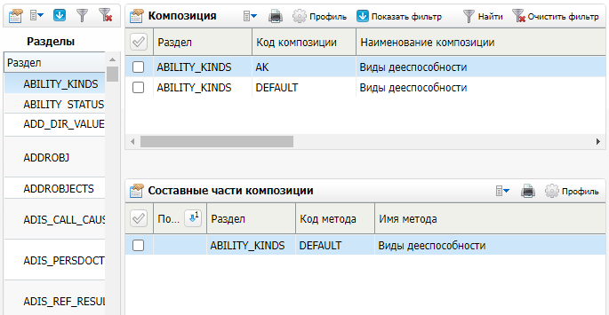

Рисунок 26 – Форма настройки композиций

* выберите нужный раздел показа в блоке «Разделы»;
* перейдите в блок «Композиция»;
* вызовите контекстное меню и выберите пункт «Добавить». Откроется окно добавления композиции (Рисунок 27);

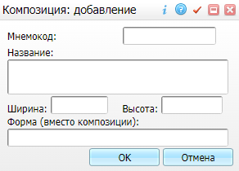

Рисунок 27 – Окно добавления композиции

* заполните поля поочередно для каждой композиции показа согласно таблице ниже (Таблица 15);

Таблица 15 – Заполнение полей окна добавления композиции

| Наименование раздела Системы | Мнемокод | Название |
| --- | --- | --- |
| VIMIS | DEFAULT | ВИМИС |
| VIMIS\_SEMD | DEFAULT | Настройка формирования СЭМД для регистрации в ВИМИС |

* нажмите на кнопку «ОК». Добавленная композиция отобразится в блоке «Композиция».

#### Добавление методов показа для композиций

После создания композиций для разделов Системы добавьте в композиции методы показа.

Для добавления метода показа в композицию выполните следующие действия:

* выберите созданную композицию в блоке «Композиция»;
* перейдите в блок «Составные части композиции»;
* вызовите контекстное меню и выберите пункт «Добавить». Откроется окно добавления метода показа композиции;
* заполните поля поочередно для каждой композиции (Таблица 16);
* нажмите на кнопку «ОК». Добавленный в композицию метод показа отобразится в блоке «Составные части композиции».

Таблица 16 – Заполнение полей окна добавления колонок метода показа

| Название композиции | Метод показа раздела | | Строка | Колонка | Генерировать PopUp Menu | Выгружать в Excel | Использовать Select List | Переменная-результат (return) |
| --- | --- | --- | --- | --- | --- | --- | --- | --- |
| Раздел | Код метода показа |
| ВИМИС | VIMIS | DEFAULT | 1 | 1 | Флажок установлен | Флажок установлен | Флажок установлен | Return |
| Настройка формирования СЭМД для регистрации в ВИМИС | VIMIS\_SEMD | DEFAULT | 1 | 1 | Флажок установлен | Флажок установлен | Флажок установлен | Return |

### Настройка значений разделов «VIMIS» и «VIMIS\_SEMD»

#### Настройка раздела «VIMIS»

Настройте системный раздел с кодом «VIMIS» (наименование – «ВИМИС»). Для этого выполните следующие действия:

* перейдите в пункт главного меню «Система/ Словари-админ». Откроется форма настройки системных разделов (Рисунок 28);

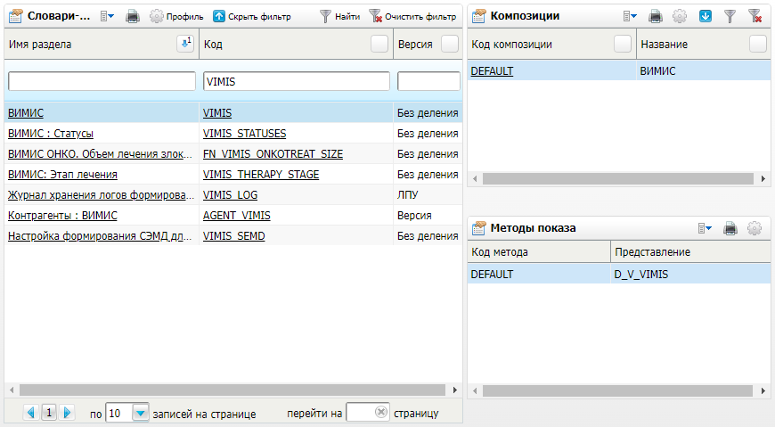

Рисунок 28 – Форма настройки системных разделов

* выберите раздел с кодом «VIMIS». Откроется окно просмотра значений раздела (Рисунок 29);

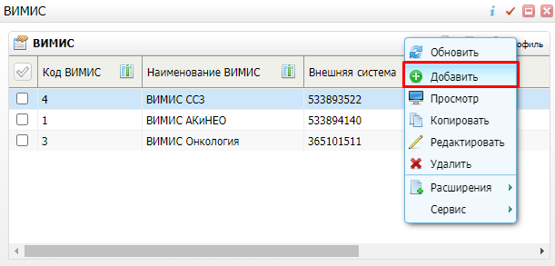

Рисунок 29 – Окно просмотра системного раздела

* вызовите пункт контекстного меню «Добавить». Откроется окно добавления значения словаря (Рисунок 30);

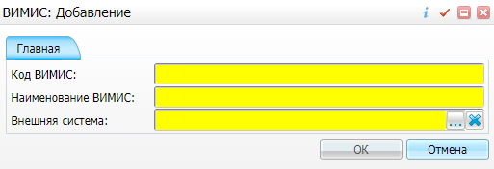

Рисунок 30 – Окна добавления значения в системный раздел

* заполните поля согласно таблице ниже (Таблица 17);

Таблица 17 – Заполнение полей окна добавления значения в системный раздел

| Наименование поля | Обязательность | Значение |
| --- | --- | --- |
| Код ВИМИС | _scroll_external/icons/check-c2bfad53a9c939a40dfa558cd8c2e94c5c3a6cdad6befa232c8094c8e0e7911b.svg | 4 |
| Наименование ВИМИС | _scroll_external/icons/check-c2bfad53a9c939a40dfa558cd8c2e94c5c3a6cdad6befa232c8094c8e0e7911b.svg | ВИМИС ССЗ |
| Внешняя система | _scroll_external/icons/check-c2bfad53a9c939a40dfa558cd8c2e94c5c3a6cdad6befa232c8094c8e0e7911b.svg | Укажите внешнюю систему, настроенную для интеграции с ВИМИС «ССЗ» (код «vimiscvd/mis») |

* нажмите на кнопку «ОК». Добавленное значение отобразится в окне раздела «VIMIS».

#### Настройка раздела «VIMIS\_SEMD»

Настройте системный раздел с кодом «VIMIS\_SEMD» (наименование – «Настройка формирования СЭМД для регистрации в ВИМИС»). Для этого выполните следующие действия:

* перейдите в пункт главного меню «Система/ Словари-админ». Откроется форма настройки системных разделов;
* выберите раздел с кодом «VIMIS\_SEMD». Откроется окно просмотра значений раздела (Рисунок 31);

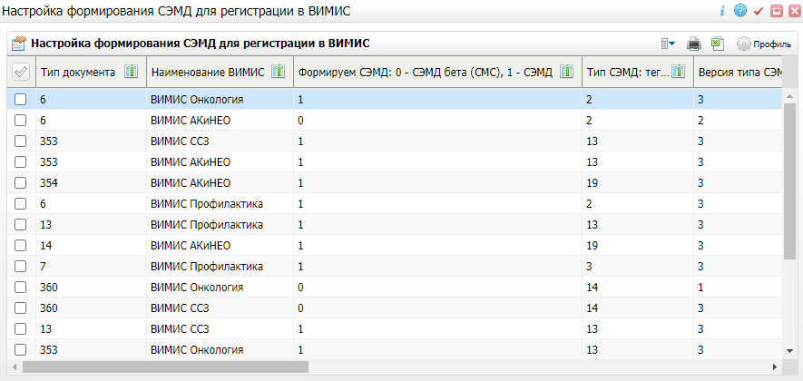

Рисунок 31 – Окно просмотра значений раздела

* вызовите пункт контекстного меню «Добавить». Откроется окно добавления значения словаря (Рисунок 32);

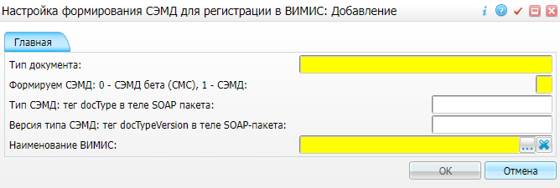

Рисунок 32 – Окно добавления значения словаря

* заполните поля поочередно для каждого значения раздела согласно таблице ниже (Таблица 18);

Таблица 18 – Заполнение полей окна добавления значения в системный раздел «VIMIS\_SEMD»

| Тип документа | Формируем СЭМД: 0 - СЭМД бета (СМС), 1 - СЭМД | Тип СЭМД: тег docType в теле SOAP пакета | Версия типа СЭМД: тег docTypeVersion в теле SOAP-пакета | Наименование ВИМИС |
| --- | --- | --- | --- | --- |
| 353 | 0 | 13 | 3 | ВИМИС ССЗ |
| 13 | 0 | 13 | 3 | ВИМИС ССЗ |
| 6 | 1 | 2 | 3 | ВИМИС ССЗ |
| 7 | 1 | 3 | 3 | ВИМИС ССЗ |
| 349 | 0 | 6 | 3 | ВИМИС ССЗ |
| 57 | 1 | 27 | 3 | ВИМИС ССЗ |
| 360 | 0 | 14 | 3 | ВИМИС ССЗ |
| 108 | 0 | 10 | 3 | ВИМИС ССЗ |

* нажмите на кнопку «ОК». Добавленное значение отобразится в окне раздела «VIMIS\_SEMD».

**Примечание** – Типы документов настраиваются в словаре «Типы подписываемых документов» (код – «EHR\_TYPES») по пути «Система/ Словари-админ». Подробное описание настройки словаря представлено в п. 2.10.

## Настройка пунктов главного меню

Для работы с аналитическими отчетами по взаимодействию с ВИМИС настройте пункт главного меню.

### Добавление пунктов главного меню

Для добавления пунктов главного меню:

* выберите пункт главного меню «Система/ Настройка главного меню». Откроется форма настройки главного меню (Рисунок 33);

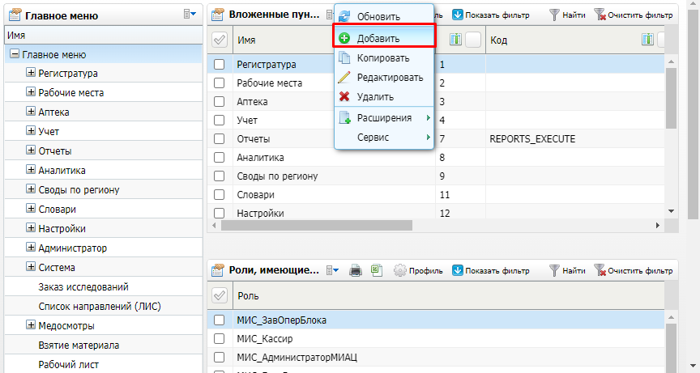

Рисунок 33 – Форма настройки пунктов главного меню

* перейдите к блоку «Вложенные пункты меню»;
* выберите пункт контекстного меню «Добавить». Откроется окно «Пункт главного меню: добавление» (Рисунок 34);

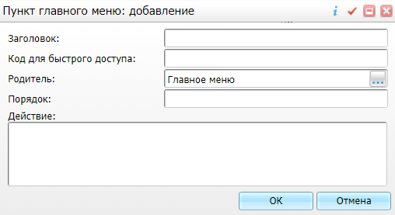

Рисунок 34 – Окно добавления пункта главного меню

* заполните поля поочередно для каждого пункта главного меню согласно таблице ниже (Таблица 19);

Таблица 19 – Заполнение полей окна добавления пункта главного меню

| Заголовок | Родитель | Действие |
| --- | --- | --- |
| Журнал хранения логов формирования документов для ВИМИС | ВИМИС | openD3Form('Reports/Vimis/VimisLogsJournal') |
| Журнал информационного взаимодействия с ВИМИС | ВИМИС | openWindow('Reports/Vimis/VimisExchangeJournal') |
| Сводный отчет о взаимодействии с ВИМИС | ВИМИС | openWindow('Reports/Vimis/VimisConsolidatedReport'); |

* нажмите на кнопку «ОК». Добавленный пункт меню отобразится в блоке «Вложенные пункты меню».

### Добавление ролей доступа к пунктам главного меню

Затем добавьте необходимые роли пользователей, которые будут иметь доступ к созданным пунктам главного меню.

Для добавления роли пользователя выполните следующие действия:

* выберите нужный пункт главного меню в блоке «Вложенные пункты меню» (Рисунок 35);

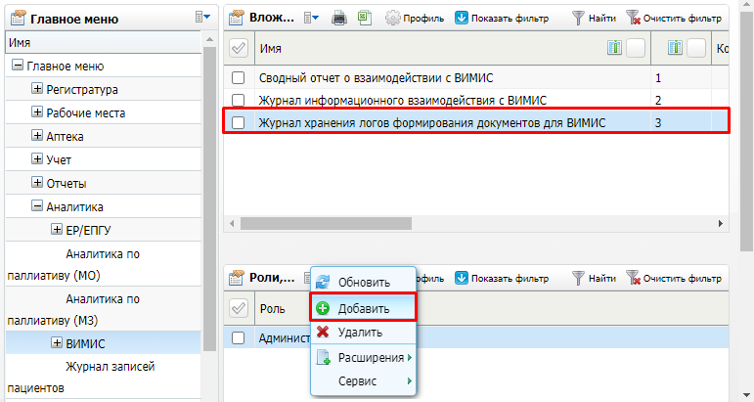

Рисунок 35 – Добавление ролей доступа к пунктам главного меню

* вызовите контекстное меню в блоке «Роли, имеющие права на выбранный пункт» и выберите пункт «Добавить». Откроется окно выбора ролей пользователей (Рисунок 36);

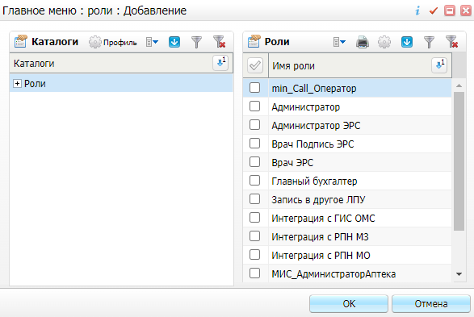

Рисунок 36 – Окно выбора роли

* установите флажки напротив необходимых ролей;
* нажмите на кнопку «ОК». Добавленные роли пользователей отобразятся в блоке «Роли, имеющие права на выбранный пункт».

## Настройка системных опций

Настройте системную опцию «sendVimis».

### Добавление системной опции

Для настройки системной опции выполните следующие действия:

* выберите пункт главного меню «Система/ Настройка системных опций/ Системные опции (Администратор)». Откроется форма «Настройка системных опций» (Рисунок 37);

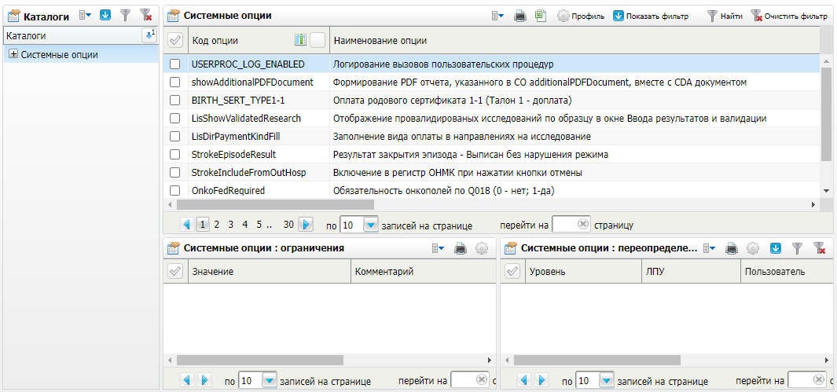

Рисунок 37 – Форма настройки системных опций

* выберите нужный каталог в блоке «Каталоги»;
* выберите пункт контекстного меню «Добавить» в блоке «Системные опции». Откроется окно «Системные опции: добавление» (Рисунок 38).

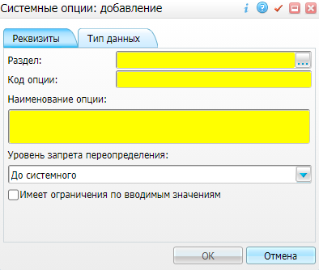

Рисунок 38 – Окно добавления системных опций

* заполните поля в окне «Системные опции: добавление» на вкладках «Реквизиты» и «Тип данных» согласно таблице ниже (Таблица 20);

Таблица 20 – Заполнение полей окна добавления системной опции «sendVimis»

| Раздел | Код опции | Наименование опции | Уровень запрета переопределения | Тип данных | Значение |
| --- | --- | --- | --- | --- | --- |
| VISITS | sendVimis | Отправлять данные в ВИМИС (1 - отправлять, 0 - не отправлять) | До версия-ЛПУ | Число | 0 |

* нажмите на кнопку «ОК» после заполнения полей. Системная опция появится в блоке «Системные опции».

### Настройка переопределения значения системной опции

Чтобы добавить переопределения значения системной опции, выполните следующие действия:

* выберите пункт главного меню «Система/ Настройка системных опций/ Системные опции (Администратор)». Откроется форма настройки системных опций;
* перейдите к блоку «Системные опции» и выберите системную опцию с кодом «sendVimis»;
* перейдите к блоку «Системные опции: переопределения» и выберите пункт контекстного меню «Добавить». Откроется окно добавления ограничения по значениям системной опции (Рисунок 39);

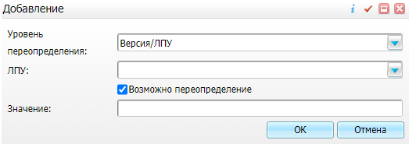

Рисунок 39 – Окно добавления переопределения системной опции

* заполните поля согласно приведенной ниже таблице (Таблица 21);

Таблица 21 – Заполнение полей в окне добавления ограничения по значениям системной опции

| Наименование поля | Значение |
| --- | --- |
| Уровень переопределения | Версия/ЛПУ |
| ЛПУ | МО, для которой настраивается значение системной опции |
| Значение | 1 (отправлять данные в ВИМИС) |

* нажмите на кнопку «ОК» для сохранения введенных данных. Добавленное переопределения значения системной опции отобразится в блоке «Системные опции: переопределения».

## Настройка справочников ФРНСИ

Для загрузки и настройки федеральных справочников ФРНСИ, необходимых для интеграции с ВИМИС «ССЗ», необходимо:

* загрузить федеральные справочники ФРНСИ (см. п.2.9.1);
* сопоставить содержимое справочников МИС и ФРНСИ (см. п. 2.9.2).

**Примечание –** Загрузку и последующую настройку справочников следует выполнять под пользователем «DEV», в противном случае не получится настроить отображаемые поля через веб-интерфейс Системы.

Перечень загружаемых федеральных справочников и сопоставляемых им справочников МИС (Таблица 22).

Таблица 22 – Перечень загружаемых федеральных справочников и сопоставляемых им справочников МИС

|  |  |  |  |
| --- | --- | --- | --- |
| OID справочника | Наименование справочника | Раздел федерального справочника в Системе | Раздел справочника в Системе |
| 1.2.643.5.1.13.13.11.1461 | Реестр медицинских организаций РФ | FN\_REGISTER\_MO2 | LPUDICT |
| 1.2.643.5.1.13.13.99.2.183 | Реестр страховых медицинских организаций (ФОМС) | FN\_INSURANCE\_COMPANIES | INSURANCE\_COMPANIES |
| 1.2.643.5.1.13.13.99.2.114 | ФРМО. Справочник структурных подразделений | FN\_FRMO\_DIV | DIVISIONS |
| 1.2.643.5.1.13.13.11.1002 | Должности медицинских и фармацевтических работников | FN\_POST\_MEDPHARMPROF\_EM | JOBTITLES |
| 1.2.643.5.1.13.2.1.1.607 | Номенклатура должностей медицинских работников и фармацевтических работников | FN\_POST\_MEDPHARM\_EMPS | JOBTITLES |
| 1.2.643.5.1.13.13.99.2.181 | ФРМР. Должности медицинского персонала | FN\_FRMR\_POSTS | JOBTITLES |
| 1.2.643.5.1.13.13.11.1066 | Номенклатура специальностей специалистов, имеющих медицинское и фармацевтическое образование | FN\_RMR\_SERTSPECS | SPECIALITIES |
| 1.2.643.5.1.13.13.11.1077 | Виды нозологических единиц диагноза | FN\_HOSP\_DIAGN\_TYPES | DIAGNOSIS\_TYPES |
| 1.2.643.5.1.13.13.11.1077 | Виды нозологических единиц диагноза | FN\_HOSP\_DIAGN\_TYPES | HOSP\_DIAGN\_TYPES |
| 1.2.643.5.1.13.13.11.1005 | Международная статистическая классификация болезней и проблем, связанных со здоровьем (10-й пересмотр) | FN\_MKB10\_V 4 | MKB10 |
| 1.2.643.5.1.13.13.11.1076 | Степень обоснованности диагноза | FN\_EXT\_DIAG | HOSP\_DIAGN\_KINDS |
| 1.2.643.5.1.13.13.99.2.48 | Документы, удостоверяющие личность | FN\_AGENT\_DOC\_TYPES | PERSDOCTYPES |
| 1.2.643.5.1.13.13.99.2.43 | Льготные категории населения | FN\_PRIVILEGE\_CATEGORIES | CATEGORIES |
| 1.2.643.5.1.13.13.11.1008 | Место оказания медицинской помощи | FN\_MEDHELP\_PLACE | VISITPLACES |
| 1.2.643.5.1.13.13.99.2.115 | ФРМО. Справочник отделений и кабинетов | FN\_FRMO\_CABLAB | DEPS |

### Загрузка справочников из ФРНСИ

Чтобы загрузить справочники из ФРНСИ, выполните следующие действия:

* перейдите в пункт главного меню «Система/ Импорт/ Федеральная НСИ/ Добавление справочников». Откроется форма загрузки справочников;
* выберите значение «nsi.rosminzdrav.ru» из выпадающего списка в поле «Источник загрузки»;
* при необходимости введите токен пользователя в поле «Идентификатор пользователя НСИ»;

**Примечание –** Идентификатор пользователя ФРНСИ является его токеном и автоматически проставляется в поле. При удалении или изменении идентификатора происходит ошибка загрузки.

* нажмите на кнопку «Загрузить». В результате в блоке «Добавление справочников НСИ» отобразится перечень справочников реестра НСИ;
* найдите требуемый справочник по OID в блоке «Добавление справочников НСИ» и выберите пункт контекстного меню «Установить раздел». Откроется окно установки раздела;
* укажите в поле «Раздел» код раздела, соответствующий справочнику ФНСИ. Нужное значение выбирается из справочника «Системы: разделы» с помощью кнопки _scroll_external/attachments/image2020-10-21_12-10-12-5076de05f4687fede34e59164e971e8c899c86d44b07a0b116df5c6b5b9a9fae.png;
* нажмите на кнопку «ОК»;
* выберите в списке справочник ФНСИ с установленным разделом и выберите пункт контекстного меню «Загрузить версии». Начнется процесс загрузки версий справочника. По окончанию загрузки версий Система отобразит информационное сообщение – закройте его;
* снова выберите в списке справочник ФНСИ с установленным разделом и загруженными версиями и выберите пункт контекстного меню «Загрузить содержимое». Если у справочника более одной версии, откроется окно для выбора версии справочника;
* установите флажок напротив необходимой версии и нажмите на кнопку «Ок». Содержимое справочника ФРНСИ загрузится в выбранный раздел МИС. По окончанию загрузки справочника Система отобразит информационное сообщение – закройте его.

### Сопоставление справочников МИС и ФРНСИ

Чтобы сопоставить значения справочников ФРНСИ и МИС, выполните следующие действия:

* перейдите в пункт главного меню «Система/ Импорт/ Федеральная НСИ/ Связь со справочниками МИС». Откроется форма сопоставления значений справочников;
* укажите в поле «Справочник НСИ» требуемый справочник ФРНСИ. В блоке «Справочник НСИ» отобразится содержимое выбранного справочника;
* укажите в поле «Раздел МИС» сопоставляемый справочник МИС. В блоке «Значения раздела МИС» отобразится содержимое выбранного справочника;
* сопоставьте значения выбранных справочников следующим образом:
* выберите в списке значение федерального справочника;
* выберите в списке значение справочника МИС и выберите пункт контекстного меню «Добавить связь со справочником НСИ». Выбранные значения справочников будут сопоставлены.

## Настройка справочников Системы (словарей)

Для корректного формирования и передачи данных в ВИМИС «ССЗ» необходимо настроить ряд разделов Системы (словарей) согласно таблице ниже (Таблица 23).

Таблица 23 – Перечень настраиваемых справочников Системы (словарей)

| Код словаря | Наименование |
| --- | --- |
| EHR\_TYPES | Типы подписываемых документов |
| SERVKINDS | Виды услуг |
| SERVTYPES | Типы услуг |
| SERVICE\_PRIORITIES | Приоритеты |
| DISEASECHARACTERS | Характеры заболеваний |
| VIMIS | ВИМИС |

### Настройка словаря типов подписываемых документов

Для настройки типов подписываемых документов выполните следующие действия:

* выберите пункт главного меню «Система/ Словари-админ». Отобразится форма настройки словарей Системы (Рисунок 40);

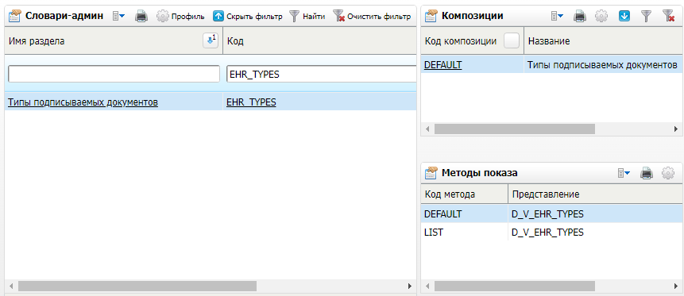

Рисунок 40 – Форма настройки системных словарей

* найдите словарь «Типы подписываемых документов» с кодом «EHR\_TYPES» и нажмите на его название или код. Откроется окно словаря «Типы подписываемых документов» (Рисунок 41);

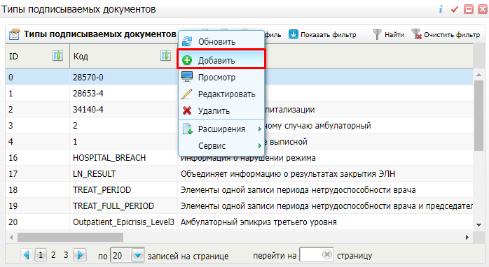

Рисунок 41 – Окно словаря «Типы подписываемых документов»

* проверьте в словаре наличие типов документов для всех СЭМД, отправляемых в ВИМИС «ССЗ». Если тип документа отсутствует в словаре, то выполните следующие действия:
* выберите пункт контекстного меню «Добавить». Откроется окно добавления типа документа (Рисунок 42);

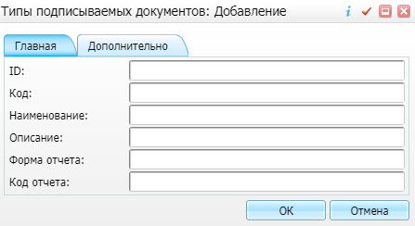

Рисунок 42 – Окно добавления типа подписываемого документа

* заполните поля поочередно для каждого типа подписываемого документа согласно приведенной ниже таблице (Таблица 24);

Таблица 24 – Параметры типов подписываемых документов

| Вкладка «Главная» | | | | | Вкладка «Дополнительно» |
| --- | --- | --- | --- | --- | --- |
| ID | Код | Наименование | Описание | Код отчета | Код СМС в ВИМИС |
| 341 | 341 | Прием (осмотр) врача-специалиста | Прием (осмотр) врача-специалиста |  | 5 |
| 359 | 359 | Выписной эпикриз из стационара по отдельным профилям медицинской помощи | Выписной эпикриз из стационара по отдельным профилям медицинской помощи |  | 359 |
| 57 | 57 | Направление на консультацию и во вспомогательные кабинеты | Направление на консультацию и во вспомогательные кабинеты | CDA\_CONS\_DIRECTION | 57 |
| 110 | 6 | Протокол инструментального исследования | СЭМД Протокол инструментального исследования | CDA\_II\_REP | SMSV2 |
| 6 | 7 | Протокол лабораторного исследования (2 редакция) | СЭМД Протокол лабораторного исследования | например, LIS\_CDA | SMSV3 |
| 13 | 13 | Медицинское свидетельство о смерти | СЭМД Медицинское свидетельство о смерти | CDA\_DEATH\_REP | SMSV13 |
| 353 | 353 | Документ, подтверждающий содержание медицинского свидетельства о смерти в форме электронного документа | СЭМД: Документ, подтверждающий содержание медицинского свидетельства о смерти в форме электронного документа | CDA\_DEATH\_REP\_353 | SMS13 |
| 349 | 349 | Протокол консилиума врачей | СЭМД: Протокол консилиума врачей |  | SMSV6 |
| 66 | 108 | Протокол хирургической операции | Протокол хирургической операции |  |  |
| 360 | 360 | Лист исполненных (выполненных) лекарственных назначений |  | CDA\_List\_completed\_med | SMSV14 |

**Примечание** – Код и наименование типа документа заполняются согласно справочнику НСИ 1.2.643.5.1.13.13.11.1522 «Виды медицинской документации».

* нажмите на кнопку «ОК» после заполнения полей. Добавленное значение отобразится в окне просмотра словаря.

### Настройка словаря видов услуг

Для настройки видов услуг выполните следующие действия:

* выберите пункт главного меню «Система/ Словари-админ». Отобразится форма настройки словарей Системы (Рисунок 40);
* найдите словарь «Виды услуг» с кодом «SERVKINDS» и нажмите на его название или код. Откроется окно словаря «Виды услуг» (Рисунок 43);

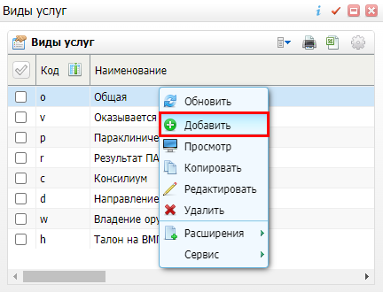

Рисунок 43 – Окно словаря «Виды услуг»

* проверьте в словаре наличие видов услуг для всех СЭМД, отправляемых в ВИМИС «ССЗ». Если вид услуги отсутствует в словаре, то выполните следующие действия:
* выберите пункт контекстного меню «Добавить». Откроется окно добавления вида услуг (Рисунок 44);

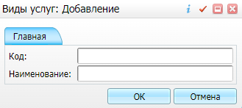

Рисунок 44 – Окно добавления вида услуг

* заполните поля поочередно для каждого вида услуг согласно приведенной ниже таблице (Таблица 25);

Таблица 25 – Параметры видов услуг

| Код | Наименование |
| --- | --- |
| c | Консилиум |
| d | Направление ПАО |
| r | Результат ПАО |

* нажмите на кнопку «ОК» после заполнения полей. Добавленное значение отобразится в окне просмотра словаря.

### Настройка словаря типов услуг

Для настройки типов услуг выполните следующие действия:

* выберите пункт главного меню «Система/ Словари-админ». Отобразится форма настройки словарей Системы (Рисунок 40);
* найдите словарь «Типы услуг» с кодом «SERVTYPES» и нажмите на его название или код. Откроется окно словаря «Типы услуг» (Рисунок 45);

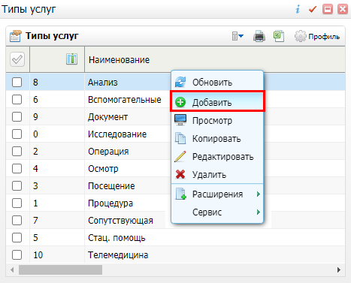

Рисунок 45 – Окно словаря «Типы услуг»

* проверьте в словаре наличие типов услуг для всех СЭМД, отправляемых в ВИМИС «ССЗ». Если тип услуги отсутствует в словаре, то выполните следующие действия:
* выберите пункт контекстного меню «Добавить». Откроется окно добавления типа услуг (Рисунок 46Рисунок 42);

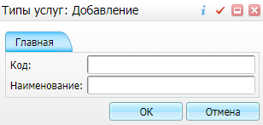

Рисунок 46 – Окно добавления типа услуг

* заполните поля поочередно для каждого типа услуг согласно приведенной ниже таблице (Таблица 26);

Таблица 26 – Параметры типов услуг

| Код | Наименование |
| --- | --- |
| 10 | Телемедицина |

* нажмите на кнопку «ОК» после заполнения полей. Добавленное значение отобразится в окне просмотра словаря.

### Настройка словаря справочник приоритетов

Для настройки справочника приоритетов выполните следующие действия:

* выберите пункт главного меню «Система/ Словари-админ». Отобразится форма настройки словарей Системы (Рисунок 40);
* найдите словарь «Справочник приоритетов» с кодом «SERVICE\_PRIORITIES» и нажмите на его название или код. Откроется окно словаря «Справочник приоритетов» (Рисунок 47);

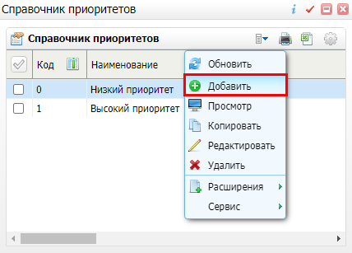

Рисунок 47 – Окно словаря «Справочник приоритетов»

* проверьте в словаре наличие приоритетов для всех СЭМД, отправляемых в ВИМИС «ССЗ». Если приоритет отсутствует в словаре, то выполните следующие действия:
* выберите пункт контекстного меню «Добавить». Откроется окно добавления справочника приоритетов (Рисунок 48);

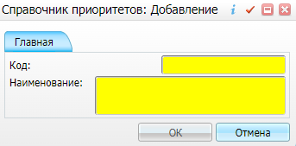

Рисунок 48 – Окно добавления справочника приоритетов

* заполните поля поочередно для каждого приоритета согласно приведенной ниже таблице (Таблица 27);

Таблица 27 – Параметры приоритетов

| Код | Наименование |
| --- | --- |
| 0 | Низкий приоритет |
| 1 | Высокий приоритет |

* нажмите на кнопку «ОК» после заполнения полей. Добавленное значение отобразится в окне просмотра словаря.

### Настройка словаря характеров заболеваний

Для настройки характеров заболеваний выполните следующие действия:

* выберите пункт главного меню «Система/ Словари-админ». Отобразится форма настройки словарей Системы (Рисунок 40);
* найдите словарь «Характеры заболеваний» с кодом «DISEASECHARACTERS» и нажмите на его название или код. Откроется окно словаря «Характер заболевания» (Рисунок 49);

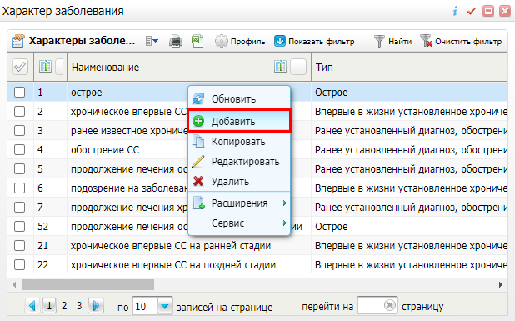

Рисунок 49 – Окно словаря «Характер заболевания»

* проверьте в словаре наличие типа по характерам заболевания для всех СЭМД, отправляемых в ВИМИС «ССЗ». Если тип характера заболевания отсутствует в словаре, то выполните следующие действия:
* выберите характер заболевания, для которого не установлен тип;
* выберите пункт контекстного меню «Редактировать». Откроется окно редактирования характера заболевания (Рисунок 50);

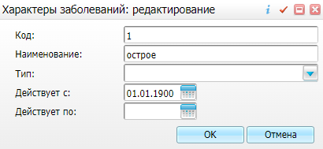

Рисунок 50 – Окно редактирования характера заболевания

* заполните поле «Тип» характера заболевания поочередно для каждого характера заболевания согласно справочнику НСИ 1.2.643.5.1.13.13.11.1049 «Характер заболевания»;
* нажмите на кнопку «ОК» после заполнения полей. Скорректированное значение отобразится в окне просмотра словаря.

### Настройка услуг

Перед отправкой данных в систему ВИМИС «ССЗ» в настройках Системы укажите федеральные коды услуг.

Для настройки федерального кода услуги выполните следующие действия:

* перейдите в пункт главного меню «Словари/ Услуги/ Общие услуги». Откроется форма настройки услуг (Рисунок 51).

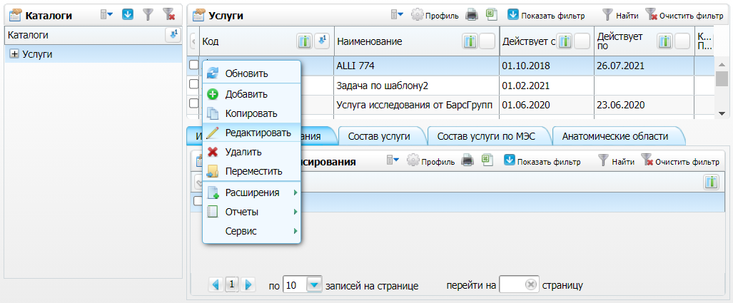

Рисунок 51 – Форма настройки услуг

* выберите настраиваемую услугу в блоке «Услуги» и воспользуйтесь пунктом контекстного меню «Редактировать». Откроется окно «Услуги: Изменение» (Рисунок 52).

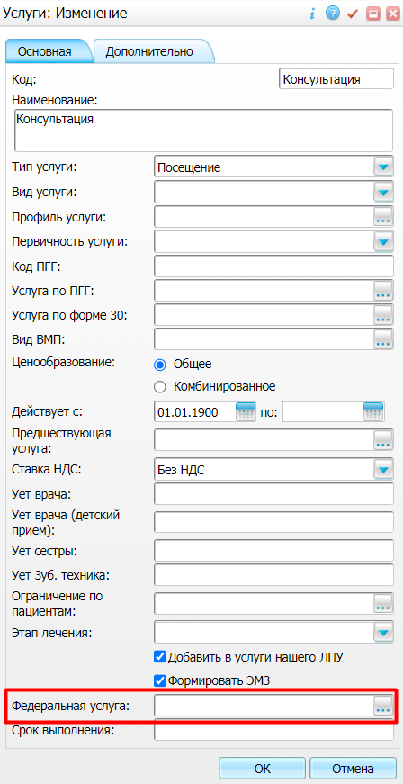

Рисунок 52 – Окно редактирования услуги

* отредактируйте поле «Федеральная услуга», выбрав код соответствующей федеральной услуги из справочника.
* нажмите на кнопку «ОК» для сохранения внесенных изменений.

## Настройка дополнительных свойств

Настройте дополнительные свойства «EHR\_TYPES\_VIMIS» и «GROUP\_VIMIS\_CVD», предназначенные для сопоставления типа подписываемого медицинского документа и СМС, передаваемого в ВИМИС, и установки/снятия с пациента статуса контроля ВИМИС «ССЗ».

Для создания дополнительного свойства выполните следующие действия:

* перейдите в пункт меню «Система/ Дополнительные свойства: настройка». Откроется форма настройки дополнительных свойств (Рисунок 53);

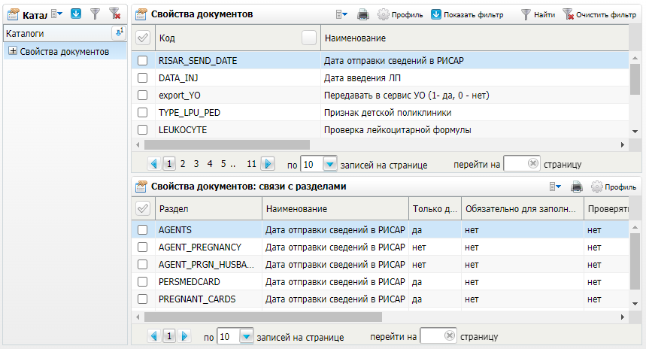

Рисунок 53 – Форма настройки дополнительных свойств

* в блоке «Свойства документов» вызовите контекстное меню и выберите пункт «Добавить». Откроется окно «Свойства документов: Добавление» (Рисунок 54);

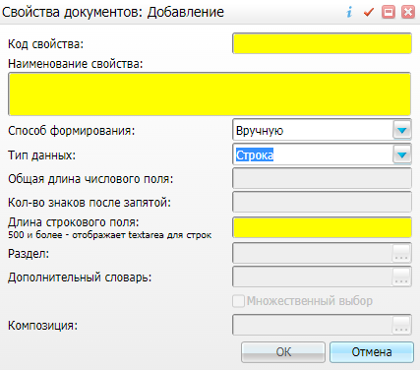

Рисунок 54 – Окно добавления дополнительного свойства

* заполните поля поочередно для каждого дополнительного свойства согласно таблице ниже (Таблица 28);

Таблица 28 – Заполнение полей окна добавления дополнительного свойства

| Код свойства | Наименование свойства | Способ формирования | Тип данных | Общая длина числового поля | Кол-во знаков после запятой | Длина строкового поля |
| --- | --- | --- | --- | --- | --- | --- |
| EHR\_TYPES\_VIMIS | Код СМС в ВИМИС | Вручную | Строка |  |  | 20 |
| GROUP\_VIMIS\_CVD | Группа пациента в ВИМИС ССЗ | Вручную | Число | 1 | 0 |  |

* нажмите на кнопку «ОК» после заполнения полей. Созданное дополнительное свойство отобразится в блоке «Свойства документов».

### Добавление связей дополнительных свойств с разделами

Добавьте связь дополнительных свойств с разделами.

Для добавления связи дополнительного свойства с разделом Системы выполните следующие действия:

* выберите нужное дополнительное свойство в блоке «Свойства документов» (Рисунок 55);

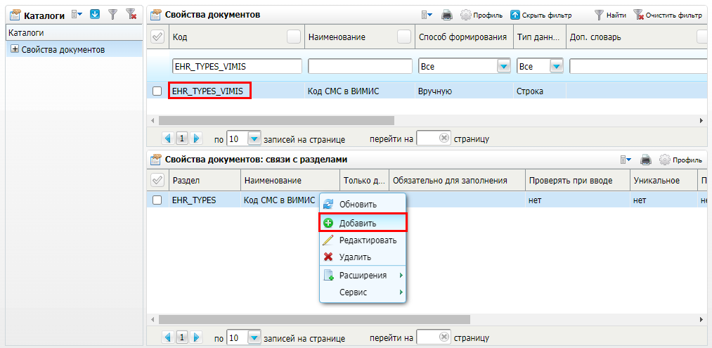

Рисунок 55 – Настройка связей дополнительных свойств с разделами

* вызовите контекстное меню в блоке «Свойства документов: связи с разделами» и выберите пункт «Добавить». Откроется окно «Свойства документов: связи с разделами» (Рисунок 56);

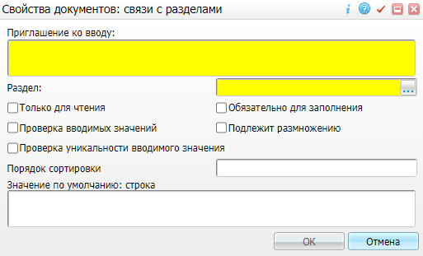

Рисунок 56 – Окно добавления связи дополнительного свойства с разделом

* заполните поля поочередно для каждого дополнительного свойства согласно таблице ниже (Таблица 29);

Таблица 29 – Заполнение полей окна добавления связей дополнительных свойств с разделами

| Код дополнительного свойства | Приглашение ко вводу | Раздел |
| --- | --- | --- |
| EHR\_TYPES\_VIMIS | Код СМС в ВИМИС | EHR\_TYPES |
| GROUP\_VIMIS\_CVD | Группа пациента в ВИМИС ССЗ | AGENTS |

* нажмите на кнопку «ОК». Добавленное дополнительное свойство отобразится в блоке «Свойства документов: связи с разделами».

### Добавление значений дополнительного свойства «EHR\_TYPES\_VIMIS»

Добавьте значения дополнительного свойства «EHR\_TYPES\_VIMIS».

Для добавления значения дополнительного свойства «EHR\_TYPES\_VIMIS» выполните следующие действия:

* перейдите в пункт меню «Система/ Дополнительные свойства документов: значения». Откроется форма настройки значений дополнительных свойств (Рисунок 57);

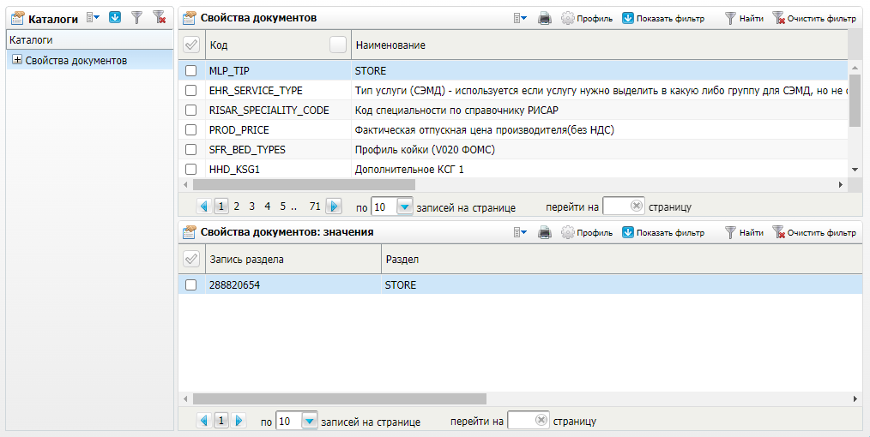

Рисунок 57 – Форма настройки значений дополнительных свойств

* выберите дополнительное свойство «EHR\_TYPES\_VIMIS» в блоке «Свойства документов» (Рисунок 58);

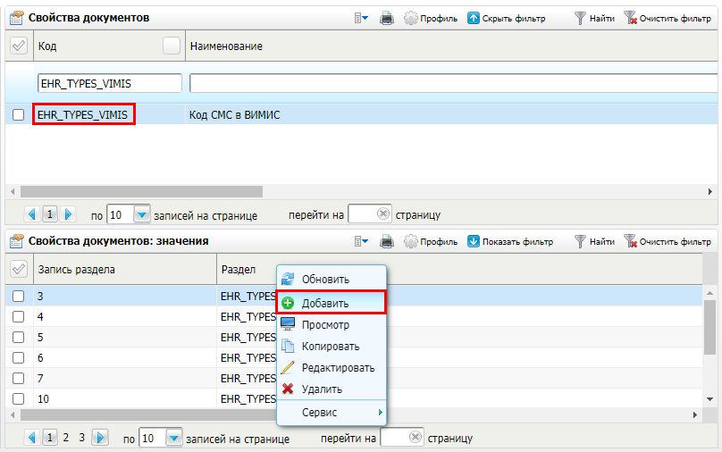

Рисунок 58 – Добавление значений дополнительных свойств

* вызовите контекстное меню в блоке «Свойства документов: значения» и выберите пункт «Добавить». Откроется окно «Свойства документов: значения: Добавление» (Рисунок 59);

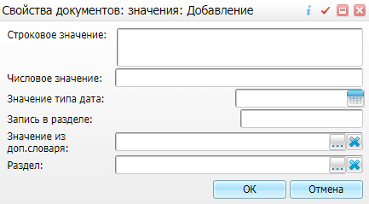

Рисунок 59 – Окно добавления значений дополнительного свойства

* заполните поля поочередно для каждого значения дополнительного свойства согласно таблице ниже (Таблица 30);

Таблица 30 – Заполнение полей окна добавления значения дополнительного свойства

| Строковое значение | Запись в разделе | Раздел |
| --- | --- | --- |
| SMSV8 | 4 | EHR\_TYPES |
| SMSV3 | 6 | EHR\_TYPES |
| SMSV5 | 7 | EHR\_TYPES |
| SMSV2 | 10 | EHR\_TYPES |
| SMSV13 | 13 | EHR\_TYPES |
| SMSV6 | 101 | EHR\_TYPES |
| SMSV10 | 103 | EHR\_TYPES |
| SMSV14 | 104 | EHR\_TYPES |

* нажмите на кнопку «ОК» после заполнения полей. Созданное значение дополнительного свойства отобразится в блоке «Свойства документов: значения».

## Настройка отображения подписанного документа

Для настройки отображения подписанного документа (СЭМД) необходимо создать отчет с кодом «EHR/print». Отчет можно создать с помощью загрузки файла или вручную.

### Загрузка отчета из файла

Чтобы загрузить отчет выполните следующие действия:

* перейдите в пункт главного меню «Система/ Настройка отчетов/ Пользовательские отчеты». Откроется форма настройки пользовательских отчетов (Рисунок 60);

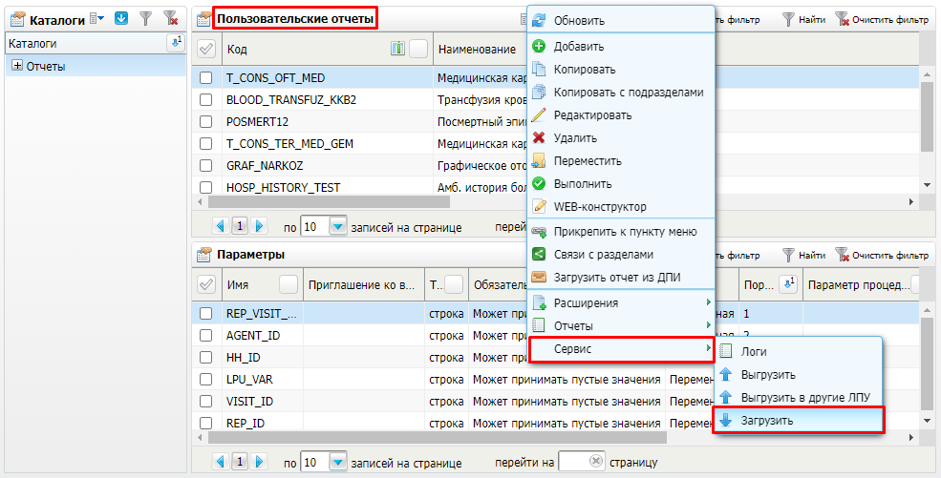

Рисунок 60 – Форма настройки пользовательских отчетов

* вызовите контекстное меню в блоке «Пользовательские отчеты» и выберите пункт «Сервис/ Загрузить». Откроется окно загрузки файла;
* нажмите на ссылку «Выбрать». Откроется окно выбора файла (Рисунок 61);

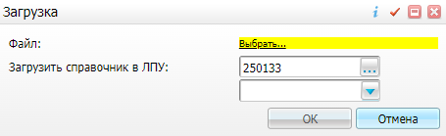

Рисунок 61 – Окно загрузки файла

* выберите файл «Выгрузка записи из раздела «Отчеты» \_ EHR\_print.xml»;
* выберите МО, в которое необходимо загрузить отчет. Для этого нажмите на кнопку _scroll_external/attachments/knopka-tri-tochki-mis-19ccd15c412a7a79eeac4a5785f80c11689bdf724772506036ec155dd3ac53a9.png в поле «Загрузить справочник в ЛПУ. Откроется окно со «Основная таблица ЛПУ». Выберите нужную МО и нажмите на кнопку «ОК»;
* нажмите на кнопку «ОК».

Файл «Выгрузка записи из раздела «Отчеты» \_ EHR\_print.xml»:



### Добавление отчета вручную

Для добавления отчета вручную выполните следующие действия:

* перейдите в пункт главного меню «Система/ Настройка отчетов/ Пользовательские отчеты»;
* вызовите контекстное меню в блоке «Пользовательские отчеты» и выберите пункт «Добавить». Откроется окно добавления отчета (Рисунок 62);

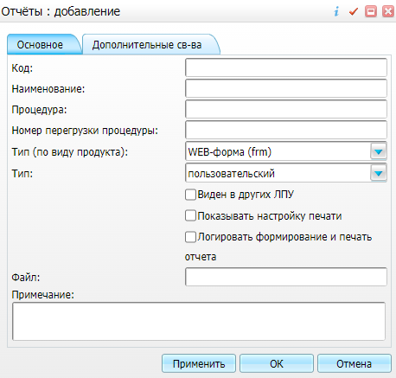

Рисунок 62 – Окно добавления отчета

* заполните поля согласно таблице ниже (Таблица 31);

Таблица 31 – Заполнение полей окна добавления отчета

| Наименование поля | Значение |
| --- | --- |
| Код | EHR/print |
| Наименование | Для отображения подписанного документа (СЭМД) |
| Тип (по виду продукта) | WEB-форма (frm) |
| Тип | пользовательский |
| Виден в других ЛПУ | Установите флажок |
| Файл | EHR/print |

* нажмите на кнопку «ОК». Созданный отчет отобразится в блоке «Пользовательские отчеты».

#### Добавление параметров отчета

После создания отчета необходимо добавить в него параметры.

Для добавления параметров отчета выполните следующие действия:

* выберите созданный отчет с кодом «EHR/print» в блоке «Пользовательские отчеты» (Рисунок 63);

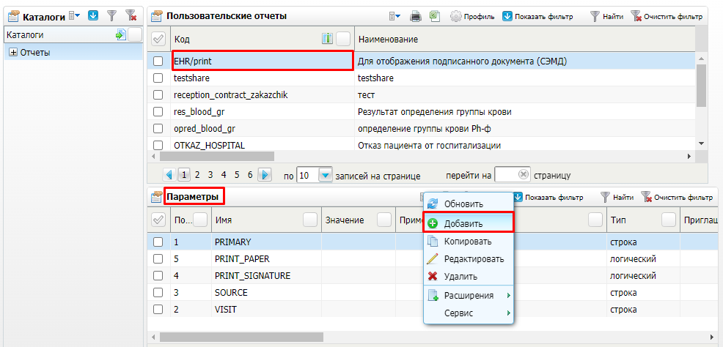

Рисунок 63 – Добавление параметров отчета

* вызовите контекстное меню в блоке «Параметры отчета» и выберите пункт «Добавить». Откроется окно добавления параметра отчета (Рисунок 64);

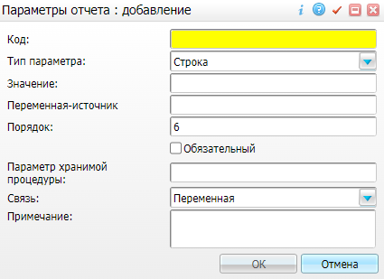

Рисунок 64 – Окно добавления параметра отчета

* заполните поля поочередно для каждого параметра согласно таблице ниже (Таблица 32);

Таблица 32 – Заполнение полей окна добавления отчета

| Код | Тип параметра | Порядок | Обязательный | Связь |
| --- | --- | --- | --- | --- |
| PRIMARY | Строка | 1 | Нет | Переменная |
| VISIT | Строка | 2 | Нет | Переменная |
| SOURCE | Строка | 3 | Нет | Переменная |
| PRINT\_SIGNATURE | Логический | 4 | Нет | Переменная |

* нажмите на кнопку «ОК». Добавленный параметр отобразится в блоке «Параметры отчета».

## Просмотр логов импорта

Для просмотра журнала логов, отправленных в ВИМИС запросов, выполните следующие действия:

* перейдите в пункт главного меню «Система/ Логирование/ Логи импорта». Откроется форма просмотра журнала логирования (Рисунок 65);

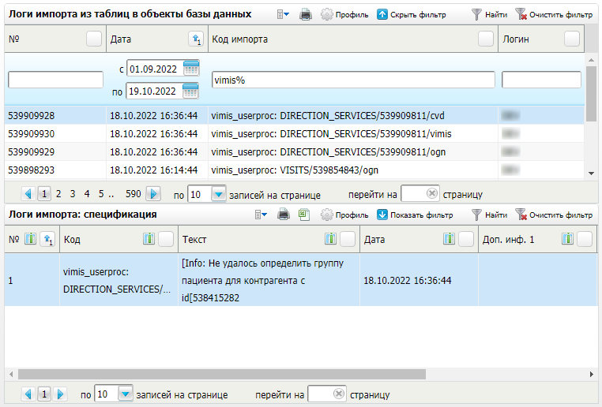

Рисунок 65 – Форма просмотра журнала логов импорта

* задайте параметры фильтрации логов согласно таблице ниже (Таблица 33);

Таблица 33 – Поля фильтрации логов импорта

| Наименование | Описание |
| --- | --- |
| № | Номер лога |
| Дата | Дата выполнения операции импорта |
| Код импорта | Код импорта |
| Логин | Логин пользователя, от имени которого выполнена операция импорта |

* просмотрите список логов на наличие/отсутствие ошибок.

## Настройки для формирования СЭМД beta-версии

В данном разделе представлены настройки, необходимые для корректного формирования следующих СЭМД beta-версии:

В данном разделе представлены настройки, необходимые для корректного формирования следующих СЭМД beta-версии:

* «Прием (осмотр) врача-специалиста»;
* «Протокол консилиума врачей»;
* «Выписной эпикриз из стационара по отдельным профилям медицинской помощи»;
* «Протокол хирургической операции»;
* «Лист исполненных (выполненных) лекарственных назначений»;
* «Карта вызова скорой помощи».

### Настройки для формирования СЭМД beta-версии «Прием (осмотр) врача-специалиста»

#### Настройка справочников ФРНСИ

Для корректной работы интеграции с ВИМИС «ССЗ» необходимо загрузить и сопоставить с разделами МИС справочники ФРНСИ, указанные в таблице ниже (Таблица 34).

Таблица 34 Перечень загружаемых федеральных справочников и сопоставляемых им справочников МИС

| OID справочника | Наименование справочника | Раздел федерального справочника | Раздел справочника в МИС |
| --- | --- | --- | --- |
| 1.2.643.5.1.13.13.11.1006 | Степень тяжести состояния пациента | FN\_CONDITION\_PAT | PATIENT\_CONDITIONS |
| 1.2.643.5.1.13.13.99.2.797 | Типы консультаций | FN\_TYPES\_CONS | SPECIALITIES |
| 1.2.643.5.1.13.13.99.2.262 | Справочник витальных параметров | INT\_DLI\_VITAL\_PARAM | ANTHROP |

##### Загрузка справочников из ФРНСИ

**Примечание –** Загрузку и последующую настройку справочников следует выполнять под пользователем «DEV», в противном случае не получится настроить отображаемые поля через веб-интерфейс Системы.

Чтобы загрузить справочники из Федеральной НСИ, выполните следующие действия:

* перейдите в пункт главного меню «Система/ Импорт/ Федеральная НСИ/ Добавление справочников». Откроется форма загрузки справочников;
* выберите значение «[nsi.rosminzdrav.ru](http://nsi.rosminzdrav.ru/)» из выпадающего списка в поле «Источник загрузки»;
* при необходимости введите токен пользователя в поле «Идентификатор пользователя НСИ»;

**Примечание –** Идентификатор пользователя ФРНСИ является его токеном и автоматически проставляется в поле. При удалении или изменении идентификатора происходит ошибка загрузки.

* нажмите на кнопку «Загрузить». В результате в блоке «Добавление справочников НСИ» отобразится перечень справочников реестра ФРНСИ;
* найдите требуемый справочник по OID в блоке «Добавление справочников НСИ» и выберите пункт контекстного меню «Установить раздел». Откроется окно установки раздела;
* укажите в поле «Раздел» код раздела, соответствующий справочнику ФНСИ. Нужное значение выбирается из справочника «Системы: разделы» с помощью кнопки _scroll_external/attachments/image2020-10-21_12-10-12-0d4d2e4cba7aba629b99e2a9da6eef2360614c3d31beddadf1d337d11ba69f04.png;
* нажмите на кнопку «ОК»;
* выберите в списке справочник ФНСИ с установленным разделом и выберите пункт контекстного меню «Загрузить версии». Начнется процесс загрузки версий справочника. По окончанию загрузки версий Система отобразит информационное сообщение – закройте его;
* снова выберите в списке справочник ФНСИ с установленным разделом и загруженными версиями и выберите пункт контекстного меню «Загрузить содержимое». Если у справочника более одной версии, откроется окно для выбора версии справочника;
* установите флажок напротив необходимой версии и нажмите на кнопку «Ок». Содержимое справочника ФРНСИ загрузится в выбранный раздел МИС. По окончанию загрузки справочника Система отобразит информационное сообщение – закройте его.

##### Сопоставление справочников МИС и ФРНСИ

Чтобы сопоставить значения справочников ФРНСИ и МИС, выполните следующие действия:

* перейдите в пункт главного меню «Система/ Импорт/ Федеральная НСИ/ Связь со справочниками МИС». Откроется форма сопоставления значений справочников;
* укажите в поле «Справочник НСИ» требуемый справочник ФРНСИ. В блоке «Справочник НСИ» отобразится содержимое выбранного справочника;
* укажите в поле «Раздел МИС» сопоставляемый справочник МИС. В блоке «Значения раздела МИС» отобразится содержимое выбранного справочника;
* сопоставьте значения выбранных справочников следующим образом:
* выберите в списке значение федерального справочника;
* выберите в списке значение справочника МИС и выберите пункт контекстного меню «Добавить связь со справочником НСИ». Выбранные значения справочников будут сопоставлены.

#### Настройка дополнительных словарей

Необходимо настроить дополнительные словари с кодами «CONSULTATION\_RESULT» и «APP\_MIND».

##### Добавление дополнительных словарей

Для добавления дополнительного словаря выполните следующие действия:

* перейдите в пункт главного меню «Словари/ Дополнительные словари». Откроется форма настройки дополнительных словарей (Рисунок 66);

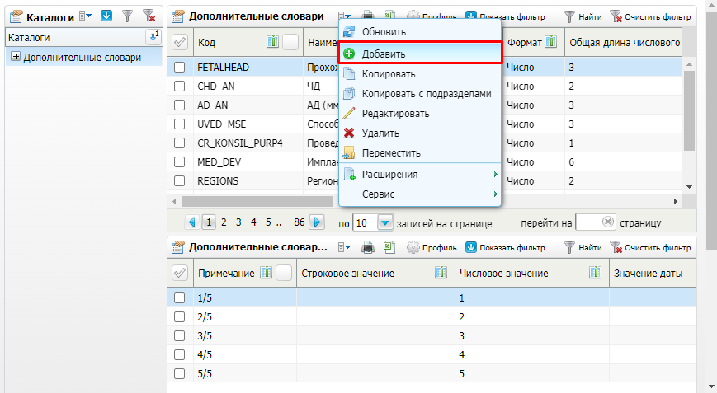

Рисунок 66 – Форма настройки дополнительных словарей

* вызовите контекстное меню в блоке «Дополнительные словари» и выберите пункт «Добавить». Откроется окно добавления дополнительного словаря (Рисунок 67);

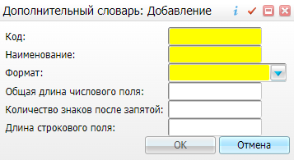

Рисунок 67 – Окно добавления дополнительного справочника

* заполните поля поочередно для каждого словаря согласно таблице ниже (Таблица 35);

Таблица 35 – Заполнение полей окна добавления дополнительного словаря

| Код | Наименование поля | Формат | Общая длина числового поля | Количество знаков после запятой | Длина строкового поля |
| --- | --- | --- | --- | --- | --- |
| CONSULTATION\_RESULT | Любое (например, «Результат консультации») | Число | 2 | 0 |  |
| APP\_MIND | Любое (например, «Оценка сознания») | Строка |  |  | 160 |

* нажмите на кнопку «ОК» после заполнения полей. Добавленный справочник отобразится в блоке «Дополнительные словари».

##### Добавление значений дополнительного справочника

Добавьте значения в созданные дополнительные словари.

Для добавления значения в дополнительный словарь выполните следующие действия:

* выберите нужный справочник в блоке «Дополнительные словари» на форме настройки дополнительных словарей (Рисунок 68);

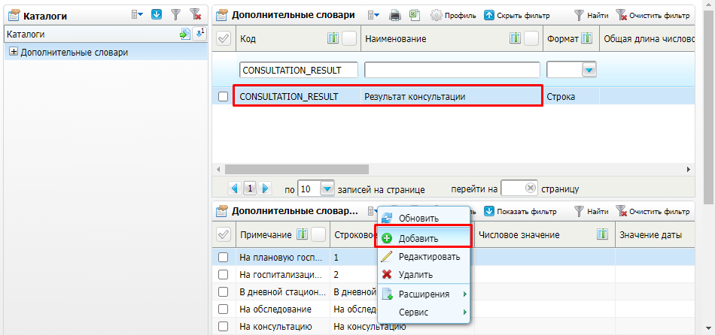

Рисунок 68 – Добавление значений в дополнительный словарь

* вызовите контекстное меню в блоке «Дополнительные словари: значения» и выберите пункт «Добавить». Откроется окно добавления значения дополнительного словаря. Пример окна представлен на рисунке ниже (Рисунок 69);

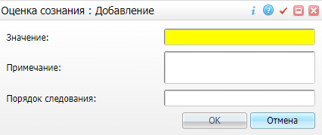

Рисунок 69 – Пример окна добавления значения дополнительного словаря

* заполните поля поочередно для каждого дополнительного словаря согласно таблице ниже (Таблица 36);

Таблица 36 – Заполнение полей окна добавления значения дополнительного словаря

| Дополнительный словарь | Значение | Примечание |
| --- | --- | --- |
| CONSULTATION\_RESULT | 1 | На плановую госпитализацию |
| 2 | На госпитализацию по экстренным показаниям |
| 3 | В дневной стационар |
| 4 | На обследование |
| 6 | На консультацию |
| 7 | На санаторно-курортное лечение |
| 10 | На медицинскую реабилитацию |
| 9 | На медико-социальную экспертизу |
| 11 | На прижизненное патолого-анатомическое исследование биопсийного (операционного) материала |
| 12 | На химико-токсикологические исследования |
| 8 | Другие |
| APP\_MIND | 1 | ясное |
| 2 | спутанное |
| 3 | заторможенное |
| 4 | отсутствует (коматозное) |

**Примечание** – Значения дополнительного словаря «CONSULTATION\_RESULT» должны соответствовать справочнику ФРНСИ «Виды медицинских направлений» (OID «1.2.643.5.1.13.13.11.1009»), дополнительного словаря «APP\_MIND» справочнику ФРНСИ «РР. Виды первично-множественных опухолей» (OID «1.2.643.5.1.13.13.99.2.141»).

* нажмите на кнопку «ОК» после заполнения полей. Добавленное значение отобразится в блоке «Дополнительные словари: значения».

#### Настройка справочника «Степень тяжести состояния пациента»

Для корректного формирования СЭМД beta-версии «Прием (осмотр) врача-специалиста» необходимо настроить справочник Системы «Степень тяжести состояния пациента».

Для настройки словаря «Степень тяжести состояния пациента» выполните следующие действия:

* перейдите в пункт главного меню «Система/ Словари-админ». Откроется форма для настройки словарей (Рисунок 70);

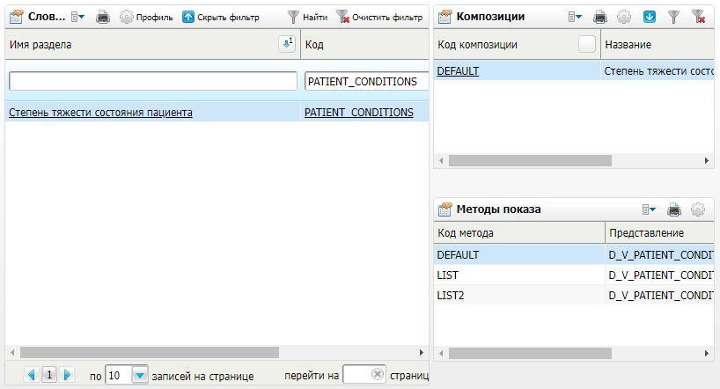

Рисунок 70 – Форма настройки системных словарей

* для фильтрации значений нажмите на кнопку «Показать фильтр». Найдите справочник «Степень тяжести состояния пациента» с кодом «PATIENT\_CONDITIONS»;
* нажмите на ссылку с кодом или названием справочника. Откроется окно просмотра справочника (Рисунок 71);

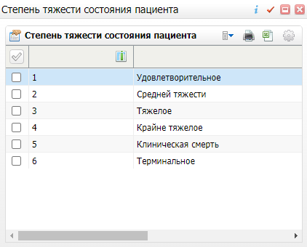

Рисунок 71 – Окно просмотра справочника

* выберите пункт контекстного меню «Добавить». Откроется окно добавления значения в справочник (Рисунок 72);

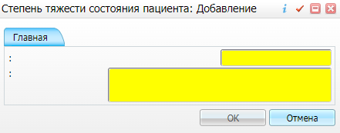

Рисунок 72 – Окно добавления значения в справочник

* заполните поля поочередно для каждого значения в соответствии с таблицей ниже (Таблица 37);

Таблица 37 – Заполнение полей окна добавления значения в справочник

| Код | Наименование |
| --- | --- |
| 1 | Удовлетворительное |
| 2 | Средней тяжести |
| 3 | Тяжелое |
| 4 | Крайне тяжелое |
| 6 | Терминальное |
| 5 | Клиническая смерть |

* нажмите на кнопку «ОК». Добавленное значение отобразится в окне просмотра справочника.

#### Настройка услуг

Для корректного формирования СЭМД beta-версии «Прием (осмотр) врача-специалиста» необходимо настроить услуги осмотров/консультаций, указав для них тип услуги «Посещение».

Для этого выполните следующие действия:

* перейдите в пункт главного меню в «Словари/ Услуги/ Общие услуги». Откроется форма словаря услуг (Рисунок 73);

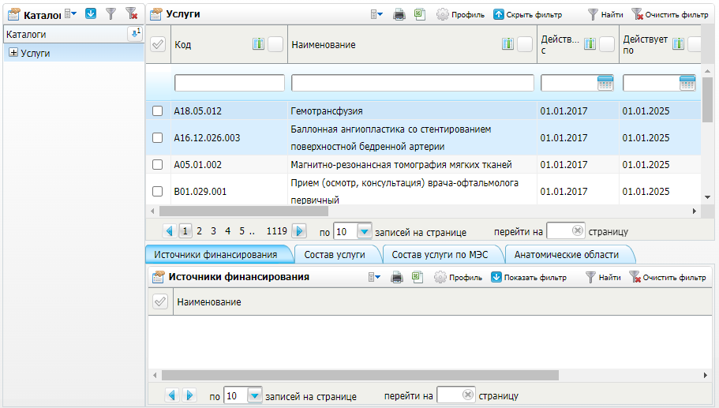

Рисунок 73 – Форма настройки словаря услуг

* выберите нужную услугу осмотра/консультации в блоке «Услуги», вызовите контекстное меню и выберите пункт «Редактировать». Откроется окно изменения параметров услуги (Рисунок 74);

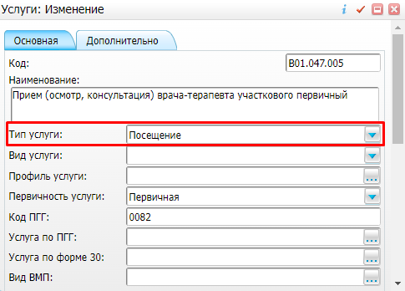

Рисунок 74 – Окно редактирования услуги

* проверьте и при необходимости выберите в поле «Тип услуги» значение «Посещение»;
* нажмите на кнопку «ОК» для сохранения изменений.

#### Настройка шаблонов услуг

Для корректного формирования СЭМД beta-версии «Прием (осмотр) врача-специалиста» необходимо настроить соответствующий шаблон услуги.

**Примечание** – Для формирования СЭМД beta-версии «Прием (осмотр) врача-специалиста» должен быть создан визит с услугой с типом «Посещение» и случай заболевания на визите не должен быть закрыт.

##### Настройка полей в шаблоне

Шаблон услуги осмотра/консультации специалиста должен содержать ряд полей, данные из которых передаются в ВИМИС.

Для настройки полей шаблона услуг выполните следующие действия:

* перейдите в пункт главного меню «Система/ Конструктор шаблонов услуг/ Шаблоны услуг». Откроется форма настройки шаблонов приёмов (Рисунок 75);

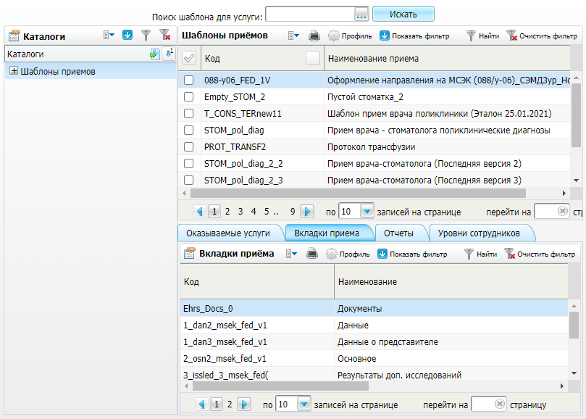

Рисунок 75 – Форма настройки шаблонов услуг

* в блоке «Шаблоны приёмов» выберите необходимый шаблон приёма;
* перейдите на вкладку «Вкладки приема» и выберите нужную вкладку;
* вызовите контекстное меню и выберите пункт «Редактировать». Откроется окно редактирования вкладки шаблона приёма (Рисунок 76);

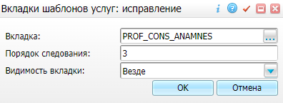

Рисунок 76 – Окно редактирования вкладки

* нажмите на кнопку _scroll_external/attachments/knopka-tri-tochki-mis-e8147fa8ca0d64f198fdb19656aaa315800e998fc223aa37e22808075ab05509.png в поле «Вкладка». Откроется окно «Вкладки приемов»;
* проверьте наличие в шаблоне услуг полей из списка, представленного ниже. Если поле с соответствующим назначением уже существует в шаблоне услуг, то его добавлять не нужно. Если поле с соответствующим назначением отсутствует, его необходимо добавить, выполнив следующие действия:
* вызовите контекстное меню в блоке «Вкладки шаблонов: поля» и выберите пункт «Добавить». Откроется окно добавления поля на вкладку шаблона услуги;

заполните поля в окне поочередно для каждого создаваемого поля шаблона услуги согласно таблице ниже (Таблица 38);

* нажмите на кнопку «ОК». Добавленное поле отобразится в блоке «Вкладки шаблонов: поля».

**Примечание** – Коды полей приведены для примера и могут отличаться в шаблонах услуг у Заказчика.

Таблица 38 – Описание полей окна добавления поля вкладки шаблона приема

| Код поля | Наименование | Способ редактирования | Прочие параметры |
| --- | --- | --- | --- |
| Любой (например, ANAMNESIS) | Анамнез |  | Мед. словарь |
| PATIENT\_CONDITIONS\_CONS | Состояние пациента |  | Раздел: «PATIENT\_CONDITIONS» |
| Любой (например, OBJECTIVE) | Объективный статус |  | Мед. словарь |
| Любой (например, CONS\_PROTOCOL) | Протокол консультации |  | Мед. словарь |
| Любой (например, CONS\_CONCLUSION) | Заключение |  | Мед. словарь |
| Любой  (например, CONS\_RECOMENDATIONS) | Рекомендации |  | Мед. словарь |
| CONSULTATION\_RESULT | Результат консультации | Выбор из списка | Доп. Словарь: «CONSULTATION\_RESULT» |
| SERVICE\_PRIORITIES | Приоритет услуги |  | Раздел: «SERVICE\_PRIORITIES» |
| Любой (например, CDA\_ZAKL) | Текст результатов и\или заключения | Ручной ввод | Тип данных: «VARCHAR2(250)» |
| Любой | Вид нозологической единицы диагноза |  | Наполнение: «D\_HOSP\_DIAGN\_TYPES» |
| Любой | Клинический диагноз |  | Наполнение: «D\_MKB10» |
| Любой | Дата установления диагноза |  |  |
| Любой | Шифр МКБ-10 |  |  |
| Любой | Характер заболевания |  | Наполнение: «D\_DISEASECHARACTERS» |
| CHAR\_PROCESS | Характер течения заболевания | Выбор из словаря (в БД хранит keyvalue) | Тип данных: «VARCHAR2(250)»;  Раздел: «CHAR\_PROCESS\_DIS»;  Композиция: «DEFAULT»;  Наполнение: «D\_CHAR\_PROCESS\_DIS» |
| DATE\_FIRST\_DIAGN | Дата установления диагноза впервые в жизни | Ручной ввод | Тип данных: «DATE»;  Маска: «Дата+время» |
| SOURCE\_MED\_INF | Достоверность подтверждения даты установления диагноза впервые в жизни | Выбор из словаря (в БД хранит keyvalue) | Тип данных: «VARCHAR2(250)»;  Раздел: «SOURCE\_MED\_INF»;  Композиция: «DEFAULT» |
| CARE\_PROFILES | Профиль медицинской помощи | Выбор из словаря (в БД хранит keyvalue) | Тип данных: «VARCHAR2(250)»;  Раздел: «MED\_CARE\_PROFILES»;  Композиция: «CODE\_NAME»;  Наполнение: «D\_MED\_CARE\_PROFILES» |
| DATE\_FIRST\_CLINIC\_SYMPT | Дата и время возникновения первых клинических симптомов | Ручной ввод | Тип данных: «DATE»;  Маска: «Дата+время» |
| TYPE\_CORONAR\_SYNDROM | Форма ОКС | Выбор из списка (в БД хранит keyvalue) | Тип данных: «VARCHAR2(250)»;  Раздел: «KORONAR\_MAIN\_DIAGNOZ»;  Метод показа: «DEFAULT»;  Наполнение: «D\_KORONAR\_MAIN\_DIAGNOZ» |
| RISK\_CATEGORY | Категория риска неблагоприятного исхода при остром коронарном синдроме без подъема сегмента ST | Выбор из словаря (в БД хранит keyvalue) | Тип данных: «VARCHAR2(250)»;  Раздел: «RISK\_CATEGORY\_OCSST»;  Композиция: «VIMIS» |
| ART\_DAMAGE\_VALUES | Пострадавшая коронарная артерия при ОКС | Контейнер | Тип данных: «VARCHAR2(250)»;  Контейнер: «ART\_DAMAGE\_VALUES»;  Наполнение: «ANATOMICAL\_AREAS» |
| OSN\_CLASS | Классификация острой сердечной недостаточности по Киллип (Killip) | Выбор из списка (в БД хранит keyvalue) | Тип данных: «VARCHAR2(250)»;  Раздел: «KORONAR\_KILLIP»;  Метод показа: «DEFAULT»;  Наполнение: «D\_KORONAR\_KILLIP» |
| NECRO\_ZONE\_VALUES | Локализация зоны некроза | Контейнер | Тип данных: «VARCHAR2(250)»;  Контейнер: «NECRO\_ZONE\_VALUES»;  Наполнение: «D\_ANATOMICAL\_AREAS» |
| KORONAR\_ISCH\_CHANGES | Классификация инфаркта миокарда на основании последующих изменений ЭКГ | Контейнер | Наполнение: «D\_KORONAR\_ISCH\_CHANGES» |
| KORONAR\_CL\_CONDITION | Классификация инфаркта миокарда на основании наличия ИМ в анамнезе | Выбор из списка (в БД хранит keyvalue) | Тип данных: «VARCHAR2(250)»;  Раздел: «KORONAR\_ISCH\_CHANGES»;  Метод показа: «DEFAULT»;  Наполнение: «D\_KORONAR\_CL\_CONDITION» |
| TYPE\_MYOCARD\_INFARCT | Тип инфаркта миокарда | Выбор из списка (в БД хранит keyvalue) | Тип данных: «VARCHAR2(250)»;  Раздел: «TYPE\_MYOCARD\_INFARCT»;  Метод показа: «VIMIS» |
| HIR\_LECH\_DATE | Дата проведения хирургического лечения | Ручной ввод | Тип данных: «DATE»;  Маска: «Дата+время» |
| HIR\_LECH\_TEXT | Врачебное описание выполненного хирургического лечения при ОКС | Ручной ввод | Тип данных: «VARCHAR2(250)» |
| COMPLICATIONS\_TREATMENT | Осложнения лечения | Выбор из словаря (в БД хранит keyvalue) | Тип данных: «VARCHAR2(250)»;  Раздел: «COMPLICATIONES»;  Композиция: «DEFAULT»;  Наполнение: «D\_COMPLICATIONES» |
| CLINICAL\_CLASS\_ICH | Клиническая классификация стенокардии | Выбор из словаря (в БД хранит keyvalue) | Тип данных: «VARCHAR2(250)»;  Раздел: «CLINICAL\_CLASS\_ICH»;  Композиция: «VIMIS» |
| STENOCARD\_FUNC\_CLASS | Функциональный класс стабильной стенокардии напряжения | Выбор из списка (в БД хранит keyvalue) | Тип данных: «VARCHAR2(250)»;  Раздел: «STENOCARD\_FUNC\_CLASS»;  Метод показа: «VIMIS» |
| FIBRILLATION\_TYPES | Вид фибрилляции предсердий | Выбор из списка (в БД хранит keyvalue) | Тип данных: «VARCHAR2(250)»;  Раздел: «FIBRILLATION\_TYPES»;  Метод показа: «VIMIS» |
| CARDIO\_ATRIAL | Форма фибрилляции предсердий | Выбор из списка (в БД хранит keyvalue) | Тип данных: «VARCHAR2(250)»;  Раздел: «CARDIO\_ATRIAL»;  Метод показа: «VIMIS»;  Наполнение: «CARDIO\_ATRIAL» |
| STAGE\_HEART\_FAILURE | Стадия хронической сердечной недостаточности | Выбор из списка (в БД хранит keyvalue) | Тип данных: «VARCHAR2(250)»;  Раздел: «STAGE\_HEART\_FAILURE»;  Метод показа: «VIMIS» |
| TYPES\_HEART\_FAIL\_FRACT | Вид хронической сердечной недостаточности по фракции выброса левого желудочка | Выбор из списка (в БД хранит keyvalue) | Тип данных: «VARCHAR2(250)»;  Раздел: «TYPES\_HEART\_FAIL\_FRACT»;  Метод показа: «VIMIS» |
| CARDIO\_NYHA | Функциональный класс хронической сердечной недостаточности | Выбор из списка (в БД хранит keyvalue) | Тип данных: «VARCHAR2(250)»;  Раздел: «CARDIO\_NYHA»;  Метод показа: «VIMIS»;  Наполнение: «D\_CARDIO\_NYHA» |

#### Настройка полей для выгрузки во внешние системы

Для корректного формирования СЭМД beta-версии «Прием (осмотр) врача-специалиста» необходимо настроить поля для выгрузки во внешние системы, сопоставив им поля из шаблона услуги осмотра/консультации.

**Примечание –** Сопоставление полей для выгрузки во внешнюю систему с полями шаблона приёма необходимо выполнять для каждой МО.

##### Добавление полей выгрузки во внешние системы

Для добавления полей выгрузки выполните следующие действия:

* перейдите в пункт главного меню «Система/ Интеграция/ Поля для выгрузки в внешние системы». Откроется форма настройки полей выгрузки;
* перейдите к блоку «Поля для выгрузки в внешние системы» и проверьте в списке наличие полей согласно приведенной ниже таблице (Таблица 39):
* если поле отсутствует в списке, выберите пункт контекстного меню «Добавить». Если поле уже создано, выберите пункт контекстного меню «Редактировать» для проверки его параметров на соответствие значениям. Откроется окно добавления/редактирования поля выгрузки;
* заполните поля окна поочередно для каждого поля выгрузки в соответствии с приведенной ниже таблицей (Таблица 39);

Таблица 39 – Заполнение полей окна добавления/редактирования поля выгрузки во внешние системы

| Код поля для выгрузки | Внешняя система | Примечание |
| --- | --- | --- |
| PATIENT\_CONDITIONS\_CONS | fed\_iemk | Состояние пациента |
| CONS\_PROTOCOL | fed\_iemk | Протокол консультации |
| CONS\_CONCLUSION | fed\_iemk | Заключение |
| CONS\_RECOMENDATIONS | fed\_iemk | Рекомендации |
| CONSULTATION\_RESULT | fed\_iemk | Результат консультации |
| VIMIS\_ANAMNESIS | vimis | Анамнез |
| VIMIS\_OBJECTIVE | vimis | Объективный статус |

* после заполнения полей нажмите на кнопку «ОК» для сохранения введенных данных.

##### Добавление соответствия полю выгрузки полю шаблона услуги

Чтобы сопоставить полю выгрузки соответствующее поле из шаблона услуги осмотра/консультации выполните следующие действия:

* выберите поле необходимое в блоке «Поля для выгрузки в внешние системы» (перечень полей представлен в таблице ниже);
* перейдите в блок «Поля для выгрузки в внешние системы: соответствия»;
* если соответствие для поля не установлено, выберите пункт контекстного меню «Добавить». Если соответствие уже задано, выберите пункт контекстного меню «Редактировать» и проверьте его параметры. Откроется окно добавления/ редактирования сопоставления полей;
* заполните поля окна поочередно для каждого поля выгрузки в соответствии с приведенной ниже таблицей (Таблица 40);

Таблица 40 – Заполнение полей окна сопоставления полей

| Код поля для выгрузки | Код поля в шаблоне услуги |
| --- | --- |
| PATIENT\_CONDITIONS\_CONS | PATIENT\_CONDITIONS\_CONS |
| CONS\_PROTOCOL | Код поля, используемого в шаблоне приема для протокола консультации |
| CONS\_CONCLUSION | Код поля, используемого в шаблоне приема для заключения |
| CONS\_RECOMENDATIONS | Код поля, используемого в шаблоне приема для рекомендаций |
| CONSULTATION\_RESULT | CONSULTATION\_RESULT |
| VIMIS\_ANAMNESIS | Код поля, используемого в шаблоне приема для анамнеза |
| VIMIS\_OBJECTIVE | Код поля, используемого в шаблоне приема для объективного статуса |

* после заполнения полей нажмите на кнопку «ОК» для сохранения введенных данных.

#### Настройка типа подписываемого документа

Необходимо проверить наличие типа документа «Прием (осмотр) врача-специалиста» в системном словаре «Типы подписываемых документов» («EHR\_TYPES») и, в случае отсутствия, добавить его в словарь.

Для проверки и добавления типа подписываемого документа выполните действия, описанные в п. 2.10.

Параметры типа подписываемого документа представлены в таблице ниже (Таблица 41).

Таблица 41 – Параметры типа подписываемого документа

| Наименование поля | Значение |
| --- | --- |
| Код | 341 |
| ID | 341 |
| Наименование | Прием (осмотр) врача-специалиста |
| Описание | Прием (осмотр) врача-специалиста |
| Код СМС в ВИМИС | 5 |

**Примечание –** Код и наименование типа документа заполняются согласно справочнику ФРНСИ 1.2.643.5.1.13.13.11.1522 «Виды медицинской документации».

### Настройки для формирования СЭМД beta-версии «Протокол консилиума врачей»

#### Настройка справочников ФРНСИ

Для корректной работы интеграции с ВИМИС «ССЗ» необходимо загрузить и сопоставить с разделами МИС справочники ФРНСИ, указанные в таблице ниже (Таблица 42).

Таблица 42 – Перечень загружаемых федеральных справочников

| OID справочника | Наименование справочника | Раздел федерального справочника | Раздел справочника в МИС |
| --- | --- | --- | --- |
| 1.2.643.5.1.13.13.11.1506 | Цели проведения врачебной комиссии (консилиума врачей) | FN\_PURPOSE\_VK | PURPOSE\_VK |
| 1.2.643.5.1.13.13.99.2.349 | Результаты консилиума | FN\_RESULT\_CONS | RESULT\_CONS |
| 1.2.643.5.1.13.13.11.1006 | Степень тяжести состояния пациента | FN\_CONDITION\_PAT | PATIENT\_CONDITIONS |
| 1.2.643.5.1.13.13.11.1514 | Перечень клинических шкал и опросников | FN\_CLINIC\_SCALES | QUESTIONARIES |
| 1.2.643.5.1.13.13.11.1516 | Интерпретация результатов оценки по клиническим шкалам и опросникам | FN\_RESULTS\_ACCORDING | QUEST\_INTERPRETATION |
| 1.2.643.5.1.13.13.11.1515 | Параметры клинических шкал и опросников | FN\_PARAMS\_CLINIC\_SCALES | QUEST\_QUESTIONS |
| 1.2.643.5.1.13.13.11.1515 | Параметры клинических шкал и опросников | FN\_PARAMS\_CLINIC\_SCALES | QUEST\_ANSWERS |
| 1.2.643.5.1.13.13.11.1070 | Номенклатура медицинских услуг | FED\_SERVICES | INT\_YO\_SERVICES |
| 1.2.643.5.1.13.13.11.1471 | Федеральный справочник инструментальных диагностических исследований | FN\_INST\_DIAG\_RESEARCH | SERVICES |
| 1.2.643.5.1.13.13.11.1005 | Международная статистическая классификация болезней и проблем, связанных со здоровьем (10-й пересмотр) | FN\_MKB10\_V4 | MKB10 |
| 1.2.643.5.1.13.13.11.1049 | Характер заболевания | FN\_DISEASECHARACTERS | DISEASECHARACTERS |

##### Загрузка справочников из ФРНСИ

**Примечание –** Загрузку и последующую настройку справочников следует выполнять под пользователем «DEV», в противном случае не получится настроить отображаемые поля через веб-интерфейс Системы.

Чтобы загрузить справочники из Федеральной НСИ, выполните следующие действия:

* перейдите в пункт главного меню «Система/ Импорт/ Федеральная НСИ/ Добавление справочников». Откроется форма загрузки справочников;
* выберите значение «[nsi.rosminzdrav.ru](http://nsi.rosminzdrav.ru/)» из выпадающего списка в поле «Источник загрузки»;
* при необходимости введите токен пользователя в поле «Идентификатор пользователя НСИ»;

**Примечание –** Идентификатор пользователя ФРНСИ является его токеном и автоматически проставляется в поле. При удалении или изменении идентификатора происходит ошибка загрузки.

* нажмите на кнопку «Загрузить». В результате в блоке «Добавление справочников НСИ» отобразится перечень справочников реестра ФРНСИ;
* найдите требуемый справочник по OID в блоке «Добавление справочников НСИ» и выберите пункт контекстного меню «Установить раздел». Откроется окно установки раздела;
* укажите в поле «Раздел» код раздела, соответствующий справочнику ФНСИ. Нужное значение выбирается из справочника «Системы: разделы» с помощью кнопки _scroll_external/attachments/image2020-10-21_12-10-12-0d4d2e4cba7aba629b99e2a9da6eef2360614c3d31beddadf1d337d11ba69f04.png;
* нажмите на кнопку «ОК»;
* выберите в списке справочник ФНСИ с установленным разделом и выберите пункт контекстного меню «Загрузить версии». Начнется процесс загрузки версий справочника. По окончанию загрузки версий Система отобразит информационное сообщение – закройте его;
* снова выберите в списке справочник ФНСИ с установленным разделом и загруженными версиями и выберите пункт контекстного меню «Загрузить содержимое». Если у справочника более одной версии, откроется окно для выбора версии справочника;
* установите флажок напротив необходимой версии и нажмите на кнопку «Ок». Содержимое справочника ФРНСИ загрузится в выбранный раздел МИС. По окончанию загрузки справочника Система отобразит информационное сообщение – закройте его.

##### Сопоставление справочников МИС и ФРНСИ

Чтобы сопоставить значения справочников ФРНСИ и МИС, выполните следующие действия:

* перейдите в пункт главного меню «Система/ Импорт/ Федеральная НСИ/ Связь со справочниками МИС». Откроется форма сопоставления значений справочников;
* укажите в поле «Справочник НСИ» требуемый справочник ФРНСИ. В блоке «Справочник НСИ» отобразится содержимое выбранного справочника;
* укажите в поле «Раздел МИС» сопоставляемый справочник МИС. В блоке «Значения раздела МИС» отобразится содержимое выбранного справочника;
* сопоставьте значения выбранных справочников следующим образом:
* выберите в списке значение федерального справочника;
* выберите в списке значение справочника МИС и выберите пункт контекстного меню «Добавить связь со справочником НСИ». Выбранные значения справочников будут сопоставлены.

#### Настройка раздела «VIMIS\_SEMD»

Настройте системный раздел с кодом «VIMIS\_SEMD» (наименование – «Настройка формирования СЭМД для регистрации в ВИМИС»). Для этого выполните следующие действия:

* перейдите в пункт главного меню «Система/ Словари-админ». Откроется форма настройки системных разделов;
* выберите раздел с кодом «VIMIS\_SEMD». Откроется окно просмотра значений раздела (см. Рисунок 31);
* вызовите контекстное меню и выберите пункт «Добавить». Откроется окно добавления значения словаря (см. Рисунок 32);
* заполните поля согласно таблице ниже (Таблица 43);

Таблица 43 – Заполнение полей окна добавления значения в системный раздел «VIMIS\_SEMD»

|  |  |  |
| --- | --- | --- |
| Наименование поля | Обязательность | Значение |
| Тип документа | _scroll_external/icons/check-c2bfad53a9c939a40dfa558cd8c2e94c5c3a6cdad6befa232c8094c8e0e7911b.svg | 349 |
| Формируем СЭМД: 0 - СЭМД бета (СМС), 1 - СЭМД | _scroll_external/icons/check-c2bfad53a9c939a40dfa558cd8c2e94c5c3a6cdad6befa232c8094c8e0e7911b.svg | 0 |
| Тип СЭМД: тег docType в теле SOAP пакета |  | 6 |
| Версия типа СЭМД: тег docTypeVersion в теле SOAP-пакета |  | 3 |
| Наименование ВИМИС | _scroll_external/icons/check-c2bfad53a9c939a40dfa558cd8c2e94c5c3a6cdad6befa232c8094c8e0e7911b.svg | ВИМИС ССЗ |

* нажмите на кнопку «ОК». Добавленное значение отобразится в окне раздела «VIMIS\_SEMD».

**Примечание** – Типы документов настраиваются в словаре «Типы подписываемых документов» (код – «EHR\_TYPES») по пути «Система/ Словари-админ». Подробное описание настройки словаря представлено в п. 2.10.

#### Настройка контейнера

##### Добавление контейнера

Настройте контейнер для плана обследования пациента. Для этого выполните следующие действия:

* перейдите в пункт главного меню «Система/ Конструктор шаблонов услуг/ Состав шаблонов(контейнеры)». Откроется форма настройки контейнеров (Рисунок 77);

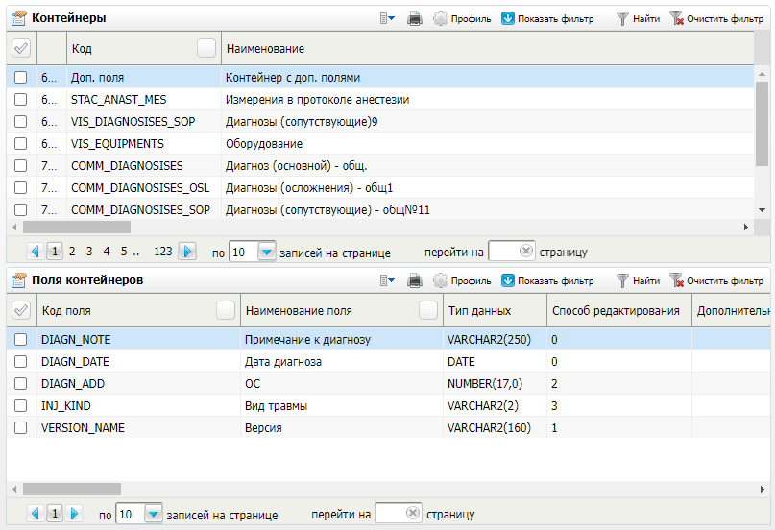

Рисунок 77 – Форма настройки контейнеров

* вызовите контекстное меню в блоке «Контейнеры» и выберите пункт «Добавить». Откроется окно добавления контейнера (Рисунок 78);

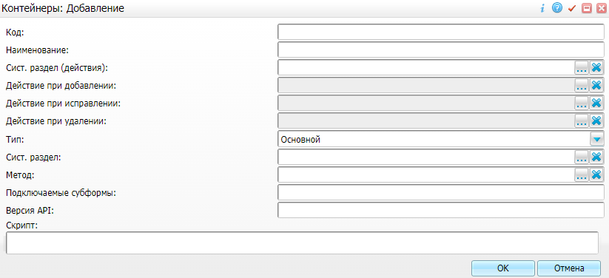

Рисунок 78 – Окно добавления контейнера

* заполните поля согласно таблице ниже (Таблица 44);

Таблица 44 – Заполнение полей окна добавления контейнера

| Наименование поля | Значение |
| --- | --- |
| Код | PLAN\_OBSLED |
| Наименование | План обследования |
| Тип | Дополнительный |

* нажмите на кнопку «ОК». Добавленное значение отобразится в блоке «Контейнеры».

##### Добавление полей контейнера

Настройте поля контейнера. Для этого выполните следующие действия:

* перейдите в пункт главного меню «Система/ Конструктор шаблонов услуг/ Состав шаблонов(контейнеры)». Откроется форма настройки контейнеров (см. Рисунок 77);
* выберите контейнер «PLAN\_OBSLED» в блоке «Контейнеры»;
* вызовите контекстное меню в блоке «Поля контейнеров» и выберите пункт «Добавить». Откроется окно добавления полей контейнера (Рисунок 79);

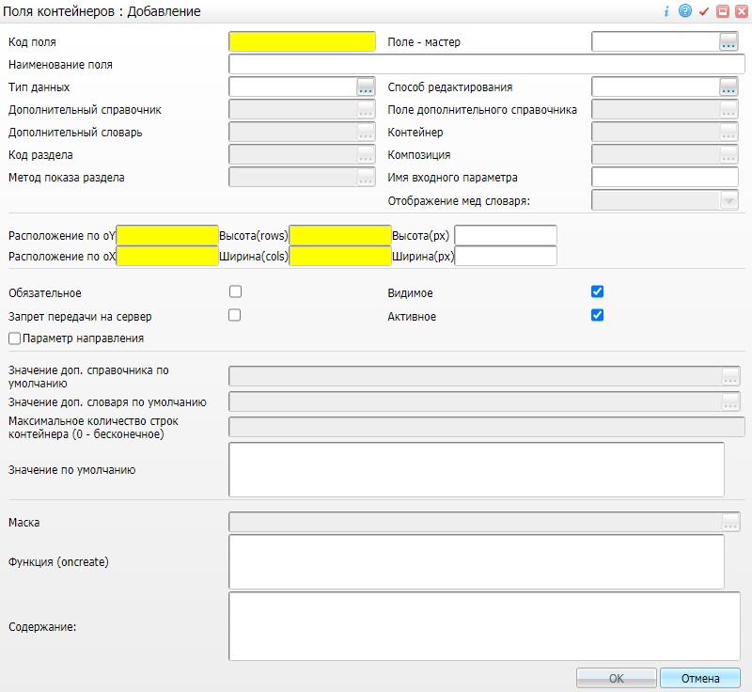

Рисунок 79 – Окно добавления полей контейнера

* заполните поля поочередно для каждого поля согласно таблице ниже (Таблица 45);

Таблица 45 – Заполнение полей окна добавления полей контейнера

| Код поля | Наименование поля | Тип данных | Способ редактирования | Код раздела | Композиция | Обязательное | Видимое | Активное |
| --- | --- | --- | --- | --- | --- | --- | --- | --- |
| DATEISL | Дата | DATE | Ручной ввод |  |  |  | установить флажок | установить флажок |
| SERV | Услуга | VARCHAR2(30) | Выбор из словаря | SERVICES | ANALYSE | установить флажок | установить флажок | установить флажок |
| OPIS | Описание метода исследования | VARCHAR2(160) | Ручной ввод |  |  |  | установить флажок | установить флажок |

* нажмите на кнопку «ОК». Добавленное значение отобразится в блоке «Контейнеры».

#### Настройка шаблонов услуг

Для корректного формирования СЭМД beta-версии «Протокол консилиума врачей» необходимо настроить шаблон соответствующей услуги.

##### Настройка вкладок в шаблоне

Для настройки шаблона услуги выполните следующие действия:

* перейдите в пункт главного меню «Система/ Конструктор шаблонов услуг/ Шаблоны услуг». Откроется форма настройки шаблонов приёмов (Рисунок 80);



Рисунок 80 – Форма настройки шаблонов услуг

* в блоке «Шаблоны приёмов» выберите необходимый шаблон приёма;
* перейдите на вкладку «Вкладки приема», вызовите контекстное меню и выберите пункт «Добавить». Откроется окно добавления вкладки для шаблона приема (Рисунок 81).

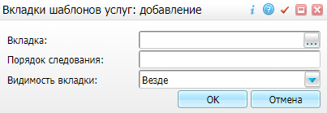

Рисунок 81 – Окно добавления вкладки для шаблона приема

* нажмите на кнопку _scroll_external/attachments/image2020-10-21_12-10-12-5076de05f4687fede34e59164e971e8c899c86d44b07a0b116df5c6b5b9a9fae.png в поле «Вкладка». Откроется форма настройки вкладок приемов (Рисунок 82).

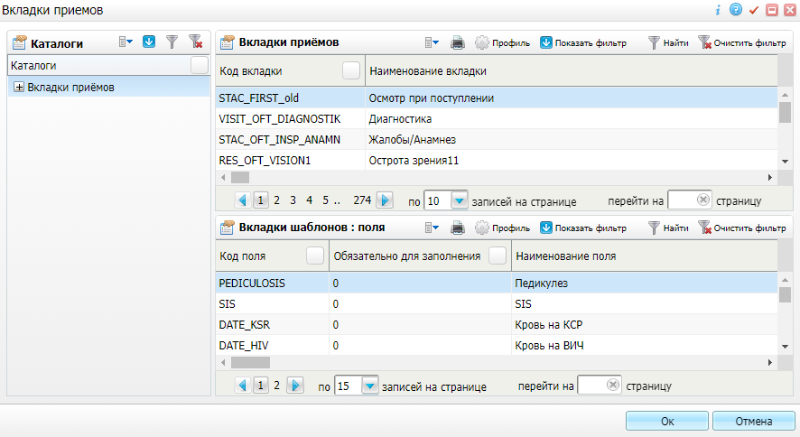

Рисунок 82 – Форма настройки вкладок приемов

* проверьте наличие в шаблоне услуг вкладок из списка, представленного ниже. Если вкладка уже существует в шаблоне услуг, то её добавлять не нужно. Если вкладка отсутствует, её необходимо добавить, выполнив следующие действия:
  + вызовите контекстное меню в блоке «Вкладки приёмов» и выберите пункт «Добавить». Откроется окно добавления вкладки (Рисунок 83).

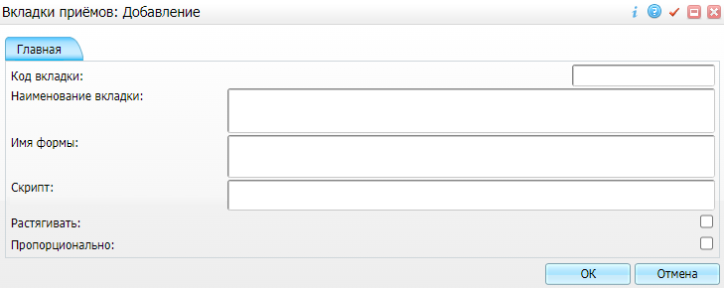

Рисунок 83 – Окно добавления вкладки

* + заполните поочередно для каждой вкладки поля в окне «Вкладки приёмов: добавление» согласно таблице ниже (Таблица 46);

Таблица 46 – Заполнение полей окна добавления вкладок для шаблона приема

| Код вкладки | Наименование вкладки | Имя формы | Растягивать | Пропорционально |
| --- | --- | --- | --- | --- |
| на усмотрение настраивающего (например, "SOSTAV\_COMISSION") | Состав комиссии | Visit/medcommissions/medcommissions | Не устанавливать флажок | Не устанавливать флажок |
| на усмотрение настраивающего (например, "SMSV6\_PLAN\_OBSLED") | План обследования |  | Не устанавливать флажок | Установить флажок |
| на усмотрение настраивающего (например, "ANKETA\_GLAZGO") | Анкета | Questionaries/questionaries\_tab | Не устанавливать флажок | Не устанавливать флажок |
| на усмотрение настраивающего (например, "DIAGN") | Диагноз |  | Не устанавливать флажок | Не устанавливать флажок |

* + нажмите на кнопку «ОК» после заполнения полей. Вкладка появится в блоке «Вкладки приёмов».

##### Настройка полей в шаблоне

Шаблон приема должен содержать ряд полей, данные из которых передаются в ВИМИС.

Для настройки полей шаблона услуг выполните следующие действия:

* перейдите в пункт главного меню «Система/ Конструктор шаблонов услуг/ Шаблоны услуг». Откроется форма настройки шаблонов приёмов;
* в блоке «Шаблоны приёмов» выберите необходимый шаблон приёма;
* перейдите на вкладку «Вкладки приема» и выберите нужную вкладку;
* вызовите контекстное меню и выберите пункт «Редактировать». Откроется окно редактирования вкладки шаблона приёма (Рисунок 84);



Рисунок 84 – Окно редактирования вкладки

* нажмите на кнопку _scroll_external/attachments/knopka-tri-tochki-mis-e8147fa8ca0d64f198fdb19656aaa315800e998fc223aa37e22808075ab05509.png в поле «Вкладка». Откроется окно «Вкладки приемов»;
* проверьте наличие в шаблоне услуг полей из списка, представленного ниже. Если поле с соответствующим назначением уже существует в шаблоне услуг, то его добавлять не нужно. Если поле с соответствующим назначением отсутствует, его необходимо добавить, выполнив следующие действия:
* вызовите контекстное меню в блоке «Вкладки шаблонов: поля» и выберите пункт «Добавить». Откроется окно добавления поля на вкладку шаблона услуги;
* заполните поля в окне поочередно для каждого создаваемого поля шаблона услуги согласно таблицам ниже (Таблица 47, Таблица 48);
* нажмите на кнопку «ОК». Добавленное поле отобразится в блоке «Вкладки шаблонов: поля».

**Примечание** – Коды полей приведены для примера и могут отличаться в шаблонах услуг у Заказчика.

Таблица 47 – Описание полей окна добавления поля вкладки шаблона приема «План обследования»

| **Код поля на вкладке шаблона** | **Наименование поля на вкладке шаблона** | **Видимое** | **Активное** | **Способ редактирования** | **Контейнер** | **Максимальное количество строк контейнера (0 - бесконечное)** |
| --- | --- | --- | --- | --- | --- | --- |
| любое (например, "PLAN") | Планируемое исследование | установить флажок | установить флажок | Контейнер | PLAN\_OBSLED | 10 |

Таблица 48 – Описание полей окна добавления поля вкладки шаблона приема (вкладка для размещения поля выбирается на усмотрение настраивающего)

| **Код поля на вкладке шаблона** | **Наименование поля на вкладке шаблона** | **Тип данных** | **Обязательность** | **Видимое** | **Активное** | **Способ редактирования** | **Раздел** | **Метод показа** | **Доп. словарь** | **Доп. справочник** | **Тип поля** |
| --- | --- | --- | --- | --- | --- | --- | --- | --- | --- | --- | --- |
| любое (например, «VIMIS\_COMPLAINT») | Жалобы | VARCHAR2(20000) | установить флажок | установить флажок | установить флажок | Наполнение из словаря |  |  |  |  | Дополнительное |
| любое  (например, «VIMIS\_ANAMNESIS») | Анамнез заболевания | VARCHAR2(20000) | установить флажок | установить флажок | установить флажок | Наполнение из словаря |  |  |  |  | Дополнительное |
| любое  (например, «VIMIS\_O\_LECHENII») | Информация о проведенном лечении | VARCHAR2(20000) | установить флажок | установить флажок | установить флажок | Наполнение из словаря |  |  |  |  | Дополнительное |
| любое  (например, «VIMIS\_ANAM\_LIFE») | Анамнез жизни | VARCHAR2(20000) | установить флажок | установить флажок | установить флажок | Наполнение из словаря |  |  |  |  | Дополнительное |
| любое (например, «VIMIS\_OBJECTIVE») | Объективный статус | VARCHAR2(20000) | установить флажок | установить флажок | установить флажок | Наполнение из словаря |  |  |  |  | Дополнительное |
| любое (например, «PATIENT\_CONDITIONS») | Состояние пациента | NUMBER(17,0) | установить флажок | установить флажок | установить флажок | Выбор из списка (в БД хранит keyvalue) | PATIENT\_CONDITIONS | LIST2 |  |  | Дополнительное |
| любое (например, «TYPE\_OF\_CONSILIUM») | Тип консилиума | VARCHAR2(2) | установить флажок | установить флажок | установить флажок | Выбор из списка |  |  | TYPE\_OF\_CONSILIUM |  | Дополнительное |
| любое (например, «PROT\_NUMB\_VIMIS») | Номер протокола | VARCHAR2(300) | установить флажок | установить флажок | установить флажок | Ручной ввод |  |  |  |  | Дополнительное |
| любое (например, «KONSIL\_PURP») | Цели проведения | NUMBER(17,0) | установить флажок | установить флажок | установить флажок | Выбор из списка (в БД хранит keyvalue) | PURPOSE\_VK | DEFAULT\_ID |  |  | Дополнительное |
| любое (например, «CR\_KONSIL\_FORM») | Форма проведения | Varchar2(65) | установить флажок | установить флажок | установить флажок | Выбор из списка |  |  | CR\_KONSIL\_FORM |  | Дополнительное |
| любое (например, «VIMIS\_ANAM\_PROTOKOL») | Протокол консилиума | VARCHAR2(32000) |  | установить флажок | установить флажок | Наполнение из словаря |  |  |  | PROTOKOL\_PREDSERD | Дополнительное |
| любое (например, «KONSIL\_RESULT\_OPIS») | Описание решения консилиума | VARCHAR2(4000) | установить флажок | установить флажок | установить флажок | Наполнение из словаря |  |  |  | KONSILIUM\_RESENIE | Дополнительное |
| любое (например, «CR\_KONSIL\_RESULT») | Результат консилиума | NUMBER(17,0) | установить флажок | установить флажок | установить флажок | Выбор из списка (в БД хранит keyvalue) | RESULT\_CONS | DEFAULT\_ID |  |  | Дополнительное |
| любое (например, «CR\_KONSIL\_PLAN\_DATE») | Планируемая дата начала | DATE |  | установить флажок | установить флажок | Ручной ввод |  |  |  |  | Дополнительное |
| любое (например, «KONSIL\_OPIS\_LECH») | Описание метода лечения | VARCHAR2(4000) |  | установить флажок | установить флажок | Наполнение из словаря |  |  |  | PLAN\_LECH | Дополнительное |
| любое (например, «CR\_KONSIL\_CRICS») | Условия оказания медицинской помощи | VARCHAR2(300) |  | установить флажок | установить флажок | Выбор из списка |  |  | CR\_KONSIL\_CRICS |  | Дополнительное |

#### Настройка полей для выгрузки во внешние системы

Для корректного формирования СЭМД beta-версии «Протокол консилиума врачей» необходимо настроить поля для выгрузки во внешние системы, сопоставив им поля из шаблона услуги осмотра/консультации.

**Примечание –** Сопоставление полей для выгрузки во внешнюю систему с полями шаблона приёма необходимо выполнять для каждой МО.

##### Добавление полей выгрузки во внешние системы

Для добавления полей выгрузки выполните следующие действия:

* перейдите в пункт главного меню «Система/ Интеграция/ Поля для выгрузки в внешние системы». Откроется форма настройки полей выгрузки;
* перейдите к блоку «Поля для выгрузки в внешние системы» и проверьте в списке наличие полей согласно приведенной ниже таблице (Таблица 49):
* если поле отсутствует в списке, выберите пункт контекстного меню «Добавить». Если поле уже создано, выберите пункт контекстного меню «Редактировать» для проверки его параметров на соответствие значениям. Откроется окно добавления/редактирования поля выгрузки;
* заполните поля окна поочередно для каждого поля выгрузки в соответствии с приведенной ниже таблицей (Таблица 49);

Таблица 49 – Заполнение полей окна добавления/редактирования поля выгрузки во внешние системы

| Код поля для выгрузки | Внешняя система | Примечание |
| --- | --- | --- |
| VIMIS\_COMPLAINT | vimis | Жалобы (ВИМИС) |
| VIMIS\_ANAMNESIS | vimis | Анамнез заболевания (ВИМИС) |
| VIMIS\_O\_LECHENII | vimis | Информация о проведенном лечении |
| VIMIS\_ANAM\_LIFE | vimis | Анамнез жизни |
| AMNIOTIC\_FLUID | vimis | Количество околоплодных вод СМС17 |
| VIMIS\_OBJECTIVE | vimis | Объективный статус (ВИМИС) |
| PATIENT\_CONDITIONS | vimis | Состояние пациента |
| TYPE\_OF\_CONSILIUM | vimis | Тип консилиума |
| PROT\_NUMB\_VIMIS | vimis | Номер протокола консилиум (врачебная комиссия) |
| KONSIL\_PURP | vimis | Цели проведения |
| CR\_KONSIL\_FORM | vimis | Форма проведения врачебной комиссии (консилиума врачей) |
| VIMIS\_ANAM\_PROTOKOL | vimis | Протокол консилиума |
| KONSIL\_RESULT\_OPIS | vimis | Описание решения консилиума |
| CR\_KONSIL\_RESULT | vimis | Результат консилиума (протокола ВК) |
| CR\_KONSIL\_PLAN\_DATE | vimis | Планируемая дата начала лечения |
| KONSIL\_OPIS\_LECH | vimis | Описание метода лечения |
| CR\_KONSIL\_CRICS | vimis | Условия оказания медицинской помощи |

* после заполнения полей нажмите на кнопку «ОК» для сохранения введенных данных.

##### Добавление соответствия полю выгрузки полю шаблона услуги

Чтобы сопоставить полю выгрузки соответствующее поле из шаблона услуги осмотра/консультации выполните следующие действия:

* выберите поле необходимое в блоке «Поля для выгрузки в внешние системы» (перечень полей представлен в таблице ниже);
* перейдите в блок «Поля для выгрузки в внешние системы: соответствия»;
* если соответствие для поля не установлено, выберите пункт контекстного меню «Добавить». Если соответствие уже задано, выберите пункт контекстного меню «Редактировать» и проверьте его параметры. Откроется окно добавления/ редактирования сопоставления полей;
* заполните поля окна поочередно для каждого поля выгрузки в соответствии с приведенной ниже таблицей (Таблица 40);

Таблица 50 – Заполнение полей окна сопоставления полей

| Код поля для выгрузки | Код поля в шаблоне услуги |
| --- | --- |
| VIMIS\_COMPLAINT | укажите код поля, используемого в шаблоне оказания услуги для ввода жалоб пациента |
| VIMIS\_ANAMNESIS | укажите код поля, используемого в шаблоне оказания услуги для ввода анамнеза заболевания пациента |
| VIMIS\_O\_LECHENII | укажите код поля, используемого в шаблоне оказания услуги для ввода информации о проведенном лечении |
| VIMIS\_ANAM\_LIFE | укажите код поля, используемого в шаблоне оказания услуги для ввода анамнеза жизни пациента |
| AMNIOTIC\_FLUID | укажите код поля, используемого в шаблоне оказания услуги для ввода количества околоплодных вод |
| VIMIS\_OBJECTIVE | укажите код поля, используемого в шаблоне оказания услуги для ввода объективного статуса пациента |
| PATIENT\_CONDITIONS | укажите код поля контейнера, используемого в шаблоне оказания услуги для ввода состояния пациента |
| TYPE\_OF\_CONSILIUM | укажите код поля контейнера, используемого в шаблоне оказания услуги для ввода типа консилиума |
| PROT\_NUMB\_VIMIS | укажите код поля контейнера, используемого в шаблоне оказания услуги для ввода номера протокола консилиума |
| KONSIL\_PURP | укажите код поля контейнера, используемого в шаблоне оказания услуги для ввода цели проведения консилиума |
| CR\_KONSIL\_FORM | укажите код поля, используемого в шаблоне оказания услуги для ввода формы проведения консилиума |
| VIMIS\_ANAM\_PROTOKOL | укажите код поля, используемого в шаблоне оказания услуги для ввода протокола консилиума |
| KONSIL\_RESULT\_OPIS | укажите код поля, используемого в шаблоне оказания услуги для ввода описания решения консилиума |
| CR\_KONSIL\_RESULT | укажите код поля, используемого в шаблоне оказания услуги для ввода результата консилиума |
| CR\_KONSIL\_PLAN\_DATE | укажите код поля, используемого в шаблоне оказания услуги для ввода планируемой даты начала |
| KONSIL\_OPIS\_LECH | укажите код поля, используемого в шаблоне оказания услуги для ввода описания метода лечения |
| CR\_KONSIL\_CRICS | укажите код поля, используемого в шаблоне оказания услуги для ввода условий оказания медицинской помощи |

* + после заполнения полей нажмите на кнопку «ОК» для сохранения введенных данных.

### Настройки для формирования СЭМД beta-версии «Выписной эпикриз из стационара по отдельным профилям медицинской помощи»

#### Настройка справочников ФРНСИ

Сопоставьте значения справочников Системы соответствующим значениям федеральных справочников. Справочники сопоставляются согласно приведенной ниже таблице (Таблица 51).

Таблица 51 – Сопоставление справочников для СЭМД «Выписной эпикриз из стационара по отдельным профилям медицинской помощи»

|  |  |  |  |
| --- | --- | --- | --- |
| OID | Наименование справочника | Раздел НСИ в Системе | Связываемый раздел в Системе |
| 1.2.643.5.1.13.13.11.1367 | Действующие вещества лекарственных препаратов для медицинского применения, в том числе необходимых для льготного обеспечения граждан лекарственными средствами | FN\_MNN\_MED | NOMBASE\_MNN |
| 1.2.643.5.1.13.13.99.2.115 | ФРМО. Справочник отделений и кабинетов | FN\_FRMO\_CABLAB | DEPS |
| 1.2.643.5.1.13.13.11.1006 | Степень тяжести состояния пациента | FN\_CONDITION\_PAT | PATIENT\_CONDITIONS |
| 1.2.643.5.1.13.13.11.1046 | Результаты обращения | FN\_HOSP\_RESULTS | HOSP\_OUTCOMES |
| 1.2.643.5.1.13.13.11.1470 | Исходы госпитализации | FN\_OUTCOMES\_HOSP\_NEW | HOSP\_RESULTS |
| 1.2.643.5.1.13.13.99.2.130 | Цели госпитализации | FN\_ONKO\_HOSP\_PURPOSES | ONKO\_HOSP\_PURPOSES |
| 1.2.643.5.1.13.13.11.1069 | Номенклатура конечного фонда медицинской организации | FN\_MO\_BED\_TYPES | BED\_TYPES |
| 1.2.643.5.1.13.13.11.1119 | Профили медицинской помощи | FN\_MED\_CARE\_PROFILES | MED\_CARE\_PROFILES |
| 1.2.643.5.1.13.13.11.1033 | Анестезия | FN\_ANESTH\_KINDS | ANESTHETIZATION\_KIND |
| 1.2.643.5.1.13.13.99.2.256 | Срочность госпитализации |  | HOSPITALIZATION\_TYPES |
| 1.2.643.5.1.13.13.99.2.259 | Справочник типов инструментальных исследований | FN\_TYPES\_INSTR | TYPES\_INSTR |

##### Загрузка справочников из ФРНСИ

Чтобы загрузить справочники из ФРНСИ, выполните следующие действия:

* перейдите в пункт главного меню «Система/ Импорт/ Федеральная НСИ/ Добавление справочников». Откроется форма загрузки справочников;
* выберите значение «[nsi.rosminzdrav.ru](http://nsi.rosminzdrav.ru/)» из выпадающего списка в поле «Источник загрузки»;
* при необходимости введите токен пользователя в поле «Идентификатор пользователя НСИ»;

**Примечание –** Идентификатор пользователя ФРНСИ является его токеном и автоматически проставляется в поле. При удалении или изменении идентификатора происходит ошибка загрузки.

* нажмите на кнопку «Загрузить». В результате в блоке «Добавление справочников НСИ» отобразится перечень справочников реестра ФРНСИ;
* найдите требуемый справочник по OID в блоке «Добавление справочников НСИ» и выберите пункт контекстного меню «Установить раздел». Откроется окно установки раздела;
* укажите в поле «Раздел» код раздела, соответствующий справочнику ФРНСИ. Нужное значение выбирается из справочника «Системы: разделы» с помощью кнопки _scroll_external/attachments/image2020-10-21_12-10-12-bd2b9b49922f99ef09b7c71090bb5465ccd8bbc29a8165a8014d6802467085e8.png;
* нажмите на кнопку «ОК»;
* выберите в списке справочник ФРНСИ с установленным разделом и выберите пункт контекстного меню «Загрузить версии». Начнется процесс загрузки версий справочника. По окончанию загрузки версий Система отобразит информационное сообщение – закройте его;
* снова выберите в списке справочник ФРНСИ с установленным разделом и загруженными версиями и выберите пункт контекстного меню «Загрузить содержимое». Если у справочника более одной версии, откроется окно для выбора версии справочника;
* установите флажок напротив необходимой версии и нажмите на кнопку «Ок». Содержимое справочника ФРНСИ загрузится в выбранный раздел МИС. По окончанию загрузки справочника Система отобразит информационное сообщение – закройте его.

##### Сопоставление справочников МИС и ФРНСИ

Чтобы сопоставить значения справочников ФРНСИ и МИС, выполните следующие действия:

* перейдите в пункт главного меню «Система/ Импорт/ Федеральная НСИ/ Связь со справочниками МИС». Откроется форма сопоставления значений справочников;
* укажите в поле «Справочник НСИ» требуемый справочник ФРНСИ. В блоке «Справочник НСИ» отобразится содержимое выбранного справочника;
* укажите в поле «Раздел МИС» сопоставляемый справочник МИС. В блоке «Значения раздела МИС» отобразится содержимое выбранного справочника;
* сопоставьте значения выбранных справочников следующим образом:
* выберите в списке значение федерального справочника;
* выберите в списке значение справочника МИС и выберите пункт контекстного меню «Добавить связь со справочником НСИ». Выбранные значения справочников будут сопоставлены.

#### Настройка справочников

Для корректного формирования СЭМД beta-версии «Выписной эпикриз из стационара по отдельным профилям медицинской помощи» необходимо настроить справочники Системы «Степень тяжести состояния пациента» и «Дополнительные признаки назначения».

##### Настройка справочника «Степень тяжести состояния пациента»

Для настройки словаря «Степень тяжести состояния пациента» выполните следующие действия:

* перейдите в пункт главного меню «Система/ Словари-админ». Откроется форма для настройки словарей (Рисунок 85);



Рисунок 85 – Форма настройки системных словарей

* для фильтрации значений нажмите на кнопку «Показать фильтр». Найдите справочник с кодом «PATIENT\_CONDITIONS»;
* нажмите на ссылку с кодом или названием справочника. Откроется окно просмотра справочника (Рисунок 86);



Рисунок 86 – Окно просмотра справочника

* выберите пункт контекстного меню «Добавить». Откроется окно добавления значения в справочник (Рисунок 87);



Рисунок 87 – Окно добавления значения в справочник

* заполните поля поочередно для каждого значения в соответствии с таблицей ниже (Таблица 52);

Таблица 52 – Заполнение полей окна добавления значения в справочник «PATIENT\_CONDITIONS»

| **Код** | **Наименование** |
| --- | --- |
| 1 | Удовлетворительное |
| 2 | Средней тяжести |
| 3 | Тяжелое |
| 4 | Крайне тяжелое |
| 6 | Терминальное |
| 5 | Клиническая смерть |

* нажмите на кнопку «ОК». Добавленное значение отобразится в окне просмотра справочника.

##### Настройка справочника «Дополнительные признаки назначения»

Для настройки словаря «Дополнительные признаки назначения» выполните следующие действия:

* перейдите в пункт главного меню «Система/ Словари-админ». Откроется форма для настройки словарей (см. Рисунок 85);
* для фильтрации значений нажмите на кнопку «Показать фильтр». Найдите справочник с кодом «MP\_ADD\_ATTRIBUTES»;
* нажмите на ссылку с кодом или названием справочника. Откроется окно просмотра справочника (Рисунок 88);

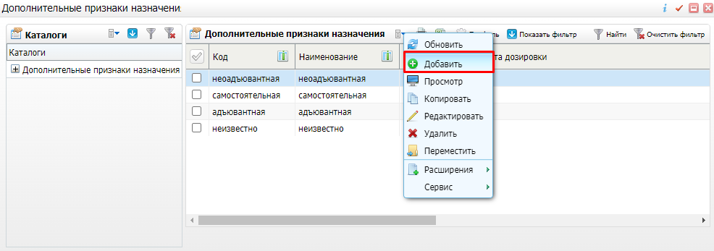

Рисунок 88 – Окно просмотра справочника

* выберите пункт контекстного меню «Добавить». Откроется окно добавления значения в справочник (Рисунок 89);

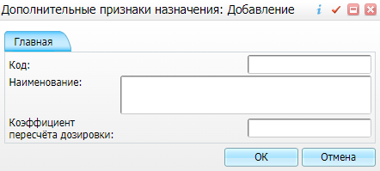

Рисунок 89 – Окно добавления значения в справочник

* заполните поля поочередно для каждого значения в соответствии с таблицей ниже (Таблица 53);

Таблица 53 – Заполнение полей окна добавления значения в справочник «MP\_ADD\_ATTRIBUTES»

| **Код** | **Наименование** | **Коэффициент пересчёта дозировки** |
| --- | --- | --- |
| неоадъювантная | неоадъювантная | 1 |
| самостоятельная | самостоятельная | 1 |
| адъювантная | адъювантная | 1 |
| неизвестно | неизвестно | 1 |

* нажмите на кнопку «ОК». Добавленное значение отобразится в окне просмотра справочника.

#### Настройка метода показа

Необходимо настроить метод показа «LIST» раздела «SERVICE\_PRIORITIES».

Для настройки методов показа выполните следующие действия:

* перейдите в пункт главного меню «Система/ Настройка рабочих форм/ Методы показа». Откроется форма настройки методов показа (Рисунок 90);



Рисунок 90 – Форма настройки методов показа разделов

* выберите нужный раздел показа в блоке «Разделы»;
* перейдите в блок «Методы показа раздела»;
* вызовите контекстное меню и выберите пункт «Сервис/ Загрузить». Откроется окно загрузки файла (Рисунок 91);

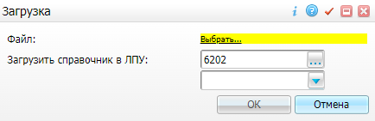

Рисунок 91 – Окно загрузки файла

* нажмите на ссылку «Выбрать» в поле «Файл»;
* выберите для загрузки файл «Выгрузка записи из раздела 'Методы показа раздела' \_ LIST.xml» и нажмите на кнопку «ОК». Метод показа будет загружен в МИС.

Файл для загрузки метода показа:



#### Настройка системной опции

Настройте системную опцию «OperAnestServiceCode» для возможности определения услуги «Анестезия».

##### Добавление системной опции

Для настройки системных опций выполните следующие действия:

* выберите пункт главного меню «Система/ Настройка системных опций/ Системные опции (Администратор)». Откроется форма «Настройка системных опций» (Рисунок 92);



Рисунок 92 – Форма настройки системных опций

* выберите нужный каталог в блоке «Каталоги»;
* выберите пункт контекстного меню «Добавить» в блоке «Системные опции». Откроется окно «Системные опции: добавление» (Рисунок 93).



Рисунок 93 – Окно добавления системных опций

* заполните поля в окне «Системные опции: добавление» на вкладках «Реквизиты» и «Тип данных» согласно таблице ниже (Таблица 54);

Таблица 54 – Заполнение полей окна добавления системной опции «OperAnestServiceCode»

| **Раздел** | **Код опции** | **Наименование опции** | **Уровень запрета переопределения** | **Тип данных** | **Значение** |
| --- | --- | --- | --- | --- | --- |
| OPERATING\_ROOMS | OperAnestServiceCode | Код услуги «Анестезия» | До версия-ЛПУ | Строка | A\_RD |

* нажмите на кнопку «ОК» после заполнения полей. Системная опция появится в блоке «Системные опции».

##### Настройка переопределения значения системной опции

Чтобы добавить переопределения значения системной опции, выполните следующие действия:

* выберите пункт главного меню «Система/ Настройка системных опций/ Системные опции (Администратор)». Откроется форма настройки системных опций;
* перейдите к блоку «Системные опции» и выберите системную опцию с кодом «OperAnestServiceCode»;
* перейдите к блоку «Системные опции: переопределения» и выберите пункт контекстного меню «Добавить». Откроется окно добавления ограничения по значениям системной опции (Рисунок 94);



Рисунок 94 – Окно добавления переопределения системной опции

* заполните поля согласно приведенной ниже таблице (Таблица 55);

Таблица 55 – Заполнение полей в окне добавления переопределения значения системной опции

| **Наименование поля** | **Значение** |
| --- | --- |
| Уровень переопределения | Версия/ЛПУ |
| ЛПУ | МО, для которой настраивается значение системной опции |
| Значение | Указать код услуги «Анестезия».  Коды услуг хранятся в «Система/ Словари-админ» в справочнике «Услуги» (код «SERVICES») |

* нажмите на кнопку «ОК» для сохранения введенных данных. Добавленное переопределения значения системной опции отобразится в блоке «Системные опции: переопределения».

#### Настройка дополнительных словарей

Необходимо настроить дополнительные словари с кодами «CONDITION\_PAT\_ECOG» и «CONDITION\_PAT\_KARNOVSKY».

##### Добавление дополнительных словарей

Для добавления дополнительного словаря выполните следующие действия:

* перейдите в пункт главного меню «Словари/ Дополнительные словари». Откроется форма настройки дополнительных словарей (Рисунок 95);



Рисунок 95 – Форма настройки дополнительных словарей

* вызовите контекстное меню в блоке «Дополнительные словари» и выберите пункт «Добавить». Откроется окно добавления дополнительного словаря (Рисунок 96);



Рисунок 96 – Окно добавления дополнительного справочника

* заполните поля поочередно для каждого словаря согласно таблице ниже (Таблица 56);

Таблица 56 – Заполнение полей окна добавления дополнительного словаря

| **Код** | **Наименование поля** | **Формат** | **Длина строкового поля** |
| --- | --- | --- | --- |
| CONDITION\_PAT\_ECOG | Общее состояние пациента(ки) – шкала ECOG | Строка | 250 |
| CONDITION\_PAT\_KARNOVSKY | Общее состояние пациента(ки) - индекс Карновского | Строка | 250 |

* нажмите на кнопку «ОК» после заполнения полей. Добавленный справочник отобразится в блоке «Дополнительные словари».

##### Добавление значений дополнительного справочника

Добавьте значения в созданные дополнительные словари.

Для добавления значения в дополнительный словарь выполните следующие действия:

* выберите нужный справочник в блоке «Дополнительные словари»;
* вызовите контекстное меню в блоке «Дополнительные словари: значения» и выберите пункт «Добавить» (Рисунок 97);

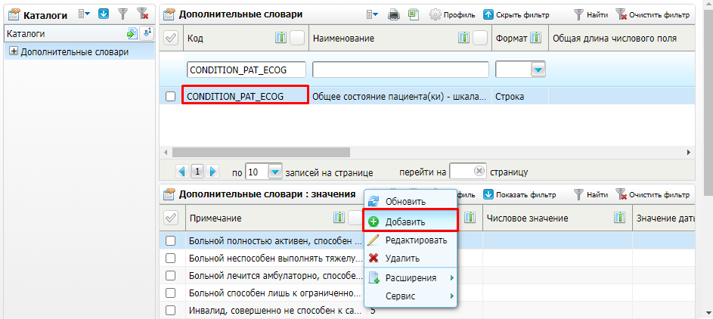

Рисунок 97 – Добавление значений в дополнительный словарь

* заполните поля поочередно для каждого дополнительного словаря согласно таблице ниже (Таблица 57);

Таблица 57 – Заполнение полей окна добавления значения дополнительного словаря

| **Дополнительный словарь** | **Значение** | **Примечание** |
| --- | --- | --- |
| CONDITION\_PAT\_ECOG | 0 | Больной полностью активен, способен выполнять все, как и до заболевания |
| 1 | Больной неспособен выполнять тяжелую, но может выполнять легкую или сидячую работу (например, легкую домашнюю или канцелярскую работу) |
| 2 | Больной лечится амбулаторно, способен к самообслуживанию, но не может выполнять работу. Более 50% времени бодрствования проводит активно в вертикальном положении |
| 3 | Больной способен лишь к ограниченному самообслуживанию, проводит в кресле или постели более 50% времени бодрствования |
| 4 | Инвалид, совершенно не способен к самообслуживанию, прикован к креслу или постели |
| CONDITION\_PAT\_KARNOVSKY | 100 % | Состояние нормальное, нет жалоб и симптомов заболевания |
| 90 % | Нормальная активность сохранена, но имеются незначительные симптомы заболевания |
| 80 % | Нормальная активность возможна при дополнительных усилиях, при умеренно выраженных симптомах заболевания |
| 70 % | Больной обслуживает себя самостоятельно, но не способен к нормальной деятельности или работе |
| 60 % | Больной иногда нуждается в помощи, но в основном обслуживает себя сам |
| 50 % | Больному часто требуется помощь и медицинское обслуживание |
| 40 % | Большую часть времени больной проводит в постели, необходим специальный уход и посторонняя помощь |
| 30 % | Больной прикован к постели, показана госпитализация, хотя терминальное состояние не обязательно |
| 20 % | Сильные проявления болезни, необходима госпитализация и поддерживающая терапия |
| 10 % | Умирающий больной, быстрое прогрессирование заболевания |
| 0 % | Смерть |

* нажмите на кнопку «ОК» после заполнения полей. Добавленное значение отобразится в блоке «Дополнительные словари: значения».

#### Настройка дополнительных свойств

Настройте следующие дополнительные свойства:

* «PATIENT\_CONDIT\_ADMISSION» и «PATIENT\_CONDIT\_DISCHARGE», предназначенные для хранения наименования и OID структурного подразделения сотрудника, которые затем отображаются в одноименных столбцах аналитической формы «Журнал информационного взаимодействия с ВИМИС». Если значения этих дополнительных свойств не указаны, то наименование и OID структурного подразделения вычисляется по отделению, в котором работает сотрудник;
* «TYPES\_INSTRUMENTAL\_STUDIES» – типы инструментальных исследований;
* «EQUIP\_TYPES\_CDA» – учетные группы аппаратуры, используемой при операциях;
* «EQUIP\_TYPES\_CDA» – учетные группы аппаратуры, используемой при операциях (СЭМД стац. эпикриз);
* «EPIC\_STAC\_SERV» – признак услуги стационарного выписного эпикриза.

##### Добавление дополнительных свойств

Настройте дополнительные свойства.

Для создания дополнительного свойства выполните следующие действия:

* перейдите в пункт меню «Система/ Дополнительные свойства: настройка». Откроется форма настройки дополнительных свойств (см. Рисунок 53);
* в блоке «Свойства документов» вызовите контекстное меню и выберите пункт «Добавить». Откроется окно «Свойства документов: Добавление» (см. Рисунок 54);
* заполните поля поочередно для каждого дополнительного свойства согласно таблице ниже (Таблица 58);

Таблица 58 – Заполнение полей окна добавления дополнительного свойства

| Код свойства | Наименование свойства | Способ формирования | Тип данных | Общая длина числового поля | Кол-во знаков после запятой | Длина строкового поля |
| --- | --- | --- | --- | --- | --- | --- |
| PATIENT\_CONDIT\_ADMISSION | Состояние при поступлении | Вручную | Число | 1 | 0 |  |
| PATIENT\_CONDIT\_DISCHARGE | Состояние при выписке | Вручную | Число | 1 | 0 |  |
| TYPES\_INSTRUMENTAL\_STUDIES | Типы инструментальных исследований (СЭМД) | Из раздела  (Раздел: «TYPES\_INSTR», Композиция: «DEFULT») | Строка |  |  | 250 |
| EQUIP\_TYPES\_CDA | Учетные группы аппаратуры, используемой при операциях (СЭМД стац. эпикриз) | Из доп. словаря  (Доп. словарь: «ISP\_APPAR») | Строка |  |  | 100 |
| EPIC\_STAC\_SERV | Является услугой стационарного выписного эпикриза (СЭМД) | Вручную | Число | 1 | 0 |  |

* нажмите на кнопку «ОК» после заполнения полей. Созданное дополнительное свойство отобразится в блоке «Свойства документов».

##### Добавление связей дополнительных свойств с разделами

Добавьте связь дополнительных свойств с разделами.

Для добавления связи дополнительного свойства с разделом Системы выполните следующие действия:

* выберите нужное дополнительное свойство в блоке «Свойства документов» (см. Рисунок 55);
* вызовите контекстное меню в блоке «Свойства документов: связи с разделами» и выберите пункт «Добавить». Откроется окно «Свойства документов: связи с разделами» (см. Рисунок 56);
* заполните поля поочередно для каждого дополнительного свойства согласно таблице ниже (Таблица 59);

Таблица 59 – Заполнение полей окна добавления связей дополнительных свойств с разделами

| Код дополнительного свойства | Приглашение ко вводу | Раздел |
| --- | --- | --- |
| PATIENT\_CONDIT\_ADMISSION | Состояние при поступлении | SERVICES |
| PATIENT\_CONDIT\_DISCHARGE | Состояние при выписке | SERVICES |
| TYPES\_INSTRUMENTAL\_STUDIES | Типы инструментальных исследований | SERVICES |
| EQUIP\_TYPES\_CDA | Учетные группы аппаратуры, используемой при операциях (СЭМД стационарный эпикриз) | LABMED\_EQUIP\_TYPES |
| EPIC\_STAC\_SERV | Является услугой стационарного выписного эпикриза | SERVICES |

* нажмите на кнопку «ОК». Добавленное дополнительное свойство отобразится в блоке «Свойства документов: связи с разделами».

#### Настройка услуг

##### Настройка дополнительных свойств «Состояние при поступлении» и «Состояние при выписке» услуг

Для корректного формирования СЭМД beta-версии «Выписной эпикриз из стационара по отдельным профилям медицинской помощи» необходимо настроить следующие услуги:

* услуга первичного осмотра в стационаре;
* услуга выписного эпикриза в стационаре.

Для этого выполните следующие действия:

* перейдите в пункт главного меню в «Словари/ Услуги/ Общие услуги». Откроется форма словаря услуг (Рисунок 98);



Рисунок 98 – Форма настройки словаря услуг

* настройте услугу первичного осмотра, оказываемую в приемном покое или в отделении стационара, данные с которой будут использоваться для формирования СЭМД. Для этого выполните следующие действия:
* выберите в блоке «Услуги» нужную услугу, вызовите контекстное меню и выберите пункт «Редактировать». Откроется окно изменения параметров услуги (Рисунок 99);

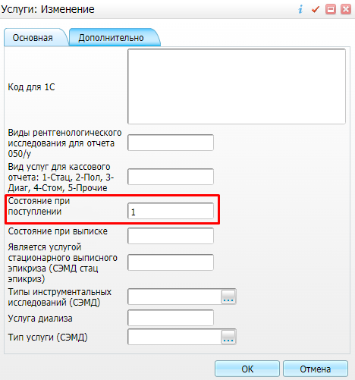

Рисунок 99 – Окно редактирования услуги первичного осмотра в стационаре

* перейдите на вкладку «Дополнительно» и в поле «Состояние при поступлении» (код «PATIENT\_CONDIT\_ADMISSION») укажите значение «1»;
* нажмите на кнопку «ОК» для сохранения изменений.
* настройте услугу выписного эпикриза в стационаре, данные с которой будут использоваться для формирования СЭМД. Для этого выполните следующие действия:
* выберите в блоке «Услуги» нужную услугу, вызовите контекстное меню и выберите пункт «Редактировать». Откроется окно изменения параметров услуги (Рисунок 100);

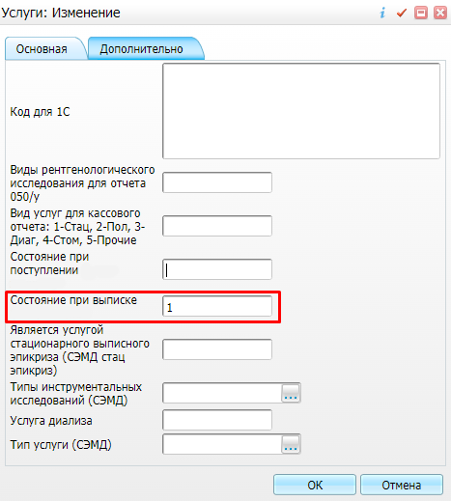

Рисунок 100 – Окно редактирования услуги

* перейдите на вкладку «Дополнительно» и в поле «Состояние при выписке» (код «PATIENT\_CONDIT\_DISCHARGE») укажите значение «1»;
* нажмите на кнопку «ОК» для сохранения изменений.

##### Настройка федерального кода услуги

Настройте федеральный код следующих услуг:

* операция;
* анестезия;
* инструментальные исследования;
* морфологические исследования (после реализации гистологии);
* консультаций врачей специалистов.

Для настройки федерального кода услуги выполните следующие действия:

* перейдите в пункт главного меню «Словари/ Услуги/ Общие услуги». Откроется форма настройки словаря услуг (см. Рисунок 98);
* в блоке «Услуги» найдите нужную услугу, вызовите контекстное меню и выберите пункт «Редактировать». Откроется окно редактирования услуги (Рисунок 101);

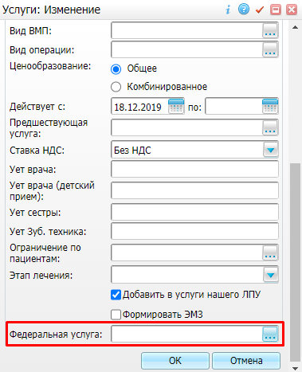

Рисунок 101 – Окно редактирования услуги

* нажмите на кнопку C:\Users\e.LEVINA\AppData\Local\Microsoft\Windows\INetCache\Content.Word\Кнопка три точки МИС.PNG в поле «Федеральная услуга» на вкладке «Основное», выберите из справочника «Федеральные услуги» соответствующую федеральную услугу и нажмите на кнопку «ОК»;
* нажмите на кнопку «ОК» в окне редактирования услуги.

#### Настройка шаблонов услуг

Для корректного формирования СЭМД beta-версии «Выписной эпикриз из стационара по отдельным профилям медицинской помощи» необходимо настроить следующие шаблоны услуг:

* шаблон услуги первичного осмотра в стационаре;
* шаблон услуги ежедневного осмотра в стационаре;
* шаблон услуги выписного эпикриза в стационаре.

Перечисленные шаблоны услуг должны содержать ряд полей, данные из которых должны передаваться ВИМИС.

Для настройки полей шаблона услуг выполните следующие действия:

* перейдите в пункт главного меню «Система/ Конструктор шаблонов услуг/ Состав шаблонов (вкладки)». Откроется форма настройки вкладок приёмов (Рисунок 102);



Рисунок 102 – Форма настройки шаблонов услуг

* в блоке «Шаблоны приёмов» выберите необходимый шаблон приёма;
* перейдите на вкладку «Вкладки приема» и выберите нужную вкладку;
* вызовите контекстное меню и выберите пункт «Редактировать». Откроется окно редактирования вкладки шаблона приёма (пример окна представлен на рисунке ниже (Рисунок 103));



Рисунок 103 – Окно редактирования вкладки

* нажмите на кнопку _scroll_external/attachments/knopka-tri-tochki-mis-14949f1f951dbcc5c3b74cd847e5a2f64b5081b87250239066ba971ed5689e71.png в поле «Вкладка». Откроется окно «Вкладки приемов»;
* вызовите контекстное меню в блоке «Вкладки шаблонов: поля» и выберите пункт «Добавить». Откроется окно добавления поля на вкладку шаблона услуги;
* заполните поля в окне поочередно для каждого создаваемого поля шаблона услуги согласно таблице ниже (Таблица 60);

Таблица 60 – Описание полей окна добавления поля вкладки шаблона приема

| Код поля | Наименование поля | Тип данных | Способ редактирования | Доп. справочник | Доп. словарь | Раздел | Метод показа раздела | Тип поля |
| --- | --- | --- | --- | --- | --- | --- | --- | --- |
| Настройка полей в шаблоне первичного осмотра в стационаре | | | | | | | | |
| PATIENT\_CONDIT\_ADMISSION | Степень тяжести состояния пациента при госпитализации | VARCHAR2(250) | Выбор из списка |  |  | PATIENT\_CONDITIONS | LIST | Дополнительное |
| CONDITION\_PAT\_ECOG | Общее состояние пациента(ки) - шкала ECOG | VARCHAR2(300) | Выбор из списка |  | CONDITION\_PAT\_ECOG |  |  | Дополнительное |
| CONDITION\_PAT\_KARNOVSKY | Общее состояние пациента(ки) - индекс Карновского | VARCHAR2(300) | Выбор из списка |  | CONDITION\_PAT\_KARNOVSKY |  |  | Дополнительное |
| HOSP\_LOCAL\_STATUS | Местный статус | Любой текстовый | Любой |  |  |  |  | Дополнительное |
| ANAMNESIS\_DIS | Анамнез заболевания | VARCHAR2(4000) | Наполнение из словаря | любой подходящий |  |  |  | Дополнительное |
| ANAMNESIS\_LIFE | Анамнез жизни | VARCHAR2(4000) | Наполнение из словаря | любой подходящий |  |  |  | Дополнительное |
| ANAMNESIS\_EPID | Эпидемиологический анамнез | VARCHAR2(4000) | Наполнение из словаря | любой подходящий |  |  |  | Дополнительное |
| Настройка полей в шаблоне ежедневного осмотра в стационаре | | | | | | | | |
| PATIENT\_CONDITIONS\_ADMISSION | Степень тяжести состояния пациента | VARCHAR2(250) | Выбор из списка |  |  | PATIENT\_CONDITIONS | LIST | Дополнительное |
| CONDITION\_PAT\_ECOG | Общее состояние пациента(ки) - шкала ECOG | VARCHAR2(300) | Выбор из списка |  | CONDITION\_PAT\_ECOG |  |  | Дополнительное |
| CONDITION\_PAT\_KARNOVSKY | Общее состояние пациента(ки) - индекс Карновского | VARCHAR2(300) | Выбор из списка |  | CONDITION\_PAT\_KARNOVSKY |  |  | Дополнительное |
| COMPLAINTS | Жалобы | Любой строковый | Любой |  |  |  |  | Дополнительное |
| Настройка полей в шаблоне услуги выписного эпикриза в стационаре | | | | | | | | |
| PATIENT\_CONDIT\_DISCHARGE | Степень тяжести состояния пациента при выписке | VARCHAR2(250) | Выбор из списка |  |  | PATIENT\_CONDITIONS | LIST | Дополнительное |
| HOSP\_REG\_DIET | Режим и диета | VARCHAR2(250) | Ручной ввод |  |  |  |  | Дополнительное |
| HOSP\_RECOM\_LECH | Рекомендованное лечение | VARCHAR2(250) | Ручной ввод |  |  |  |  | Дополнительное |
| HOSP\_RECOM\_TRUD | Трудовые рекомендации | VARCHAR2(250) | Ручной ввод |  |  |  |  | Дополнительное |
| HOSP\_RECOM\_OTHER | Прочие рекомендации | VARCHAR2(250) | Ручной ввод |  |  |  |  | Дополнительное |
| HOSP\_COURSE\_DISEASE | Течение заболевания | VARCHAR2(4000) | Ручной ввод |  |  |  |  | Дополнительное |

**Примечания**

1 Поля в шаблоне услуги выписного эпикриза в стационаре могут быть размещены на любой из вкладок шаблона.

2 Настройка поля «Течение заболевания» не является обязательной. Следует проверить настройки поля только в том случае, если в МО оно заполняется при оказании услуги выписного эпикриза, и планируется его передача в ВИМИС.

* нажмите на кнопку «ОК». Добавленное поле отобразится в блоке «Вкладки шаблонов: поля».

#### Настройка полей для выгрузки во внешние системы

Для корректного формирования СЭМД beta-версии «Выписной эпикриз из стационара по отдельным профилям медицинской помощи» необходимо настроить поля для выгрузки во внешние системы, сопоставив им поля из шаблонов услуг, оказываемых в стационаре.

**Примечание –** Сопоставление полей для выгрузки во внешнюю систему с полями шаблона приёма необходимо выполнять для каждой МО. Полям выгрузки сопоставляются поля шаблонов услуг, настроенные в 2.14.3.8.

##### Добавление полей выгрузки во внешние системы

Для добавления полей выгрузки выполните следующие действия:

* перейдите в пункт главного меню «Система/ Интеграция/ Поля для выгрузки в внешние системы». Откроется форма настройки полей выгрузки;
* перейдите к блоку «Поля для выгрузки в внешние системы» и проверьте в списке наличие полей согласно приведенной ниже таблице:
* если поле отсутствует в списке, то выберите пункт контекстного меню «Добавить». Если же поле уже создано, то выберите пункт контекстного меню «Редактировать» для проверки его параметров на соответствие значениям. Откроется окно добавления/редактирования поля выгрузки;
* заполните поля окна поочередно для каждого поля выгрузки в соответствии с приведенной ниже таблицей (Таблица 61);

Таблица 61 – Заполнение полей окна добавления/редактирования поля выгрузки во внешние системы

| **Код поля** | **Внешняя система** | **Примечание** |
| --- | --- | --- |
| PATIENT\_CONDIT\_ADMISSION | fed\_iemk | Степень тяжести состояния пациента при госпитализации |
| PATIENT\_CONDIT\_DISCHARGE | fed\_iemk | Степень тяжести состояния пациента при выписке |
| HOSP\_REG\_DIET | fed\_iemk | Режим и диета |
| HOSP\_RECOM\_LECH | fed\_iemk | Рекомендованное лечение |
| HOSP\_RECOM\_TRUD | fed\_iemk | Трудовые рекомендации |
| HOSP\_RECOM\_OTHER | fed\_iemk | Прочие рекомендации |
| PATIENT\_CONDIT\_ADMISSION | vimis | Степень тяжести состояния пациента |
| ANAMNESIS\_EPID | vimis | Эпидемиологический анамнез |
| ANAMNESIS\_DIS | vimis | Анамнез заболевания |
| ANAMNESIS\_LIFE | vimis | Анамнез жизни |
| HOSP\_LOCAL\_STATUS | vimis | Местный статус |
| COMPLAINTS | vimis | Жалобы пациента |
| HOSP\_COURSE\_DISEASE | vimis | Течение заболевания |

* после заполнения полей нажмите на кнопку «ОК» для сохранения введенных данных.

##### Добавление соответствия полю выгрузки полю шаблона услуги

Чтобы сопоставить полю выгрузки соответствующее поле из шаблона услуги осмотра/консультации выполните следующие действия:

* выберите поле необходимое в блоке «Поля для выгрузки в внешние системы» (перечень полей представлен в таблице ниже);
* если соответствие не установлено, то выберите пункт контекстного меню «Добавить». Если же соответствие уже задано, то выберите пункт контекстного меню «Редактировать» и проверьте его параметры. Откроется окно добавления/ редактирования сопоставления полей;
* заполните поля окна поочередно для каждого поля выгрузки в соответствии с приведенной ниже таблицей (Таблица 62);

Таблица 62 – Заполнение полей окна сопоставления полей

| Код поля выгрузки | Код поля шаблона услуги |
| --- | --- |
| PATIENT\_CONDIT\_ADMISSION | PATIENT\_CONDIT\_ADMISSION |
| PATIENT\_CONDIT\_DISCHARGE | PATIENT\_CONDIT\_DISCHARGE |
| HOSP\_REG\_DIET | HOSP\_REG\_DIET (или другой код поля, используемый в шаблоне для режима и диеты) |
| HOSP\_RECOM\_LECH | HOSP\_RECOM\_LECH (или другой код поля, используемый в шаблоне для рекомендованного лечения) |
| HOSP\_RECOM\_TRUD | HOSP\_RECOM\_TRUD (или другой код поля, используемый в шаблоне для трудовых рекомендаций) |
| HOSP\_RECOM\_OTHER | HOSP\_RECOM\_OTHER (или другой код поля, используемый в шаблоне для прочих рекомендаций) |
| PATIENT\_CONDIT\_ADMISSION | PATIENT\_CONDIT\_ADMISSION |
| ANAMNESIS\_EPID | ANAMNESIS\_EPID (или другой код поля, используемый в шаблоне для эпидемиологического анамнеза) |
| ANAMNESIS\_DIS | ANAMNESIS\_DIS (или другой код поля, используемый в шаблоне для анамнеза заболевания) |
| ANAMNESIS\_LIFE | ANAMNESIS\_LIFE (или другой код поля, используемый в шаблоне для анамнеза жизни) |
| HOSP\_LOCAL\_STATUS | HOSP\_LOCAL\_STATUS (или другой код поля, используемый в шаблоне для местного статуса пациента при поступлении) |
| COMPLAINTS | COMPLAINTS (или другой код поля, используемый в шаблоне для жалоб пациента) |
| HOSP\_COURSE\_DISEASE | HOSP\_COURSE\_DISEASE (или другой код поля, используемый в шаблоне для течения заболевания) |

**Примечание** – Настройка поля выгрузки во внешнюю систему «HOSP\_COURSE\_DISEASE» является необязательной, так как при формировании СЭМД для отправки в ВИМИС это поле необязательное для передачи. Настройку требуется осуществить, если в МО заполняется поле в шаблоне, в котором описывается течение заболевания, и планируется его передача в ВИМИС.

* после заполнения полей нажмите на кнопку «ОК» для сохранения введенных данных.

#### Настройка типа подписываемого документа

Необходимо проверить наличие типа документа «Выписной эпикриз из стационара по отдельным профилям медицинской помощи» в системном словаре «Типы подписываемых документов» («EHR\_TYPES») и, в случае отсутствия, добавить его в словарь.

Для проверки и добавления типа подписываемого документа выполните действия, описанные в п. 2.10.

Параметры типа подписываемого документа представлены в таблице ниже (Таблица 63).

Таблица 63 – Параметры типа подписываемого документа

| Наименование поля | Значение |
| --- | --- |
| Код | 359 |
| ID | 359 |
| Наименование | Выписной эпикриз из стационара по отдельным профилям медицинской помощи |
| Описание | Выписной эпикриз из стационара по отдельным профилям медицинской помощи |
| Код СМС в ВИМИС | 359 |

**Примечание –** Код и наименование типа документа заполняются согласно справочнику ФРНСИ 1.2.643.5.1.13.13.11.1522 «Виды медицинской документации».

### Настройки для формирования СЭМД beta-версии «Протокол хирургической операции»

#### Настройка справочников ФРНСИ

Для корректной работы интеграции с ВИМИС «ССЗ» необходимо загрузить и сопоставить с разделами МИС справочники ФРНСИ, указанные в таблице ниже (Таблица 64).

Таблица 64 – Сопоставление справочников для СЭМД «Протокол хирургической операции»

|  |  |  |  |
| --- | --- | --- | --- |
| **OID** | **Наименование справочника** | **Раздел НСИ в Системе** | **Связываемый раздел в Системе** |
| 1.2.643.5.1.13.13.11.1359 | Группы хирургических операций, проводимых в стационаре | FN\_SURG\_OPER | OPERKINDS |
| 1.2.643.5.1.13.13.11.1076 | Степень обоснованности диагноза | FN\_EXT\_DIAG | HOSP\_DIAGN\_KINDS |
| 1.2.643.5.1.13.13.11.1077 | Вид нозологической единицы диагноза | FN\_HOSP\_DIAGN\_TYPES | HOSP\_DIAGN\_TYPES |
| 1.2.643.5.1.13.13.11.1005 | Шифр МКБ-10 | FN\_MKB10\_V4 | MKB10 |
| 1.2.643.5.1.13.13.11.1049 | Уточнение характера заболевания | FN\_DISEASECHARACTERS | DIS\_CHARACTER\_TYPES |
| 1.2.643.5.1.13.13.11.1062 | Уточнение характера течения заболевания | FN\_CHAR\_PROCESS\_DIS | CHAR\_PROCESS\_DIS |
| 1.2.643.5.1.13.13.11.1033 | Анестезия | FN\_ANESTH\_KINDS | ANESTHETIZATION\_KIND |
| 1.2.643.5.1.13.13.11.1485 | Интраоперационные осложнения по справочнику осложнений лечения | INT\_IEMK\_NET\_OSL\_ONKO | COMPLICATIONES |
| 1.2.643.5.1.13.13.99.2.611 | Кодирование лекарственного препарата | FN\_SMNN\_ESKLP | NOMMODIF |
| 1.2.643.5.1.13.13.11.1468 | Путь введения препарата | FN\_USE\_METHODS | MED\_USE\_METHODS |
| 1.2.643.5.1.13.13.11.1358 | Разовая доза (единицы измерения) | FN\_DOSE\_MEASURES | DOSE\_MEASURES |

##### Загрузка справочников из ФРНСИ

**Примечание –** Загрузку и последующую настройку справочников следует выполнять под пользователем «DEV», в противном случае не получится настроить отображаемые поля через веб-интерфейс Системы.

Чтобы загрузить справочники из Федеральной НСИ, выполните следующие действия:

* перейдите в пункт главного меню «Система/ Импорт/ Федеральная НСИ/ Добавление справочников». Откроется форма загрузки справочников;
* выберите значение «[nsi.rosminzdrav.ru](http://nsi.rosminzdrav.ru/)» из выпадающего списка в поле «Источник загрузки»;
* при необходимости введите токен пользователя в поле «Идентификатор пользователя НСИ»;

**Примечание –** Идентификатор пользователя ФРНСИ является его токеном и автоматически проставляется в поле. При удалении или изменении идентификатора происходит ошибка загрузки.

* нажмите на кнопку «Загрузить». В результате в блоке «Добавление справочников НСИ» отобразится перечень справочников реестра ФРНСИ;
* найдите требуемый справочник по OID в блоке «Добавление справочников НСИ» и выберите пункт контекстного меню «Установить раздел». Откроется окно установки раздела;
* укажите в поле «Раздел» код раздела, соответствующий справочнику ФНСИ. Нужное значение выбирается из справочника «Системы: разделы» с помощью кнопки _scroll_external/attachments/image2020-10-21_12-10-12-0d4d2e4cba7aba629b99e2a9da6eef2360614c3d31beddadf1d337d11ba69f04.png;
* нажмите на кнопку «ОК»;
* выберите в списке справочник ФНСИ с установленным разделом и выберите пункт контекстного меню «Загрузить версии». Начнется процесс загрузки версий справочника. По окончанию загрузки версий Система отобразит информационное сообщение – закройте его;
* снова выберите в списке справочник ФНСИ с установленным разделом и загруженными версиями и выберите пункт контекстного меню «Загрузить содержимое». Если у справочника более одной версии, откроется окно для выбора версии справочника;
* установите флажок напротив необходимой версии и нажмите на кнопку «Ок». Содержимое справочника ФРНСИ загрузится в выбранный раздел МИС. По окончанию загрузки справочника Система отобразит информационное сообщение – закройте его.

##### Сопоставление справочников МИС и ФРНСИ

Чтобы сопоставить значения справочников ФРНСИ и МИС, выполните следующие действия:

* перейдите в пункт главного меню «Система/ Импорт/ Федеральная НСИ/ Связь со справочниками МИС». Откроется форма сопоставления значений справочников;
* укажите в поле «Справочник НСИ» требуемый справочник ФРНСИ. В блоке «Справочник НСИ» отобразится содержимое выбранного справочника;
* укажите в поле «Раздел МИС» сопоставляемый справочник МИС. В блоке «Значения раздела МИС» отобразится содержимое выбранного справочника;
* сопоставьте значения выбранных справочников следующим образом:
* выберите в списке значение федерального справочника;
* выберите в списке значение справочника МИС и выберите пункт контекстного меню «Добавить связь со справочником НСИ». Выбранные значения справочников будут сопоставлены.

#### Настройка раздела «VIMIS\_SEMD»

Настройте системный раздел с кодом «VIMIS\_SEMD» (наименование – «Настройка формирования СЭМД для регистрации в ВИМИС»). Для этого выполните следующие действия:

* перейдите в пункт главного меню «Система/ Словари-админ». Откроется форма настройки системных разделов;
* выберите раздел с кодом «VIMIS\_SEMD». Откроется окно просмотра значений раздела (см. Рисунок 31);
* вызовите контекстное меню и выберите пункт «Добавить». Откроется окно добавления значения словаря (см. Рисунок 32);
* заполните поля согласно таблице ниже (Таблица 65);

Таблица 65 – Заполнение полей окна добавления значения в системный раздел «VIMIS\_SEMD»

|  |  |  |
| --- | --- | --- |
| Наименование поля | Обязательность | Значение |
| Тип документа | _scroll_external/icons/check-c2bfad53a9c939a40dfa558cd8c2e94c5c3a6cdad6befa232c8094c8e0e7911b.svg | 108 |
| Формируем СЭМД: 0 - СЭМД бета (СМС), 1 - СЭМД | _scroll_external/icons/check-c2bfad53a9c939a40dfa558cd8c2e94c5c3a6cdad6befa232c8094c8e0e7911b.svg | 0 |
| Тип СЭМД: тег docType в теле SOAP пакета |  | 10 |
| Версия типа СЭМД: тег docTypeVersion в теле SOAP-пакета |  | 3 |
| Наименование ВИМИС | _scroll_external/icons/check-c2bfad53a9c939a40dfa558cd8c2e94c5c3a6cdad6befa232c8094c8e0e7911b.svg | ВИМИС ССЗ |

* нажмите на кнопку «ОК». Добавленное значение отобразится в окне раздела «VIMIS\_SEMD».

**Примечание** – Типы документов настраиваются в словаре «Типы подписываемых документов» (код – «EHR\_TYPES») по пути «Система/ Словари-админ». Подробное описание настройки словаря представлено в п. 2.10.

#### Настройка пользовательских процедур

##### Создание пользовательской процедуры

Для создания пользовательской процедуры выполните следующие действия:

* выберите в главном меню пункт «Система/ Пользовательские процедуры». Откроется форма настройки пользовательских процедур (см. Рисунок 15);
* вызовите контекстное меню в блоке «Пользовательские процедуры» и выберите пункт «Добавить». Откроется окно добавления пользовательской процедуры (см. Рисунок 16);
* заполните поля согласно таблице ниже (Таблица 66);

Таблица 66 – Заполнение полей окна добавления пользовательских процедур

| Наименование поля | Обязательность | Значение |
| --- | --- | --- |
| Код | _scroll_external/icons/check-c2bfad53a9c939a40dfa558cd8c2e94c5c3a6cdad6befa232c8094c8e0e7911b.svg | SURG\_PROTOCOL\_SSZ2.0 |
| Наименование | _scroll_external/icons/check-c2bfad53a9c939a40dfa558cd8c2e94c5c3a6cdad6befa232c8094c8e0e7911b.svg | Пользовательская процедура для сбора данных протокола хирургической операции ВИМИС ССЗ ПИВ 2.0 |
| Тип |  | Неименованный блок |
| Способ запуска |  | Автоматический |
| Неименованный блок |  | begin for vRec in (select distinct v.ID from D\_HOSP\_HISTORIES hh join D\_HOSP\_HISTORY\_DEPS hhd on hhd.PID = hh.ID and hh.DATE\_OUT is not null join D\_DIRECTION\_SERVICES ds on ds.HH\_DEP = hhd.ID join D\_SERVICES s on s.ID = ds.SERVICE join D\_VISITS v on v.PID = ds.ID where hhd.PID = DOC\_ID and ds.SERV\_STATUS = 1 and s.SE\_TYPE = 2) loop D\_PKG\_EX\_DATA\_PREPARE\_LOG.VIMIS\_PROCESSING\_SHEDULE('SURG\_PROTOCOL', vRec.ID, LPU, 'cvd', 3, 1); end loop; end; |

* нажмите на кнопку «ОК». Созданная процедура отобразится в блоке «Пользовательские процедуры».

##### Добавление связей пользовательских процедур с разделами

Для ПП добавьте связи с разделами Системы.

Для добавления связи ПП с разделом выполните следующие действия:

* выберите в блоке «Пользовательские процедуры» нужную пользовательскую процедуру (см. Рисунок 17);
* на вкладке «Связи с разделами» вызовите контекстное меню и выберите пункт «Добавить». Откроется окно «Пользовательские процедуры: связи с разделами: добавление» (см. Рисунок 18);
* заполните поля согласно таблице ниже (Таблица 67);

Таблица 67 – Заполнение полей окна добавления связи ПП с разделом

| Наименование поля | Значение |
| --- | --- |
| Раздел | HOSP\_HISTORIES |
| Имя связи | HOSP\_HISTORIES |

* нажмите на кнопку «ОК». Добавленная связь отобразится на вкладке «Связи с разделами».

##### Добавление связей пользовательских процедур с действиями

Для ПП добавьте связи с действиями Системы.

Для добавления связи ПП с действиями выполните следующие действия:

* выберите в блоке «Пользовательские процедуры» нужную пользовательскую процедуру (см. Рисунок 19);
* на вкладке «Связи с действиями» вызовите контекстное меню и выберите пункт «Добавить». Откроется окно «Пользовательские процедуры: связи с действиями: добавление» (см. Рисунок 20);
* заполните поля поочередно для каждой связи с действием согласно таблице ниже (Таблица 68);

Таблица 68 – Заполнение полей окна добавления связи ПП с действиями

| Наименование поля | Значение |
| --- | --- |
| Действие | HOSP\_HISTORIES\_UPDATE |
| Перед | флажок не устанавливать |
| После | установить флажок |

* нажмите на кнопку «ОК». Добавленная связь отобразится на вкладке «Связи с действиями».

#### Настройка услуги

Для корректного формирования СЭМД beta-версии «Протокол хирургической операции» необходимо настроить услугу операции, при оказании которой формируется электронный документ для отправки в ВИМИС «ССЗ».

Для настройки услуги выполните следующие действия:

* + перейдите в пункт главного меню «Словари/ Услуги/ Общие услуги». Откроется форма настройки услуг;
  + перейдите к блоку «Услуги»;
  + проверьте наличие услуги с типом «Операция». Если услуга с соответствующим типом уже существует, то её добавлять не нужно. Если услуга с соответствующим типом отсутствует, то её необходимо добавить, выполнив следующие действия:
* вызовите контекстное меню в блоке «Услуги» и выберите пункт «Добавить». Откроется окно добавления услуги;
* заполните поля в окне согласно таблице ниже (Таблица 69 – Описание полей окна добавления );
* нажмите на кнопку «ОК». Добавленная услуга отобразится в блоке «Услуги».

Таблица 69 – Описание полей окна добавления услуги

|  |  |  |
| --- | --- | --- |
| **Наименование поля** | **Обязательность** | **Значение** |
| Код | _scroll_external/icons/check-c2bfad53a9c939a40dfa558cd8c2e94c5c3a6cdad6befa232c8094c8e0e7911b.svg | Указать код |
| Наименование | _scroll_external/icons/check-c2bfad53a9c939a40dfa558cd8c2e94c5c3a6cdad6befa232c8094c8e0e7911b.svg | Указать наименование |
| Тип услуги | _scroll_external/icons/check-c2bfad53a9c939a40dfa558cd8c2e94c5c3a6cdad6befa232c8094c8e0e7911b.svg | Операция |
| Вид операции |  | Указать вид операции |
| Федеральная услуга |  | Указать подходящую федеральную услугу |

#### Настройка шаблона услуги

Для корректного формирования СЭМД beta-версии «Протокол хирургической операции» необходимо настроить соответствующий шаблон услуги.

##### Настройка полей в шаблоне

Шаблон услуги осмотра/консультации специалиста должен содержать ряд полей, данные из которых передаются в ВИМИС.

Для настройки полей шаблона услуг выполните следующие действия:

* перейдите в пункт главного меню «Система/ Конструктор шаблонов услуг/ Шаблоны услуг». Откроется форма настройки шаблонов приёмов (Рисунок 104);



Рисунок 104 – Форма настройки шаблонов услуг

* в блоке «Шаблоны приёмов» выберите необходимый шаблон приёма;
* перейдите на вкладку «Вкладки приема» и выберите нужную вкладку;
* вызовите контекстное меню и выберите пункт «Редактировать». Откроется окно редактирования вкладки шаблона приёма (Рисунок 105);



Рисунок 105 – Окно редактирования вкладки

* нажмите на кнопку _scroll_external/attachments/knopka-tri-tochki-mis-e8147fa8ca0d64f198fdb19656aaa315800e998fc223aa37e22808075ab05509.png в поле «Вкладка». Откроется окно «Вкладки приемов»;
* проверьте наличие в шаблоне услуг полей из списка, представленного ниже. Если поле с соответствующим назначением уже существует в шаблоне услуг, то его добавлять не нужно. Если поле с соответствующим назначением отсутствует, его необходимо добавить, выполнив следующие действия:
* вызовите контекстное меню в блоке «Вкладки шаблонов: поля» и выберите пункт «Добавить». Откроется окно добавления поля на вкладку шаблона услуги;
* заполните поля в окне поочередно для каждого создаваемого поля шаблона услуги согласно таблице ниже (Таблица 38);
* нажмите на кнопку «ОК». Добавленное поле отобразится в блоке «Вкладки шаблонов: поля».

**Примечание** – Коды полей приведены для примера и могут отличаться в шаблонах услуг у Заказчика.

Таблица 70 – Описание полей окна добавления поля вкладки шаблона приема

| Шаблон | Код поля | Наименование | Прочие параметры |
| --- | --- | --- | --- |
| Шаблон услуги операции | OPER\_DATE\_END | Дата окончания операции | Тип данных: «DATE»;  Маска: «Дата» |
| OPER\_TIME\_END | Время окончания операции | Тип данных: «VARCHAR2(50)»;  Маска: «Время» |
| OPERATION\_NAME | Наименование операции | Способ редактирования: «Ручной ввод»;  Тип данных: «VARCHAR2(160)» |
| ISP\_APPAR\_CONT | Использованная аппаратура | Способ редактирования: «Контейнер»;  Контейнер: «ISP\_APPAR»;  Наименование контейнера: «Использованная аппаратура»;  Поля контейнер:   * Код поля: «ISP\_APPAR»; * Наименование поля: «Использованная аппаратура»; * Способ редактирования: «Выбор из списка»; * Дополнительный словарь: «ISP\_APPAR» |
| MED\_DEV | Использованные устройство или импланты | Способ редактирования: «Контейнер»;  Контейнер: «MED\_DEV»;  Наименование контейнера: «Сведения о медицинских изделиях, имплантируемых в организм человека»;  Поля контейнер:   * Код поля: «CODE\_MEDDEV»; * Наименование поля: «Вид медицинского изделия»; * Способ редактирования: «Выбор из списка»; * Дополнительный словарь: «MED\_DEV» |
| NUMB\_OF\_SUR\_OPER | Номер протокола хирургической операции | Способ редактирования: «Ручной ввод»;  Тип данных: «VARCHAR2(250)» |
| OPER\_DESCRIPTION | Описание хирургической операции | Способ редактирования: «Наполнение из словаря»;  Тип данных: «VARCHAR2(4000)» |
| ANEST\_KIND | Вид анестезии | Способ редактирования: «Выбор из списка (в БД хранит keyvalue)»;  Тип данных: «VARCHAR2(250)»;  Раздел: «ANESTHETIZATION\_KIND»;  Метод показа раздела: «DEFAULT»;  Раздел, которому соответствует поле: «VISITS» |
| OSL\_MKB | Интраоперационные осложнения по МКБ-10 | Способ редактирования: «Контейнер»;  Контейнер: «OSL\_MKB»;  Наименование контейнера: «Интраоперационные осложнения по МКБ-10 »;  Поля контейнер:   * Код поля: «COMP\_OPER\_MKB»; * Наименование поля: «Интераоперационные осложнения по МКБ-10»; * Способ редактирования: «Выбор из словаря»; * Код раздела: «MKB10»; * Композиция: «DEFAULT» |
| OSL\_LECH | Интраоперационные осложнения по справочнику осложнений лечения | Способ редактирования: «Контейнер»;  Контейнер: «COMPLICATIONS1»;  Наименование контейнера: «Осложнения хир. вмешательства »;  Поля контейнер:   * Код поля: «COMPLICATION»; * Наименование поля: «Осложнение хир. вмешательства по справочнику осложнений лечения»; * Способ редактирования: «Выбор из словаря»; * Код раздела: «COMPLICATIONES»; * Композиция: «DEFAULT» |
|  | OPERATION\_URGENCY | Срочность оперативного вмешательства | Способ редактирования: «RISK\_RESULT»;  Тип данных: «VARCHAR2(2)»;  Доп.словарь: «OPERATION\_URGENCY» |
|  | RISK\_RESULT | Классификация физического статуса пациентов американского общества анестезиологов (ASA) | Способ редактирования: «Выбор из списка (ComboBox)»;  Тип данных: «VARCHAR2(2)»;  Доп.словарь: «ASA\_RISK» |
| Шаблон услуги предоперационного эпикриза (может не быть, используется для формирования в СЭМД необязательной секции) | PRE\_EPICRIZ | Предоперационный эпикриз | Способ редактирования: «Наполнение из словаря (FillingTextArea)» |
| OBSN\_OPER | Обоснование необходимости оперативного вмешательства | Способ редактирования: «Наполнение из словаря (FillingTextArea)» |
| OPER\_DESCRIPTION | План операции | Способ редактирования: «Наполнение из словаря (FillingTextArea)» |
| STAC\_OFT\_BO\_PM | Премедикация | Способ редактирования: «Наполнение из словаря (FillingTextArea)» |

#### Настройка полей для выгрузки во внешние системы

Для корректного формирования и передачи СЭМД «Протокол хирургической операции» в ВИМИС «ССЗ» настройте поля для выгрузки во внешние системы.

Чтобы настроить поля для выгрузки, перейдите в пункт главного меню «Система/ Интеграция/ Поля для выгрузки во внешние системы». Откроется форма настройки полей для выгрузки.

В левом блоке добавьте поля для выгрузки согласно приведенной ниже таблице (Таблица 71). Для добавления поля выгрузки выберите пункт контекстного меню «Добавить». Заполните поля в открывшемся окне и нажмите на кнопку «ОК».

В правом блоке каждое добавленное поле выгрузки сопоставьте полю шаблона согласно приведенной ниже таблице (Таблица 71). Для этого выберите пункт контекстного меню «Добавить». Заполните поля в открывшемся окне и нажмите на кнопку «ОК».

Таблица 71 – Поля выгрузки для СЭМД «Протокол хирургической операции»

| **Код поля для выгрузки** | **Внешняя система** | **Примечание** | **Код поля в шаблоне приема** |
| --- | --- | --- | --- |
| OPER\_DESCRIPTION | vimis | Описание хода операции | Код поля, используемого для описания хода операции и описанного в п. **Ошибка! Источник ссылки не найден.** |
| PREPARATION\_DESCRIPTION | vimis | Описание препарата (удаленного органа, части органа) | Код поля, используемого для описания препарата (удаленного органа, части органа) и описанного в п. **Ошибка! Источник ссылки не найден.** |
| ISP\_APPAR | fed\_iemk | Тип оборудования | ISP\_APPAR |
| OPERATION\_NAME | vimis | Планируемая операция | Код поля, используемого для наименования планируемой операции и описанного в п. **Ошибка! Источник ссылки не найден.** |
| OPERATION\_DATE | vimis | Дата проведения операции | Код поля, используемого для даты проведения операции и описанного в п. **Ошибка! Источник ссылки не найден.** |

#### Настройка типа подписываемого документа

Необходимо проверить наличие типа документа «Протокол хирургической операции» в системном словаре «Типы подписываемых документов» («EHR\_TYPES») и, в случае отсутствия, добавить его в словарь.

Для проверки и добавления типа подписываемого документа выполните действия, описанные в п. 2.10.

Параметры типа подписываемого документа представлены в таблице ниже (Таблица 41).

Таблица 72 – Параметры типа подписываемого документа

| Наименование поля | Значение |
| --- | --- |
| Код | 108 |
| ID | 66 |
| Наименование | Протокол хирургической операции |
| Описание | Протокол хирургической операции |
| Код СМС в ВИМИС | 10 |

**Примечание –** Код и наименование типа документа заполняются согласно справочнику ФРНСИ 1.2.643.5.1.13.13.11.1522 «Виды медицинской документации».

### Настройки для формирования СЭМД beta-версии «Лист исполненных (выполненных) лекарственных назначений»

#### Настройка справочников ФРНСИ

Для корректной работы интеграции с ВИМИС «ССЗ» необходимо загрузить и сопоставить с разделами МИС справочники ФРНСИ, указанные в таблице ниже (Таблица 73).

Таблица 73 – Перечень загружаемых федеральных справочников и сопоставляемых им справочников МИС

| OID справочника | Наименование справочника | Раздел федерального справочника | Раздел справочника в МИС |
| --- | --- | --- | --- |
| 1.2.643.5.1.13.13.11.1358 | Справочник единиц измерения | FN\_DOSE\_MEASURES | DOSE\_MEASURES |
| 1.2.643.5.1.13.13.11.1468 | Пути введения лекарственных препаратов | FN\_USE\_METHODS | MED\_USE\_METHODS |
| 1.2.643.5.1.13.13.11.1076 | Степень обоснованности диагноза | FN\_EXT\_DIAG | HOSP\_DIAGN\_KINDS |
| 1.2.643.5.1.13.13.11.1077 | Виды нозологических единиц диагноза | FN\_HOSP\_DIAGN\_TYPES | HOSP\_DIAGN\_TYPES |
| 1.2.643.5.1.13.13.11.1005 | Международная статистическая классификация болезней и проблем, связанных со здоровьем (10-й пересмотр) | FN\_MKB10\_V4 | MKB10 |
| 1.2.643.5.1.13.13.11.1049 | Характер заболевания | FN\_DISEASECHARACTERS | DIS\_CHARACTER\_TYPES |
| 1.2.643.5.1.13.13.11.1367 | Действующие вещества лекарственных препаратов для медицинского применения, в том числе необходимых для льготного обеспечения граждан лекарственными средствами | FN\_MNN\_MED | NOMBASE\_MNN |
| 1.2.643.5.1.13.13.99.2.540 | Лекарственные препараты. Товарные позиции. ЕСКЛП с кодами КТРУ | FN\_TRN | TRN\_FED\_PRIV |
| 1.2.643.5.1.13.13.99.2.611 | Узлы СМНН. ЕСКЛП | FN\_SMNN\_ESKLP | NOMMODIF |

**Примечание –** Если выписка рецептов осуществляется только по МНН, то достаточно сопоставить справочники FN\_MNN\_MED и NOMBASE\_MNN. Если выписка рецептов осуществляется и по торговому наименованию лекарственного средства, то необходимо сопоставить еще и справочники FN\_TRN и TRN\_FED\_PRIV.

##### Загрузка справочников из ФРНСИ

**Примечание –** Загрузку и последующую настройку справочников следует выполнять под пользователем «DEV», в противном случае не получится настроить отображаемые поля через веб-интерфейс Системы.

Чтобы загрузить справочники из Федеральной НСИ, выполните следующие действия:

* перейдите в пункт главного меню «Система/ Импорт/ Федеральная НСИ/ Добавление справочников». Откроется форма загрузки справочников;
* выберите значение «[nsi.rosminzdrav.ru](http://nsi.rosminzdrav.ru/)» из выпадающего списка в поле «Источник загрузки»;
* при необходимости введите токен пользователя в поле «Идентификатор пользователя НСИ»;

**Примечание –** Идентификатор пользователя ФРНСИ является его токеном и автоматически проставляется в поле. При удалении или изменении идентификатора происходит ошибка загрузки.

* нажмите на кнопку «Загрузить». В результате в блоке «Добавление справочников НСИ» отобразится перечень справочников реестра ФРНСИ;
* найдите требуемый справочник по OID в блоке «Добавление справочников НСИ» и выберите пункт контекстного меню «Установить раздел». Откроется окно установки раздела;
* укажите в поле «Раздел» код раздела, соответствующий справочнику ФНСИ. Нужное значение выбирается из справочника «Системы: разделы» с помощью кнопки _scroll_external/attachments/image2020-10-21_12-10-12-0d4d2e4cba7aba629b99e2a9da6eef2360614c3d31beddadf1d337d11ba69f04.png;
* нажмите на кнопку «ОК»;
* выберите в списке справочник ФНСИ с установленным разделом и выберите пункт контекстного меню «Загрузить версии». Начнется процесс загрузки версий справочника. По окончанию загрузки версий Система отобразит информационное сообщение – закройте его;
* снова выберите в списке справочник ФНСИ с установленным разделом и загруженными версиями и выберите пункт контекстного меню «Загрузить содержимое». Если у справочника более одной версии, откроется окно для выбора версии справочника;
* установите флажок напротив необходимой версии и нажмите на кнопку «Ок». Содержимое справочника ФРНСИ загрузится в выбранный раздел МИС. По окончанию загрузки справочника Система отобразит информационное сообщение – закройте его.

##### Сопоставление справочников МИС и ФРНСИ

Чтобы сопоставить значения справочников ФРНСИ и МИС, выполните следующие действия:

* перейдите в пункт главного меню «Система/ Импорт/ Федеральная НСИ/ Связь со справочниками МИС». Откроется форма сопоставления значений справочников;
* укажите в поле «Справочник НСИ» требуемый справочник ФРНСИ. В блоке «Справочник НСИ» отобразится содержимое выбранного справочника;
* укажите в поле «Раздел МИС» сопоставляемый справочник МИС. В блоке «Значения раздела МИС» отобразится содержимое выбранного справочника;
* сопоставьте значения выбранных справочников следующим образом:
* выберите в списке значение федерального справочника;
* выберите в списке значение справочника МИС и выберите пункт контекстного меню «Добавить связь со справочником НСИ». Выбранные значения справочников будут сопоставлены.

#### Настройка раздела «VIMIS\_SEMD»

Настройте системный раздел с кодом «VIMIS\_SEMD» (наименование – «Настройка формирования СЭМД для регистрации в ВИМИС»). Для этого выполните следующие действия:

* перейдите в пункт главного меню «Система/ Словари-админ». Откроется форма настройки системных разделов;
* выберите раздел с кодом «VIMIS\_SEMD». Откроется окно просмотра значений раздела (см. Рисунок 31);
* вызовите контекстное меню и выберите пункт «Добавить». Откроется окно добавления значения словаря (см. Рисунок 32);
* заполните поля согласно таблице ниже (Таблица 74);

Таблица 74 – Заполнение полей окна добавления значения в системный раздел «VIMIS\_SEMD»

|  |  |  |
| --- | --- | --- |
| Наименование поля | Обязательность | Значение |
| Тип документа | _scroll_external/icons/check-c2bfad53a9c939a40dfa558cd8c2e94c5c3a6cdad6befa232c8094c8e0e7911b.svg | 360 |
| Формируем СЭМД: 0 - СЭМД бета (СМС), 1 - СЭМД | _scroll_external/icons/check-c2bfad53a9c939a40dfa558cd8c2e94c5c3a6cdad6befa232c8094c8e0e7911b.svg | 0 |
| Тип СЭМД: тег docType в теле SOAP пакета |  | 14 |
| Версия типа СЭМД: тег docTypeVersion в теле SOAP-пакета |  | 3 |
| Наименование ВИМИС | _scroll_external/icons/check-c2bfad53a9c939a40dfa558cd8c2e94c5c3a6cdad6befa232c8094c8e0e7911b.svg | ВИМИС ССЗ |

* нажмите на кнопку «ОК». Добавленное значение отобразится в окне раздела «VIMIS\_SEMD».

**Примечание** – Типы документов настраиваются в словаре «Типы подписываемых документов» (код – «EHR\_TYPES») по пути «Система/ Словари-админ». Подробное описание настройки словаря представлено в п. 2.10.

#### Настройка пользовательских процедур

##### Создание пользовательской процедуры

Для создания пользовательской процедуры выполните следующие действия:

* выберите в главном меню пункт «Система/ Пользовательские процедуры». Откроется форма настройки пользовательских процедур (см. Рисунок 15);
* вызовите контекстное меню в блоке «Пользовательские процедуры» и выберите пункт «Добавить». Откроется окно добавления пользовательской процедуры (см. Рисунок 16);
* заполните поля для добавления пользовательской процедуры согласно таблице ниже (Таблица 75);

Таблица 75 – Заполнение полей окна добавления пользовательских процедур

| **Наименование поля** | **Обязательность** | **Значение** |
| --- | --- | --- |
| Код | _scroll_external/icons/check-c2bfad53a9c939a40dfa558cd8c2e94c5c3a6cdad6befa232c8094c8e0e7911b.svg | vimis\_mp\_ssz |
| Наименование | _scroll_external/icons/check-c2bfad53a9c939a40dfa558cd8c2e94c5c3a6cdad6befa232c8094c8e0e7911b.svg | Пользовательская процедура подготовки данных лекарственных назначений для отправки в ВИМИС (ССЗ) |
| Тип |  | Неименованный блок |
| Способ запуска |  | Автоматический |
| Неименованный блок |  | begin    D\_PKG\_EX\_DATA\_PREPARE\_LOG.VIMIS\_PROCESSING\_SHEDULE('MP\_PRESCRIBES', <DOC\_ID>, <LPU>, 'cvd', 5);  end; |

* нажмите на кнопку «ОК». Созданная процедура отобразится в блоке «Пользовательские процедуры».

##### Добавление связей пользовательских процедур с разделами

Для ПП добавьте связи с разделами Системы.

Для добавления связи ПП с разделом выполните следующие действия:

* выберите в блоке «Пользовательские процедуры» нужную пользовательскую процедуру (см. Рисунок 17);
* на вкладке «Связи с разделами» вызовите контекстное меню и выберите пункт «Добавить». Откроется окно «Пользовательские процедуры: связи с разделами: добавление» (см. Рисунок 18);
* заполните поля поочередно для каждой процедуры согласно таблице ниже (Таблица 76);

Таблица 76 – Заполнение полей окна добавления связи ПП с разделом

| **Наименование поля** | **Значение** |
| --- | --- |
| Раздел | MP\_PRESCRIBES |
| Имя связи | любое |

* нажмите на кнопку «ОК». Добавленная связь отобразится на вкладке «Связи с разделами».

##### Добавление связей пользовательских процедур с действиями

Для ПП добавьте связи с действиями Системы.

Для добавления связи ПП с действиями выполните следующие действия:

* выберите в блоке «Пользовательские процедуры» нужную пользовательскую процедуру (см. Рисунок 19);
* на вкладке «Связи с действиями» вызовите контекстное меню и выберите пункт «Добавить». Откроется окно «Пользовательские процедуры: связи с действиями: добавление» (см. Рисунок 20);
* заполните поля поочередно для каждой связи с действием согласно таблице ниже (Таблица 77);

Таблица 77 – Заполнение полей окна добавления связи ПП с действиями

| **Действие** | **После** |
| --- | --- |
| MP\_PRESCRIBES\_INSERT | установить флажок |
| MP\_PRESCRIBES\_UPDATE | установить флажок |

* нажмите на кнопку «ОК». Добавленная связь отобразится на вкладке «Связи с действиями».

#### Настройка дополнительных свойств

Настройте дополнительное свойство «USE\_METHOD\_SERVICES».

Для создания дополнительного свойства выполните следующие действия:

* перейдите в пункт меню «Система/ Дополнительные свойства: настройка». Откроется форма настройки дополнительных свойств (см. Рисунок 53);
* в блоке «Свойства документов» вызовите контекстное меню и выберите пункт «Добавить». Откроется окно «Свойства документов: Добавление» (см. Рисунок 54);
* заполните поля согласно таблице ниже (Таблица 78);

Таблица 78 – Заполнение полей окна добавления дополнительного свойства

| Наименование поля | Обязательность | Значение |
| --- | --- | --- |
| Код свойства | _scroll_external/icons/check-c2bfad53a9c939a40dfa558cd8c2e94c5c3a6cdad6befa232c8094c8e0e7911b.svg | USE\_METHOD\_SERVICES |
| Наименование свойства | _scroll_external/icons/check-c2bfad53a9c939a40dfa558cd8c2e94c5c3a6cdad6befa232c8094c8e0e7911b.svg | Услуги способа приёма лекарственных средств |
| Способ формирования |  | Из раздела |
| Тип данных |  | Строка |
| Длина строкового поля | _scroll_external/icons/check-c2bfad53a9c939a40dfa558cd8c2e94c5c3a6cdad6befa232c8094c8e0e7911b.svg | 30 |
| Раздел |  | SERVICES |
| Композиция |  | DEFAULT |

* нажмите на кнопку «ОК» после заполнения полей. Созданное дополнительное свойство отобразится в блоке «Свойства документов».

##### Добавление связей дополнительных свойств с разделами

Добавьте связь дополнительного свойства с разделами.

Для добавления связи дополнительного свойства с разделом Системы выполните следующие действия:

* выберите нужное дополнительное свойство в блоке «Свойства документов» (см. Рисунок 55);
* вызовите контекстное меню в блоке «Свойства документов: связи с разделами» и выберите пункт «Добавить». Откроется окно «Свойства документов: связи с разделами» (см. Рисунок 56);
* заполните поля согласно таблице ниже (Таблица 29);

Таблица 79 – Заполнение полей окна добавления связей дополнительных свойств с разделами

| Наименование поля | Обязательность | Значение |
| --- | --- | --- |
| Приглашение ко вводу | _scroll_external/icons/check-c2bfad53a9c939a40dfa558cd8c2e94c5c3a6cdad6befa232c8094c8e0e7911b.svg | Услуга приёма лекарственного препарата |
| Раздел | _scroll_external/icons/check-c2bfad53a9c939a40dfa558cd8c2e94c5c3a6cdad6befa232c8094c8e0e7911b.svg | MED\_USE\_METHODS |
| Только для чтения |  | флажок не устанавливать |
| Обязательно для заполнения |  | флажок не устанавливать |
| Проверка вводимых значений |  | флажок не устанавливать |
| Подлежит размножению |  | установить флажок |
| Проверка уникальности вводимого значения |  | флажок не устанавливать |
| Порядок сортировки |  | 1 |

* нажмите на кнопку «ОК». Добавленное дополнительное свойство отобразится в блоке «Свойства документов: связи с разделами».

##### Добавление значений дополнительного свойства

Настройте значение дополнительного свойства «USE\_METHOD\_SERVICES» для способов приёма лекарственных средств.

Для настройки значения дополнительного свойства выполните следующие действия:

* перейдите в пункт меню «Словари/ Номенклатор/ Способы приема лекарственных средств». Откроется форма настройки способов приема лекарственных средств (Рисунок 106);

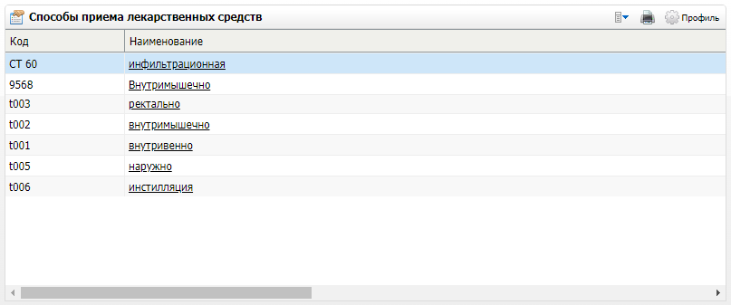

Рисунок 106 – Форма настройки способов приема лекарственных средств

* выберите необходимый способ приёма лекарственного средства;
* вызовите контекстное меню и выберите пункт «Редактировать». Откроется окно «Способы приема лекарственных средств: Исправление» (Рисунок 107);

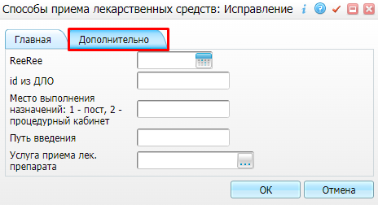

Рисунок 107 – Окно изменения способов приема лекарственных средств

* перейдите на вкладку «Дополнительно» и укажите соответствующую услугу в поле «Услуга приёма лек. препарата»;
* нажмите на кнопку «ОК» после корректировки поля. Измененное значение отобразится в блоке «Способы приема лекарственных средств».

#### Настройка типа подписываемого документа

Необходимо проверить наличие типа документа «Лист исполненных (выполненных) лекарственных назначений» в системном словаре «Типы подписываемых документов» («EHR\_TYPES») и, в случае отсутствия, добавить его в словарь.

Для проверки и добавления типа подписываемого документа выполните действия, описанные в п. 2.10.

Параметры типа подписываемого документа представлены в таблице ниже (Таблица 80).

Таблица 80 – Параметры типа подписываемого документа

| Наименование поля | Значение |
| --- | --- |
| Код | 360 |
| ID | 360 |
| Наименование | Лист исполненных (выполненных) лекарственных назначений |
| Описание | Лист исполненных (выполненных) лекарственных назначений |
| Код СМС в ВИМИС | SMSV14 |

**Примечание –** Код и наименование типа документа заполняются согласно справочнику ФРНСИ 1.2.643.5.1.13.13.11.1522 «Виды медицинской документации».

### Настройки для формирования СЭМД beta-версии «Карта вызова скорой помощи»

Формирование СЭМД beta-версии «Карта вызова скорой помощи» производится через проксирование данных ВИМИС через МИС.

#### Добавление внешней системы «vimis2/proxy»

Для добавления внешней системы выполните следующие действия:

* выберите в главном меню пункт «Система/ Интеграция/ Настройка внешних систем» (см. Рисунок 1);
* в разделе «Внешние системы» выберите пункт контекстного меню «Добавить». Откроется окно «Внешние системы: Добавление» (см. Рисунок 2);
* заполните поля согласно таблице ниже (Таблица 81);

Таблица 81 – Заполнение полей окна добавления внешней системы «vimis»

| Код | Наименование | Сервис приостановлен |
| --- | --- | --- |
| vimis2/proxy | Проксирование запросов от сторонних МИС в ВИМИС | Нет |

* нажмите на кнопку «ОК». Добавленная внешняя система отобразится в блоке «Внешние системы».

#### Проверка настроек сервисов внешней системы «vimis2/proxy»

Необходимо убедиться в наличии и корректности настроек сервисов внешней системы «vimis2/proxy» (сервисы добавляются автоматически).

Для проверки выполните следующие действия:

* выберите в главном меню пункт «Система/ Интеграция/ Настройка внешних систем» (см. Рисунок 1);
* в разделе «Внешние системы» выберите внешнюю систему «vimis2/proxy»;
* перейдите на складку «Сервисы внешней системы» и проверьте наличие сервисов согласно таблице, представленной ниже (Таблица 82).

Таблица 82 – Заполнение полей окна добавления внешней системы «vimis»

| Код | Наименование | Время хранения логов (дни) | Статус сервиса |
| --- | --- | --- | --- |
| checkStatus | checkStatus | 7 | Активен |
| LOGS | LOGS | 7 | Активен |
| sendDocument | sendDocument | 7 | Активен |
| sendResult | sendResult | 7 | Активен |

## Настройки для формирования СЭМД

В данном разделе представлены настройки, необходимые для корректного формирования следующих СЭМД:

* «Протокол инструментального исследования»;
* «Протокол лабораторного исследования»;
* «Направление на консультацию и во вспомогательные кабинеты»;
* «Медицинское свидетельство о смерти (CDA)».

### Настройки для формирования СЭМД «Протокол инструментального исследования»

#### Настройка дополнительных словарей

Необходимо провести настройку дополнительных словарей «BIRADS\_ZNO\_Y\_N» и «RECIST\_1.1».

##### Добавление дополнительных словарей

Для добавления дополнительного словаря выполните следующие действия:

* перейдите в пункт главного меню «Словари/ Дополнительные словари». Откроется форма настройки дополнительных словарей (Рисунок 108);



Рисунок 108 – Форма настройки дополнительных словарей

* вызовите контекстное меню в блоке «Дополнительные словари» и выберите пункт «Добавить». Откроется окно добавления дополнительного словаря (Рисунок 109);



Рисунок 109 – Окно добавления дополнительного словаря

* заполните поля поочередно для каждого словаря согласно таблице ниже (Таблица 83);

Таблица 83 – Заполнение полей окна добавления дополнительного словаря

| Код | Наименование поля | Формат | Длина строкового поля |
| --- | --- | --- | --- |
| BIRADS\_ZNO\_Y\_N | Любое (например, «BI-RADS») | Строка | 250 |
| RECIST\_1.1 | Любое (например, «Оценка ответа солидных опухолей на терапию (RECIST 1.1)») | Строка | 250 |

* нажмите на кнопку «ОК» после заполнения полей. Добавленный справочник отобразится в блоке «Дополнительные словари».

##### Добавление значений дополнительного справочника

Добавьте значения в созданные дополнительные словари.

Для добавления значения в дополнительный словарь выполните следующие действия:

* выберите нужный справочник в блоке «Дополнительные словари»;
* вызовите контекстное меню в блоке «Дополнительные словари: значения» и выберите пункт «Добавить» (Рисунок 110);



Рисунок 110 – Добавление значений в дополнительный словарь

* заполните поля поочередно для каждого дополнительного словаря согласно таблице ниже (Таблица 84);

Таблица 84 – Заполнение полей окна добавления значения дополнительного словаря

| Дополнительный словарь | Значение | Примечание |
| --- | --- | --- |
| BIRADS\_ZNO\_Y\_N | 1 | BI-RADS 0 требуется дополнительная визуализация |
| 2 | BI-RADS 1 отрицательная |
| 3 | BI-RADS 2 доброкачественные изменения |
| 4 | BI-RADS 3 вероятно доброкачественные изменения |
| 5 | BI-RADS 4a малоподозрительные изменения по принадлежности к РМЖ |
| 6 | BI-RADS 4b подозрительные в отношении РМЖ изменения |
| 7 | BI-RADS 4c крайне подозрительные изменения |
| 8 | BI-RADS 5 характерно для рака |
| 9 | BI-RADS 6 подтвержденный биопсией рак |
| RECIST\_1.1 | 1 | Целевые очаги – Полный ответ; Нецелевые очаги – Полный ответ; Новые очаги – Нет; Общий ответ – Полный ответ |
| 2 | Целевые очаги – Полный ответ; Нецелевые очаги – Частичный ответ/стабильный процесс; Новые очаги – Нет; Общий ответ – Частичный ответ. |
| 3 | Целевые очаги – Полный ответ; Нецелевые очаги – Нельзя оценить; Новые очаги – Нет; Общий ответ – Частичный ответ |
| 4 | Целевые очаги – Частичный ответ; Нецелевые очаги – Нет прогрессирования заболевания или нельзя оценить; Новые очаги – Нет; Общий ответ – Частичный ответ |
| 5 | Целевые очаги – Стабильное заболевание; Нецелевые очаги – Нет прогрессирования заболевания или нельзя оценить; Новые очаги – Нет; Общий ответ – Стабильное заболевание |
| 6 | Целевые очаги – Нельзя оценить; Нецелевые очаги – Нет прогрессирования заболевания; Новые очаги – Нет; Общий ответ – Нельзя оценить |
| 7 | Целевые очаги – Прогрессирование заболевания; Нецелевые очаги – Любое состояние; Новые очаги – Любое состояние; Общий ответ – Прогрессирование заболевания |
| 8 | Целевые очаги – Любое состояние; Нецелевые очаги – Прогрессирование заболевания; Новые очаги – Любое состояние; Общий ответ – Прогрессирование заболевания |
| 9 | Целевые очаги – Любое состояние; Нецелевые очаги – Любое состояние; Новые очаги – Есть; Общий ответ – Прогрессирование заболевания |

**Примечания**

1 Значения дополнительного словаря «BIRADS\_ZNO\_Y\_N» должны соответствовать справочнику ФРНСИ 1.2.643.5.1.13.13.99.2.348.

2 Значения дополнительного словаря «RECIST\_1.1» должны соответствовать справочнику ФРНСИ 1.2.643.5.1.13.13.99.2.572.

* нажмите на кнопку «ОК» после заполнения полей. Добавленное значение отобразится в блоке «Дополнительные словари: значения».

#### Настройка услуг

Для корректного формирования СЭМД «Протокол инструментального исследования» необходимо настроить услуги инструментальных исследований, указав для них тип услуги «Исследование».

Для этого выполните следующие действия:

* перейдите в пункт главного меню в «Словари/ Услуги/ Общие услуги». Откроется форма словаря услуг (Рисунок 111);



Рисунок 111 – Форма словаря услуг

* выберите нужную услугу в блоке «Услуги», вызовите контекстное меню и выберите пункт «Редактировать». Откроется окно изменения параметров услуги (Рисунок 112);

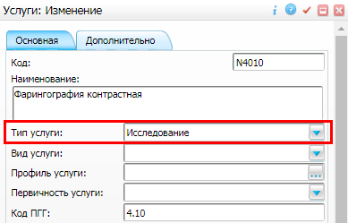

Рисунок 112 – Окно изменения параметров услуги

* проверьте и при необходимости выберите в поле «Тип услуги» значение «Исследование».
* нажмите на кнопку «ОК» для сохранения изменений.

#### Настройка шаблонов услуг

Для корректного формирования СЭМД «Протокол инструментального исследования» необходимо настроить соответствующий шаблон услуги.

##### Настройка полей в шаблоне

Шаблон услуги осмотра/консультации специалиста должен содержать ряд полей, данные из которых передаются в ВИМИС.

Для настройки полей шаблона услуг выполните следующие действия:

* перейдите в пункт главного меню «Система/ Конструктор шаблонов услуг/ Состав шаблонов (вкладки)». Откроется форма настройки вкладок приёмов (Рисунок 113);



Рисунок 113 – Форма настройки вкладок приёмов

* в блоке «Шаблоны приёмов» выберите необходимый шаблон приёма;
* перейдите на вкладку «Вкладки приема» и выберите нужную вкладку;
* вызовите контекстное меню и выберите пункт «Редактировать». Откроется окно редактирования вкладки шаблона приёма (Рисунок 114);



Рисунок 114 – Окно редактирования вкладки шаблона приёма

* нажмите на кнопку _scroll_external/attachments/knopka-tri-tochki-mis-0039e8c8ee390d7c0cf6d869bf9cd3b057703753a896ac78218cf8e5fae2d66c.png в поле «Вкладка». Откроется окно «Вкладки приемов»;
* вызовите контекстное меню в блоке «Вкладки шаблонов: поля» и выберите пункт «Добавить». Откроется окно добавления поля на вкладку шаблона услуги;
* заполните поля в окне поочередно для каждого создаваемого поля шаблона услуги согласно таблице ниже (Таблица 85);

Таблица 85 – Описание полей окна добавления поля вкладки шаблона приема

| Код поля | Наименование поля | Тип данных | Способ редактирования | Доп. справочник | Раздел | Метод показа раздела | Тип поля |
| --- | --- | --- | --- | --- | --- | --- | --- |
| Общие настройки по всем профилям медицинской помощи | | | | | | | |
| SERVICE\_PRIORITIES | Приоритет услуги | VARCHAR2(250) | Выбор из списка |  | SERVICE\_PRIORITIES | LIST | Дополнительное |
| DEVICE\_VIMIS | Наименование используемого оборудования | VARCHAR2(250) | Ручной ввод |  |  |  | Дополнительное |
| PROTOCOL | Протокол/Описание | VARCHAR2(4000) | Наполнение из словаря | Любой подходящий |  |  | Дополнительное |
| CONCLUSION | Заключение | VARCHAR2(4000) | Наполнение из словаря | Любой подходящий |  |  | Дополнительное |
| RECOMENDATIONS | Рекомендации | VARCHAR2(4000) | Наполнение из словаря | Любой подходящий |  |  | Дополнительное |
| CDA\_ZAKL | Текст результатов и\или заключения | VARCHAR2(250) | Ручной ввод |  |  |  | Дополнительное |

* нажмите на кнопку «ОК». Добавленное поле отобразится в блоке «Вкладки шаблонов: поля».

#### Настройка полей для выгрузки во внешние системы

Для корректного формирования СМС «Протокол инструментального исследования» необходимо настроить поля для выгрузки во внешние системы, сопоставив им поля шаблона услуг.

##### Добавление полей выгрузки во внешние системы

Для добавления полей выгрузки выполните следующие действия:

* перейдите в пункт главного меню «Система/ Интеграция/ Поля для выгрузки в внешние системы». Откроется форма настройки полей выгрузки;
* перейдите к блоку «Поля для выгрузки в внешние системы» и проверьте в списке наличие полей согласно приведенной ниже таблице:
* если поле отсутствует в списке, то выберите пункт контекстного меню «Добавить». Если же поле уже создано, то выберите пункт контекстного меню «Редактировать» для проверки его параметров на соответствие значениям. Откроется окно добавления/редактирования поля выгрузки;
* заполните поля окна поочередно для каждого поля выгрузки в соответствии с приведенной ниже таблицей (Таблица 86);

Таблица 86 – Заполнение полей окна добавления/редактирования поля выгрузки во внешние системы

| Код поля | Внешняя система | Примечание |
| --- | --- | --- |
| DEVICE\_VIMIS | vimis | Наименование используемого оборудования |
| SERVICE\_PRIORITIES | fed\_iemk | Приоритет услуги |
| II\_PROTOCOL | fed\_iemk | Протокол/Описание |
| II\_CONCLUSION | fed\_iemk | Заключение |
| II\_RECOMENDATIONS | fed\_iemk | Рекомендации |
| CDA\_ZAKL | fed\_iemk | Текст результатов и\или заключения |

* после заполнения полей нажмите на кнопку «ОК» для сохранения введенных данных.

##### Добавление соответствия полю выгрузки полю шаблона услуги

Чтобы сопоставить полю выгрузки соответствующее поле из шаблона услуги осмотра/консультации выполните следующие действия:

* выберите поле необходимое в блоке «Поля для выгрузки в внешние системы» (перечень полей представлен в таблице ниже);
* если соответствие не установлено, то выберите пункт контекстного меню «Добавить». Если же соответствие уже задано, то выберите пункт контекстного меню «Редактировать» и проверьте его параметры. Откроется окно добавления/ редактирования сопоставления полей;
* заполните поля окна поочередно для каждого поля выгрузки в соответствии с приведенной ниже таблицей (Таблица 87);

Таблица 87 – Заполнение полей окна сопоставления полей

| Код поля выгрузки | Код поля шаблона услуги |
| --- | --- |
| SERVICE\_PRIORITIES | Код поля, используемый в шаблоне для приоритета услуги |
| II\_PROTOCOL | Код поля, используемый в шаблоне для протокола/описания |
| II\_CONCLUSION | Код поля, используемый в шаблоне для заключения |
| II\_RECOMENDATIONS | Код поля, используемый в шаблоне для рекомендаций |
| CDA\_ZAKL | Код поля, используемый в шаблоне для текста результатов и\или заключения |

* после заполнения полей нажмите на кнопку «ОК» для сохранения введенных данных.

#### Настройка типа подписываемого документа

Необходимо проверить наличие типа документа «Протокол инструментального исследования» в системном словаре «Типы подписываемых документов» («EHR\_TYPES») и, в случае отсутствия, добавить его в словарь.

Для проверки и добавления типа подписываемого документа выполните действия, описанные в п. 2.10.

Параметры типа подписываемого документа представлены в таблице ниже (Таблица 88).

Таблица 88 – Параметры типа подписываемого документа

| Наименование поля | Значение |
| --- | --- |
| ID | 10 |
| Код | 6 |
| Наименование | Протокол инструментального исследования |
| Описание | СЭМД Протокол инструментального исследования |
| Код отчета | CDA\_II\_REP |
| Код СМС в ВИМИС | SMSV2 |

**Примечание –** Код и наименование типа документа заполняются согласно справочнику ФРНСИ 1.2.643.5.1.13.13.11.1522 «Виды медицинской документации».

### Настройки для формирования СЭМД «Протокол лабораторного исследования»

СЭМД «Протокол лабораторного исследования» предназначен для документирования результатов диагностических исследований биологического материала пациента в специализированной клинико-диагностической лаборатории (далее – КДЛ).

В КДЛ существует множество видов исследований: гематологические, общеклинические, биохимические, иммунологические, цитологические и т.д.

Лабораторные исследования проводят сертифицированные врачи, а также могут быть задействованы медицинские лабораторные техники и лаборанты.

На основании собранных в ходе исследования данных врач КДЛ может составить заключение. В зависимости от типа исследования и его сложности, а также регламента работы, установленного в конкретной организации, полученные результаты и заключение могут быть дополнительно проверены и утверждены заведующим лабораторией.

#### Настройка справочников ФРНСИ

Для корректного формирования СЭМД «Протокол лабораторного исследования» необходимо загрузить из ФРНСИ дополнительные справочники и связать их с разделами МИС, указанными в таблице ниже (Таблица 89).

Таблица 89 – Справочники, необходимые для СЭМД «Протокол лабораторного исследования»

| Наименование федерального справочника | OID федерального справочника | Наименование раздела федерального справочника | Наименование раздела справочника МИС |
| --- | --- | --- | --- |
| Номенклатура медицинских услуг | 1.2.643.5.1.13.13.11.1070 | INT\_DLI\_NETR\_SERVICES | SERVICES |
| Справочник единиц измерения | 1.2.643.5.1.13.13.11.1358 | INT\_DLI\_NETR\_MEASURES | MEASURES |
| Справочник материалов для проведения лабораторного исследования | 1.2.643.5.1.13.13.11.1081 | INT\_DLI\_NETR\_BIOMATERIAL | LABMED\_BIOMATERIAL |
| Справочник лабораторных тестов | 1.2.643.5.1.13.13.11.1080 | INT\_DLI\_NETR\_LBM\_RES | LABMED\_RESEARCH\_RES |

##### Загрузка справочников из ФРНСИ

Чтобы загрузить справочники из ФРНСИ, выполните следующие действия:

* перейдите в пункт главного меню «Система/ Импорт/ Федеральная НСИ/ Добавление справочников». Откроется форма загрузки справочников;
* выберите значение «[nsi.rosminzdrav.ru](http://nsi.rosminzdrav.ru/)» из выпадающего списка в поле «Источник загрузки»;
* при необходимости введите токен пользователя в поле «Идентификатор пользователя НСИ»;

**Примечание –** Идентификатор пользователя ФРНСИ является его токеном и автоматически проставляется в поле. При удалении или изменении идентификатора происходит ошибка загрузки.

* нажмите на кнопку «Загрузить». В результате в блоке «Добавление справочников НСИ» отобразится перечень справочников реестра ФРНСИ;
* найдите требуемый справочник по OID в блоке «Добавление справочников НСИ» и выберите пункт контекстного меню «Установить раздел». Откроется окно установки раздела;
* укажите в поле «Раздел» код раздела, соответствующий справочнику ФРНСИ. Нужное значение выбирается из справочника «Системы: разделы» с помощью кнопки _scroll_external/attachments/image2020-10-21_12-10-12-cbcfc8f2367c008eab83f1f8aaaaa1f474561ec437d6d16522eec283ccfed223.png;
* нажмите на кнопку «ОК»;
* выберите в списке справочник ФРНСИ с установленным разделом и выберите пункт контекстного меню «Загрузить версии». Начнется процесс загрузки версий справочника. По окончанию загрузки версий Система отобразит информационное сообщение – закройте его;
* снова выберите в списке справочник ФРНСИ с установленным разделом и загруженными версиями и выберите пункт контекстного меню «Загрузить содержимое». Если у справочника более одной версии, откроется окно для выбора версии справочника;
* установите флажок напротив необходимой версии и нажмите на кнопку «Ок». Содержимое справочника ФРНСИ загрузится в выбранный раздел МИС. По окончанию загрузки справочника Система отобразит информационное сообщение – закройте его.

##### Сопоставление справочников МИС и ФРНСИ

Чтобы сопоставить значения справочников ФРНСИ и МИС, выполните следующие действия:

* перейдите в пункт главного меню «Система/ Импорт/ Федеральная НСИ/ Связь со справочниками МИС». Откроется форма сопоставления значений справочников;
* укажите в поле «Справочник НСИ» требуемый справочник ФРНСИ. В блоке «Справочник НСИ» отобразится содержимое выбранного справочника;
* укажите в поле «Раздел МИС» сопоставляемый справочник МИС. В блоке «Значения раздела МИС» отобразится содержимое выбранного справочника;
* сопоставьте значения выбранных справочников следующим образом:
* выберите в списке значение федерального справочника;
* выберите в списке значение справочника МИС и выберите пункт контекстного меню «Добавить связь со справочником НСИ». Выбранные значения справочников будут сопоставлены.

#### Настройка вида документа

Необходимо проверить наличие вида документа «Протокол лабораторного исследования (CDA) Редакция 2» в дополнительном словаре «Вид документа».

Для проверки и настройки вида документа выполните следующие действия:

* выберите пункт главного меню «Словари/ Дополнительные словари». Отобразится форма настройки дополнительных словарей (Рисунок 115);

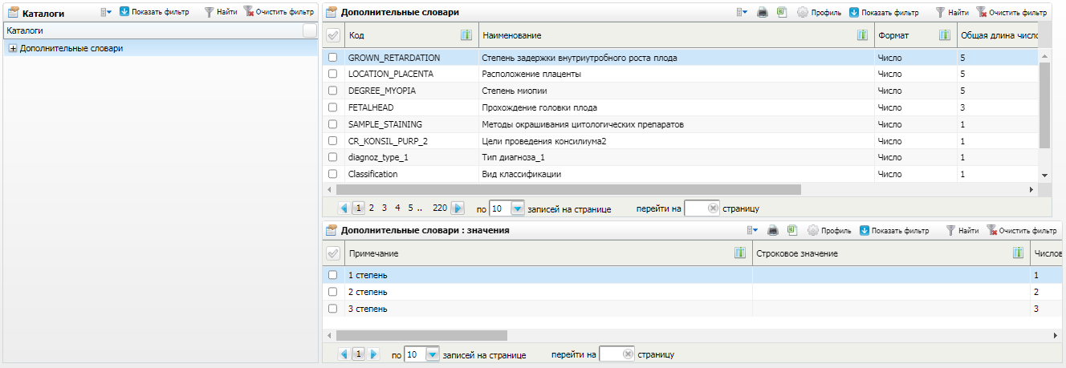

Рисунок 115 – Форма настройки дополнительных словарей

* найдите словарь «Вид документа» и перейдите к блоку «Дополнительные словари: значения»;
* проверьте в списке наличие вида документа «Протокол лабораторного исследования (CDA) Редакция 2»:
* если вид документа отсутствует в словаре, то выберите пункт контекстного меню «Добавить». Откроется окно добавления вида документа, в котором заполните поля согласно приведенной ниже таблице (Таблица 90);
* если вид документа уже создан, то выберите пункт контекстного меню «Редактировать» для проверки его параметров.

Таблица 90 – Параметры вида документа

| Поле | Значение |
| --- | --- |
| Значение | 17 |
| Примечание | Протокол лабораторного исследования (CDA) Редакция 2 |

**Примечание –** Код и наименование вида документа заполняются согласно справочнику ФРНСИ 1.2.643.5.1.13.13.11.1520 «Регистрируемые электронные медицинские документы».

#### Настройка типа подписываемого документа

Необходимо проверить наличие документа «Протокол лабораторного исследования» в словаре «Типы подписываемых документов» (EHR\_TYPES) и, в случае отсутствия, добавить его в словарь.

Для проверки и добавления типа подписываемого документа выполните действия, описанные в п. 2.10.

Параметры типа подписываемого документа представлены в таблице ниже (Таблица 91).

Таблица 91 – Параметры типа подписываемого документа

| Поле | Значение |
| --- | --- |
| ID | 6 |
| Код | 7 |
| Наименование | Протокол лабораторного исследования |
| Описание | СЭМД Протокол лабораторного исследования |
| Код отчета | Код созданного ранее отчета, содержащего настройки подписания СЭМД «Протокол лабораторного исследования» (например, «LIS\_CDA») |
| Код СМС в ВИМИС | SMSV3 |

**Примечание –** Код и наименование типа документа заполняются согласно справочнику ФРНСИ 1.2.643.5.1.13.13.11.1522 «Виды медицинской документации».

### Настройки для формирования СЭМД «Направление на консультацию и во вспомогательные кабинеты»

#### Настройка справочников ФРНСИ

Для корректного формирования СЭМД «Направление на госпитализацию, восстановительное лечение, обследование, консультацию» необходимо загрузить в Систему справочники ФРНСИ и связать их с разделами МИС согласно приведенной ниже таблице (Таблица 92).

Таблица 92 – Сопоставление справочников ФРНСИ и МИС

| OID | Наименование справочника | Раздел НСИ в МИС | Связываемый раздел в МИС |
| --- | --- | --- | --- |
| 1.2.643.5.1.13.13.99.2.797 | Типы консультаций | FN\_TYPES\_CONS | SERVICES |
| 1.2.643.5.1.13.13.11.1471 | Федеральный справочник инструментальных диагностических исследований | FN\_INST\_DIAG\_RESEARCH | SERVICES |
| 1.2.643.5.1.13.13.99.2.13 | Типы лабораторных исследований | FN\_TYPES\_LAB | SERVICES |

##### Загрузка справочников из ФРНСИ

Чтобы загрузить справочники из ФРНСИ, выполните следующие действия:

* перейдите в пункт главного меню «Система/ Импорт/ Федеральная НСИ/ Добавление справочников». Откроется форма загрузки справочников;
* выберите значение «[nsi.rosminzdrav.ru](http://nsi.rosminzdrav.ru/)» из выпадающего списка в поле «Источник загрузки»;
* при необходимости введите токен пользователя в поле «Идентификатор пользователя НСИ»;

**Примечание –** Идентификатор пользователя ФРНСИ является его токеном и автоматически проставляется в поле. При удалении или изменении идентификатора происходит ошибка загрузки.

* нажмите на кнопку «Загрузить». В результате в блоке «Добавление справочников НСИ» отобразится перечень справочников реестра ФРНСИ;
* найдите требуемый справочник по OID в блоке «Добавление справочников НСИ» и выберите пункт контекстного меню «Установить раздел». Откроется окно установки раздела;
* укажите в поле «Раздел» код раздела, соответствующий справочнику ФРНСИ. Нужное значение выбирается из справочника «Системы: разделы» с помощью кнопки _scroll_external/attachments/image2020-10-21_12-10-12-cbcfc8f2367c008eab83f1f8aaaaa1f474561ec437d6d16522eec283ccfed223.png;
* нажмите на кнопку «ОК»;
* выберите в списке справочник ФРНСИ с установленным разделом и выберите пункт контекстного меню «Загрузить версии». Начнется процесс загрузки версий справочника. По окончанию загрузки версий Система отобразит информационное сообщение – закройте его;
* снова выберите в списке справочник ФРНСИ с установленным разделом и загруженными версиями и выберите пункт контекстного меню «Загрузить содержимое». Если у справочника более одной версии, откроется окно для выбора версии справочника;
* установите флажок напротив необходимой версии и нажмите на кнопку «Ок». Содержимое справочника ФРНСИ загрузится в выбранный раздел МИС. По окончанию загрузки справочника Система отобразит информационное сообщение – закройте его.

##### Сопоставление справочников МИС и ФРНСИ

Чтобы сопоставить значения справочников ФРНСИ и МИС, выполните следующие действия:

* перейдите в пункт главного меню «Система/ Импорт/ Федеральная НСИ/ Связь со справочниками МИС». Откроется форма сопоставления значений справочников;
* укажите в поле «Справочник НСИ» требуемый справочник ФРНСИ. В блоке «Справочник НСИ» отобразится содержимое выбранного справочника;
* укажите в поле «Раздел МИС» сопоставляемый справочник МИС. В блоке «Значения раздела МИС» отобразится содержимое выбранного справочника;
* сопоставьте значения выбранных справочников следующим образом:
* выберите в списке значение федерального справочника;
* выберите в списке значение справочника МИС и выберите пункт контекстного меню «Добавить связь со справочником НСИ». Выбранные значения справочников будут сопоставлены.

#### Настройка вида документа

Необходимо настроить вид документа «Направление на консультацию и во вспомогательные кабинеты (CDA) Редакция 1» в дополнительном словаре «Вид документа».

Для этого выполните следующие действия:

* выберите пункт главного меню «Словари/ Дополнительные словари». Отобразится форма настройки дополнительных словарей (Рисунок 116);

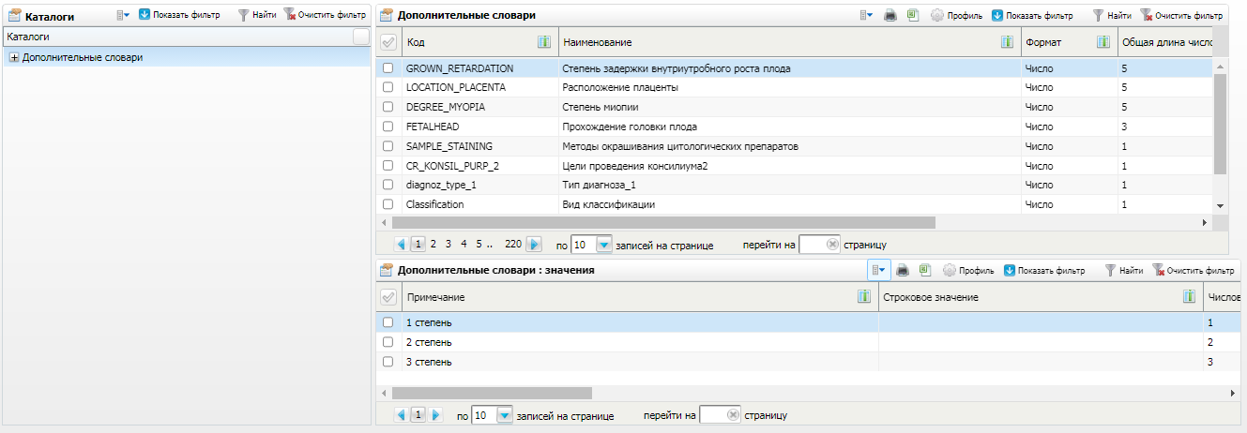

Рисунок 116 – Форма настройки дополнительных словарей

* перейдите к блоку «Дополнительные словари» и найдите словарь «Вид документа», используя панель фильтрации;
* перейдите к блоку «Дополнительные словари: значения» и выберите пункт контекстного меню «Добавить». Откроется окно добавления вида документа;
* заполните поля в открывшемся окне согласно приведенной ниже таблице (Таблица 93);

Таблица 93 – Параметры вида документа

| Наименование поля | Значение |
| --- | --- |
| Значение | 85 |
| Примечание | Направление на консультацию и во вспомогательные кабинеты (CDA) Редакция 1 |

**Примечание –** Код и наименование вида документа заполняются согласно справочнику ФРНСИ 1.2.643.5.1.13.13.11.1520 «Регистрируемые электронные медицинские документы».

* нажмите на кнопку «ОК» для сохранения внесенных данных. Добавленный вид документа отобразится в блоке «Дополнительные словари: значения».

#### Настройка подписания СЭМД

Для возможности подписания СЭМД «Направление на консультацию и во вспомогательные кабинеты» ЭП ответственных сотрудников необходимо создать пользовательский отчет, указав для него роли подписывающих сотрудников и связав его с видом документа.

**Примечание –** Отчет, хранящий настройки подписания СЭМД «Направление на консультацию и во вспомогательные кабинеты», настраивается только в одной МО.

Чтобы создать отчет, содержащий настройки подписания СЭМД, выполните следующие действия:

* выберите пункт главного меню «Система/ Настройка отчетов/ Пользовательские отчеты». Отобразится форма настройки пользовательских отчетов (Рисунок 117);

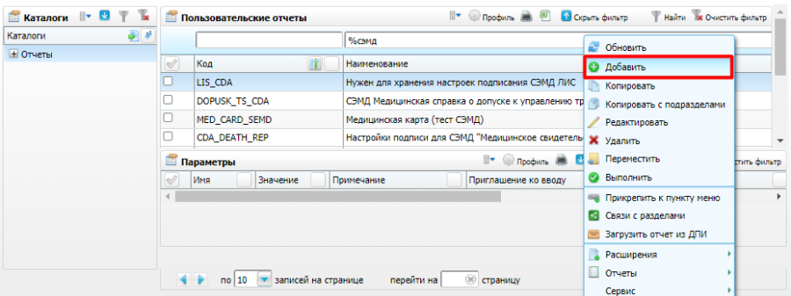

Рисунок 117 – Форма настройки пользовательских отчетов

* перейдите к блоку «Пользовательские отчеты» и выберите пункт контекстного меню «Добавить». Откроется окно добавления отчета (Рисунок 118);

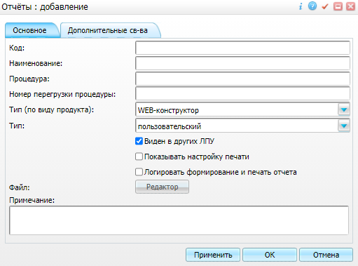

Рисунок 118 – Окно добавления отчета

* заполните поля на вкладке «Основное» согласно приведенной ниже таблице (Таблица 94);

Таблица 94 – Значения основных параметров отчета

| Наименование поля | Значение |
| --- | --- |
| Тип (по виду продукта) | WEB-конструктор |
| Тип | Пользовательский |
| Примечание | Хранение настроек подписания для СЭМД «Направление на консультацию и во вспомогательные кабинеты» |
| Наименование | любое (например, «СЭМД Направление на консультацию и во вспомогательные кабинеты») |
| Код | любое (например, «CDA\_CONS\_DIRECTION») |
| Виден в других ЛПУ | Флажок установлен |

* перейдите на вкладку «Дополнительные св-ва» и укажите в поле «Вид документа» значение «85» («Направление на консультацию и во вспомогательные кабинеты (CDA) Редакция 1»). Значение выбирается из дополнительного словаря Системы;

**Примечание –** Значение в поле «Вид документа для передачи в РЭМД» указывается согласно справочнику ФРНСИ 1.2.643.5.1.13.13.11.1520 «Регистрируемые электронные медицинские документы».

* нажмите на кнопку «Применить» для сохранения введенных данных. При этом в окне добавления отчета станет доступной для заполнения вкладка «Настройки подписи» (Рисунок 119);

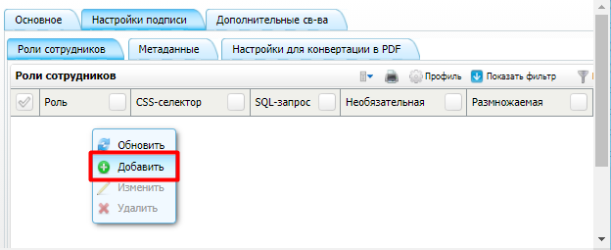

Рисунок 119 – Настройки подписания отчета

* перейдите на вкладку «Настройки подписи/ Роли сотрудников» и сформируйте список ролей сотрудников, подписывающих СЭМД «Направление на консультацию и во вспомогательные кабинеты». Для добавления роли подписывающего сотрудника выполните следующие действия:
* вызовите контекстное меню и выберите пункт «Добавить». Откроется окно «Роли сотрудников: добавление» (Рисунок 120);

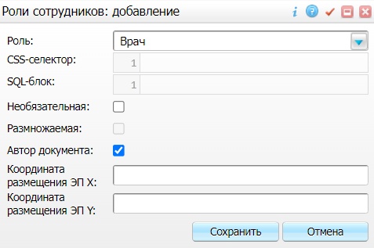

Рисунок 120 – Окно добавления роли подписывающего сотрудника

* заполните поля в окне добавления подписывающего сотрудника согласно приведенной ниже таблице (Таблица 95);
* нажмите на кнопку «Сохранить» для сохранения введенных данных. Добавленная роль отобразится в списке «Роли сотрудников» окна создания отчета.
* нажмите на кнопку «Ок» для сохранения отчета.

Таблица 95 – Роли подписывающих сотрудников

| Роль | Необязательная | Автор документа |
| --- | --- | --- |
| Врач | Флажок снят | Флажок установлен |
| ЭП МО | Флажок снят | Флажок снят |

**Примечания**

1 Возможно несколько способов подписания документов ЭП МО:

* автоматическое подписание на сервере;
* подписание лицом, отвечающим за подписание документов ЭП МО.

2 Если для МО настроено автоматическое подписание на сервере, то роль «ЭП МО» в настройки подписи отчета добавлять не нужно.

#### Настройка типа подписываемого документа

Необходимо проверить наличие типа документа «Направление на консультацию и во вспомогательные кабинеты» в системном словаре «Типы подписываемых документов» («EHR\_TYPES») и, в случае отсутствия, добавить его в словарь (Таблица 96).

Для проверки и добавления типа подписываемого документа выполните действия, описанные в п. 2.10.

Параметры типа подписываемого документа представлены в таблице ниже (Таблица 96).

Таблица 96 – Параметры типа подписываемого документа

| Наименование поля | Значение |
| --- | --- |
| ID | 57 |
| Код | 57 |
| Наименование | Направление на консультацию и во вспомогательные кабинеты |
| Описание | СЭМД Направление на консультацию и во вспомогательные кабинеты |
| Код отчета | указывается код отчета, содержащего настройки подписания СЭМД «Направление на консультацию и во вспомогательные кабинеты» (например, «CDA\_CONS\_DIRECTION») |

**Примечание –** Код и наименование типа документа заполняются согласно справочнику ФРНСИ 1.2.643.5.1.13.13.11.1522 «Виды медицинской документации».

### Настройки для формирования СЭМД «Медицинское свидетельство о смерти (CDA)»

#### Настройки СЭМД «Медицинское свидетельство о смерти»

CDA документ «Медицинское свидетельство о смерти» предназначен для обмена данными о случае смерти взрослого или ребёнка между медицинскими учреждениями и ВИМИС «ССЗ». Документ формируется в случае оформления медицинского свидетельства в электронном формате.

Для корректного формирования СЭМД «Медицинское свидетельство о смерти» необходимо выполнить ряд настроек.

##### Настройка справочников НСИ

Загрузите справочники ФРНСИ и сопоставьте их справочникам МИС в соответствии с таблицей ниже (Таблица 97).

Таблица 97 – Сопоставление справочников НСИ и МИС

| OID | Наименование справочника | Раздел НСИ в МИС | Связываемый раздел в МИС |
| --- | --- | --- | --- |
| 1.2.643.5.1.13.13.99.2.15 | Семейное положение | FN\_MARITAL\_STATUS (значения из справочника с кодами «3», «4», «5») | DIRECTORIES\_DATA\_VER (значения из справочника с кодом «244») |
| 1.2.643.5.1.13.13.99.2.16 | Классификатор образования для медицинских свидетельств | FN\_EDUCATION\_CLASSIFIER (разрешенные значения из справочника с кодами «1» - «3», «5» - «7», «9» - «11») | DIRECTORIES\_DATA\_VER (значения из справочника с кодом «236») |
| 1.2.643.5.1.13.13.99.2.17 | Занятость | FN\_EMPLOYMENT | DIRECTORIES\_DATA\_VER (значения из справочника с кодом «7») |
| 1.2.643.5.1.13.13.99.2.19 | Вид медицинского свидетельства о смерти | FN\_TYPE\_MED\_DEATH\_CERT | CERT\_CONDEATH\_STATUSES |
| 1.2.643.5.1.13.13.99.2.20 | Типы мест наступления смерти | FN\_DEATH\_PLACE | DIRECTORIES\_DATA\_VER (значения из справочника с кодом «235») |
| 1.2.643.5.1.13.13.99.2.21 | Род причины смерти | FN\_TYPE\_CAUSE\_DEATH (значения из справочника с кодами «1» - «8») | DIRECTORIES\_DATA\_VER (значения из справочника с кодом «247») |
| 1.2.643.5.1.13.13.99.2.22 | Тип медицинского работника, установившего причины смерти | FN\_POS\_REG\_CAUSE\_DEATH (значения из справочника с кодами «1» - «5») | DIRECTORIES\_DATA\_VER (значения из справочника с кодом «248») |
| 1.2.643.5.1.13.13.99.2.23 | Основания для установления причины смерти | FN\_GROUNDS\_CAUSE\_DEATH (значения из справочника с кодами «1», «2», «4», «5») | DIRECTORIES\_DATA\_VER (значения из справочника с кодом «243») |
| 1.2.643.5.1.13.13.99.2.24 | Связь смерти с ДТП | FN\_DTP\_DEATH | DIRECTORIES\_DATA\_VER (значения из справочника с кодом «11») |
| 1.2.643.5.1.13.13.11.1038 | Социальные группы населения в учетной медицинской документации | FN\_SOCIAL\_GROUPS (значения из справочника с кодами «1» - «7») | DIRECTORIES\_DATA\_VER (значения из справочника с кодом «238») |
| 1.2.643.5.1.13.13.11.1489 | Алфавитный указатель к Международной статистической классификации болезней и проблем, связанных со здоровьем (10-й пересмотр, том 3) | FN\_ABC\_INDEX\_MKB10 | MKB10\_AI |
| 1.2.643.5.1.13.13.99.2.692 | Алфавитный указатель к Международной статистической классификации болезней и проблем, связанных со здоровьем (10-й пересмотр, том 3, внешние причины заболеваемости и смертности) | FN\_ABC\_INDEX\_MKB10\_EXT | MKB10\_AI\_EXT |
| 1.2.643.5.1.13.13.99.2.700 | Должности медицинских работников для ФРМСС | FN\_POST\_MED\_EMP\_FRMSS | JOBTITLES |

**Пример** *– Значение «Состоял(а) в зарегистрированном браке» из раздела НСИ «FN\_MARITAL\_STATUS» связывается со значением «244 5 1 Состоял(а) в зарегистрированном браке» из раздела* МИС *«DIRECTORIES\_DATA\_VER».*

**Примечание** – Если в разделе МИС «DIRECTORIES\_DATA\_VER» не настроено отображение значений или значения отображаются без кода, то необходимо установить отображаемое поле в виде: DIR||' '||DD\_CODE||' '||DD\_NAME.

###### Загрузка справочников из ФРНСИ

Чтобы загрузить справочники из ФРНСИ, выполните следующие действия:

* перейдите в пункт главного меню «Система/ Импорт/ Федеральная НСИ/ Добавление справочников». Откроется форма загрузки справочников;
* выберите значение «[nsi.rosminzdrav.ru](http://nsi.rosminzdrav.ru/)» из выпадающего списка в поле «Источник загрузки»;
* при необходимости введите токен пользователя в поле «Идентификатор пользователя НСИ»;

**Примечание –** Идентификатор пользователя НСИ является его токеном и автоматически проставляется в поле. При удалении или изменении идентификатора происходит ошибка загрузки.

* нажмите на кнопку «Загрузить». В результате в блоке «Добавление справочников НСИ» отобразится перечень справочников реестра НСИ;
* найдите требуемый справочник по OID в блоке «Добавление справочников НСИ» и выберите пункт контекстного меню «Установить раздел». Откроется окно установки раздела;
* укажите в поле «Раздел» код раздела, соответствующий справочнику ФРНСИ. Нужное значение выбирается из справочника «Системы: разделы» с помощью кнопки _scroll_external/attachments/image2020-10-21_12-10-12-074979dd3af6e313fee97461ea5285967f5cd312af258f91b914435d686c85ae.png;
* нажмите на кнопку «ОК»;
* выберите в списке справочник ФРНСИ с установленным разделом и выберите пункт контекстного меню «Загрузить версии». Начнется процесс загрузки версий справочника. По окончанию загрузки версий Система отобразит информационное сообщение – закройте его;
* снова выберите в списке справочник ФРНСИ с установленным разделом и загруженными версиями и выберите пункт контекстного меню «Загрузить содержимое». Если у справочника более одной версии, откроется окно для выбора версии справочника;
* установите флажок напротив необходимой версии и нажмите на кнопку «Ок». Содержимое справочника НСИ загрузится в выбранный раздел МИС. По окончанию загрузки справочника Система отобразит информационное сообщение – закройте его.

###### Сопоставление справочников МИС и НСИ

Чтобы сопоставить значения справочников ФРНСИ и МИС, выполните следующие действия:

* перейдите в пункт главного меню «Система/ Импорт/ Федеральная НСИ/ Связь со справочниками МИС». Откроется форма сопоставления значений справочников;
* укажите в поле «Справочник НСИ» требуемый справочник НСИ. В блоке «Справочник НСИ» отобразится содержимое выбранного справочника;
* укажите в поле «Раздел МИС» сопоставляемый справочник МИС. В блоке «Значения раздела МИС» отобразится содержимое выбранного справочника;
* сопоставьте значения выбранных справочников следующим образом:
* выберите в списке значение федерального справочника;
* выберите в списке значение справочника МИС и выберите пункт контекстного меню «Добавить связь со справочником НСИ». Выбранные значения справочников будут сопоставлены.

##### Настройка вида документа

Необходимо проверить наличие вида документа «Медицинское свидетельство о смерти (CDA) Редакция 5» в дополнительном словаре «Вид документа для РЭМД» (код «KIND\_REMD») и, в случае отсутствия, добавить его в словарь.

Для проверки и добавления вида документа выполните следующие действия:

* выберите пункт главного меню «Словари/ Дополнительные словари». Отобразится форма настройки дополнительных словарей (Рисунок 121);

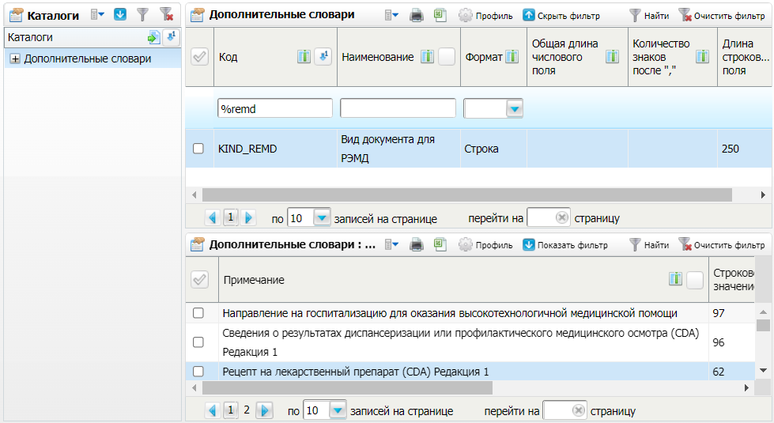

Рисунок 121 – Форма настройки дополнительных словарей

* найдите словарь «Вид документа для РЭМД» с кодом «KIND\_REMD» и перейдите к блоку «Дополнительные словари: значения»;
* проверьте в списке наличие вида документа «Медицинское свидетельство о смерти (CDA) Редакция 5»:
* если вид документа отсутствует в словаре, то выберите пункт контекстного меню «Добавить». Откроется окно добавления вида документа, в котором заполните поля согласно приведенной ниже таблице;
* если же вид документа уже создан, то выберите пункт контекстного меню «Редактировать» для проверки его параметров.

##### Настройка отчета для хранения настроек подписания СЭМД

Чтобы создать отчет, содержащий настройки подписания СЭМД «Медицинское свидетельство о смерти», выполните следующие действия:

* выберите пункт главного меню «Система/ Настройка отчетов/ Пользовательские отчеты». Отобразится форма настройки пользовательских отчетов (Рисунок 122);



Рисунок 122 – Форма настройки пользовательских отчетов

* перейдите к блоку «Пользовательские отчеты» и выберите пункт контекстного меню «Добавить». Откроется окно добавления отчета (Рисунок 123);



Рисунок 123 – Окно добавления отчета

* на вкладке «Основное» заполните поля согласно таблице (Таблица 98);

Таблица 98 – Значения основных параметров отчета

| Поле | Значение |
| --- | --- |
| Код | Любой код, например, «CDA\_DEATH\_REP» |
| Наименование | Хранение настроек подписания для СЭМД «Медицинское свидетельство о смерти» |
| Тип (по виду продукта) | WEB-конструктор |
| Тип | Пользовательский |
| Виден в других ЛПУ | Флажок установлен |

* перейдите на вкладку «Дополнительные св-ва» (Рисунок 124) и укажите в поле «Вид документа для передачи в РЭМД» значение «58» («Медицинское свидетельство о смерти (CDA) Редакция 5»). Значение выбирается из дополнительного словаря Системы с кодом «KIND\_REMD»;

**Примечание –** Значение в поле «Вид документа для передачи в РЭМД» указывается согласно справочнику НСИ 1.2.643.5.1.13.13.11.1520 «Регистрируемые электронные медицинские документы».

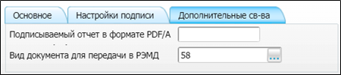

Рисунок 124 – Настройка дополнительных свойств отчета

* нажмите на кнопку «Применить» для сохранения введенных данных. При этом в окне добавления отчета отобразится вкладка «Настройки подписания» (Рисунок 125);



Рисунок 125 – Настройки подписания отчета

* перейдите на вкладку «Настройки подписи»/ «Роли сотрудников» и сформируйте список ролей сотрудников, подписывающих СЭМД «Медицинское свидетельство о смерти» в соответствии с приведенной ниже таблицей. Для добавления роли сотрудника выполните следующие действия:
* выберите пункт контекстного меню «Добавить». Откроется окно «Роли сотрудников: добавление» (Рисунок 126);

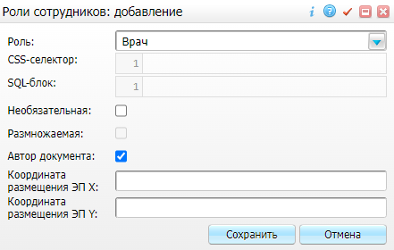

Рисунок 126 – Окно «Роли сотрудников: добавление»

* укажите роль для подписания СЭМД «Медицинское свидетельство о смерти»;
* установите флажок «Необязательная», если подпись документа сотрудником с данной ролью не является обязательной;
* установите флажок «Автор документа», если автором документа может быть сотрудник с данной ролью;
* нажмите на кнопку «Сохранить» для сохранения введенных данных. Добавленная роль отобразится в списке «Роли сотрудников» окна создания отчета;

**Примечание –** Роли сотрудников подписания указываются согласно справочнику НСИ 1.2.643.5.1.13.13.99.2.42 «РЭМД. Правила подписи электронных медицинских документов».

Роли, подписывающие СЭМД «Медицинское свидетельство о смерти» представлены в таблице ниже (Таблица 99).

Таблица 99 – Роли, подписывающие СЭМД «Медицинское свидетельство о смерти»

| Роль | Обязательная | Автор документа |
| --- | --- | --- |
| Врач | Да | Да |
| Главный врач | Да | Нет |
| Акушер | Нет | Нет |
| Фельдшер | Нет | Нет |

* нажмите на кнопку «Ок» для сохранения отчета.

##### Настройка типа подписываемого документа

Необходимо проверить наличие документа «Медицинское свидетельство о смерти» в словаре «Типы подписываемых документов» (EHR\_TYPES) и, в случае отсутствия, добавить его в словарь.

Для проверки и добавления типа подписываемого документа выполните действия, описанные в п. 2.10.

Параметры типа подписываемого документа представлены в таблице ниже (Таблица 100).

Таблица 100 – Параметры типа подписываемого документа

| Поле | Значение |
| --- | --- |
| ID | 13 |
| Код | 13 |
| Наименование | Медицинское свидетельство о смерти |
| Описание | СЭМД Медицинское свидетельство о смерти |
| Код отчета | Код созданного ранее отчета, содержащего настройки подписания СЭМД «Медицинское свидетельство о смерти» (например, «CDA\_DEATH\_REP») |
| Код СМС в ВИМИС | SMSV13 |

**Примечание –** Код и наименование типа документа заполняются согласно справочнику НСИ 1.2.643.5.1.13.13.11.1522 «Виды медицинской документации».

#### Настройки СЭМД «Документ, подтверждающий содержание медицинского свидетельства о смерти в форме электронного документа»

CDA документ «Документ, подтверждающий содержание медицинского свидетельства о смерти в форме электронного документа» предназначен для обмена данными о случае смерти взрослого или ребёнка между медицинскими учреждениями и ВИМИС «ССЗ». Документ формируется в случае оформления медицинского свидетельства в бумажном формате.

Для корректного формирования СЭМД «Документ, подтверждающий содержание медицинского свидетельства о смерти в форме электронного документа» необходимо выполнить ряд настроек.

##### Настройка вида документа

Необходимо проверить наличие вида документа «Документ, подтверждающий содержание медицинского свидетельства о смерти в форме электронного документа» в дополнительном словаре «Вид документа для РЭМД» (код «KIND\_REMD») и, в случае отсутствия, добавить его в словарь.

Для проверки вида документа выполните следующие действия:

* выберите пункт главного меню «Словари/ Дополнительные словари». Отобразится форма настройки дополнительных словарей (Рисунок 127);

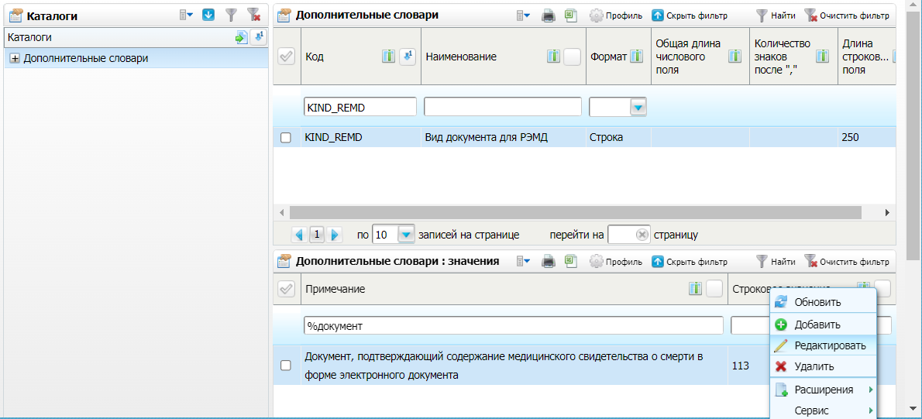

Рисунок 127 – Форма настройки дополнительных словарей

* найдите словарь «Вид документа для РЭМД» с кодом «KIND\_REMD» и перейдите к блоку «Дополнительные словари: значения»;
* проверьте в списке наличие вида документа «Документ, подтверждающий содержание медицинского свидетельства о смерти в форме электронного документа»:
* если вид документа отсутствует в словаре, то выберите пункт контекстного меню «Добавить». Откроется окно добавления вида документа, в котором заполните поля согласно приведенной ниже таблице;
* если вид документа уже создан, то выберите пункт контекстного меню «Редактировать». Откроется окно редактирования вида документа (Рисунок 128), в котором проверьте параметры вида документа, используя приведенную ниже таблицу (Таблица 101).

Таблица 101 – Параметры вида документа для РЭМД

| Поле | Значение |
| --- | --- |
| Значение | 113 |
| Примечание | Документ, подтверждающий содержание медицинского свидетельства о смерти в форме электронного документа |

**Примечание –** Код и наименование вида документа заполняются согласно справочнику НСИ 1.2.643.5.1.13.13.11.1520 «Регистрируемые электронные медицинские документы».

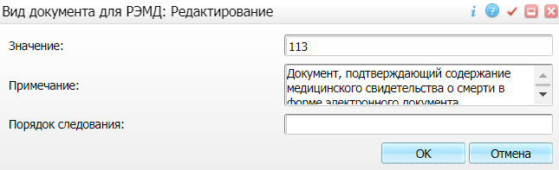

Рисунок 128 – Окно настройки вида документа

##### Настройка отчета для хранения настроек подписания СЭМД

Чтобы создать отчет, содержащий настройки подписания СЭМД «Документ, подтверждающий содержание медицинского свидетельства о смерти в форме электронного документа», выполните следующие действия:

* выберите пункт главного меню «Система/ Настройка отчетов/ Пользовательские отчеты». Отобразится форма настройки пользовательских отчетов (Рисунок 129);



Рисунок 129 – Форма настройки пользовательских отчетов

* перейдите к блоку «Пользовательские отчеты» и выберите пункт контекстного меню «Добавить». Откроется окно добавления отчета (Рисунок 130);



Рисунок 130 – Окно добавления пользовательского отчета

* на вкладке «Основное» заполните поля согласно таблице (Таблица 102);

Таблица 102 – Значения основных параметров отчета

| Поле | Значение |
| --- | --- |
| Код | CDA\_DEATH\_REP\_353 |
| Наименование | Хранение настроек подписания для СЭМД «Документ, подтверждающий содержание медицинского свидетельства о смерти в форме электронного документа» |
| Тип (по виду продукта) | WEB-конструктор |
| Тип | Пользовательский |
| Виден в других ЛПУ | Флажок установлен |

* перейдите на вкладку «Дополнительные св-ва» (Рисунок 131) и укажите в поле «Вид документа для передачи в РЭМД» значение «113» («Документ, подтверждающий содержание медицинского свидетельства о смерти в форме электронного документа»). Значение выбирается из дополнительного словаря Системы с кодом «KIND\_REMD»;

**Примечание –** Значение в поле «Вид документа для передачи в РЭМД» указывается согласно справочнику НСИ 1.2.643.5.1.13.13.11.1520 «Регистрируемые электронные медицинские документы».

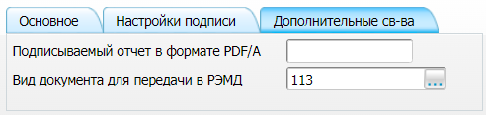

Рисунок 131 – Настройка дополнительных свойств отчета

* нажмите на кнопку «Применить» для сохранения введенных данных. При этом в окне добавления отчета отобразится вкладка «Настройки подписания» (Рисунок 132);



Рисунок 132 – Настройка подписания отчета

* перейдите на вкладку «Настройки подписи»/ «Роли сотрудников» и сформируйте список ролей сотрудников, подписывающих СЭМД «Документ, подтверждающий содержание медицинского свидетельства о смерти в форме электронного документа» в соответствии с приведенной ниже таблицей. Для добавления роли сотрудника выполните следующие действия:
* выберите пункт контекстного меню «Добавить». Откроется окно «Роли сотрудников: добавление» (Рисунок 133);



Рисунок 133 – Окно «Роли сотрудников: добавление»

* укажите роль для подписания СЭМД «Документ, подтверждающий содержание медицинского свидетельства о смерти в форме электронного документа»;
* установите флажок «Необязательная», если подпись документа сотрудником с данной ролью не является обязательной;
* установите флажок «Автор документа», если автором документа может быть сотрудник с данной ролью;
* нажмите на кнопку «Сохранить» для сохранения введенных данных. Добавленная роль отобразится в списке «Роли сотрудников» окна создания отчета;

Роли, подписывающие СЭМД «Документ, подтверждающий содержание медицинского свидетельства о смерти в форме электронного документа», представлены в таблице ниже (Таблица 103).

Таблица 103 – Роли, подписывающие СЭМД «Документ, подтверждающий содержание медицинского свидетельства о смерти в форме электронного документа»

| Роль | Обязательная | Автор документа |
| --- | --- | --- |
| Врач | Да | Да |
| Главный врач | Да | Нет |

**Примечание –** Роли сотрудников подписания указываются согласно справочнику НСИ 1.2.643.5.1.13.13.99.2.42 «РЭМД. Правила подписи электронных медицинских документов».

* нажмите на кнопку «Ок» для сохранения отчета.

##### Настройка типа подписываемого документа

Необходимо проверить наличие типа документа «Документ, подтверждающий содержание медицинского свидетельства о смерти в форме электронного документа» в системном словаре «Типы подписываемых документов» («EHR\_TYPES») и, в случае отсутствия, добавить его в словарь.

Для проверки и добавления типа подписываемого документа выполните действия, описанные в п. 2.10.

Параметры типа подписываемого документа представлены в таблице ниже (Таблица 104).

Таблица 104 – Параметры типа подписываемого документа

| Поле | Значение |
| --- | --- |
| ID | 353 |
| Код | 353 |
| Наименование | Документ, подтверждающий содержание медицинского свидетельства о смерти в форме электронного документа |
| Описание | СЭМД «Документ, подтверждающий содержание медицинского свидетельства о смерти в форме электронного документа» |
| Код отчета | CDA\_DEATH\_REP\_353 |
| Код СМС в ВИМИС | SMSV13 |

**Примечание –** Код и наименование типа документа заполняются согласно справочнику НСИ 1.2.643.5.1.13.13.11.1522 «Виды медицинской документации».